**MỤC LỤC**

**DANH MỤC HÌNH ẢNH 1**

**DANH MỤC BẢNG BIỂU 4**

**LỜI MỞ ĐẦU 5**

**LỜI CẢM ƠN 6**

**BẢNG PHÂN CÔNG THÀNH VIÊN 7**

**CHƯƠNG 1: TỔNG QUAN VỀ TRỰC QUAN HÓA DỮ LIỆU 8**

**1.1 Khái Niệm Trực Quan Hóa Dữ Liệu 8**

**1.2 Dữ liệu và tập dữ liệu 8**

**1.3 Các biểu đồ trong trực quan hóa dữ liệu 10**

**1.4 Các Công Cụ Trực Quan Hóa Dữ Liệu 11**

***1.4.1 Tableau 11***

***1.4.2 Power BI 11***

***1.4.3 Google Data Studio 12***

***1.4.4 Looker 13***

***1.4.5 Infogram 14***

***1.4.6 Flourish 15***

**1.5 Vai Trò Của Trực Quan Hóa Dữ Liệu Trong Phân Tích và Báo Cáo 16**

***1.5.1 Cải thiện khả năng hiểu và phân tích dữ liệu 16***

***1.5.2 Tăng cường khả năng ra quyết định 16***

***1.5.3 Thúc đẩy giao tiếp và báo cáo hiệu quả 16***

***1.5.4 Giảm thiểu rủi ro do dữ liệu sai lệch 17***

***1.5.5 Thúc đẩy sự tương tác và khám phá dữ liệu 17***

***1.5.6 Ứng dụng trong thực tiễn 17***

**1.6 Quy trình trực quan hóa dữ liệu 18**

**1.7 Các Phương Pháp Trực Quan Hóa Dữ Liệu 19**

***1.7.1 Biểu đồ dạng so sánh 19***

***1.7.2 Biểu đồ diễn tả xu hướng 20***

***1.7.3 Bảng tổng hợp số liệu 21***

***1.7.4 Bảng thông tin 22***

***1.7.6 Biểu đồ phân tán 23***

***1.7.7 Biểu đồ kết hợp 23***

**CHƯƠNG 2: GIỚI THIỆU VỀ CÔNG CỤ TABLEAU 24**

**2.1 Tableau là gì? 24**

**2.2 Các Thành Phần Của Tableau 24**

**2.3 Ưu và Nhược Điểm Của Tableau 25**

***2.3.1 Ưu Điểm Nổi Trội 26***

***2.3.2 Nhược Điểm Cần Khắc Phục 26***

**2.4 Các Loại Trực Quan Hóa Tableau Hỗ Trợ 26**

**2.5 Lợi Ích Khi Sử Dụng Tableau Trong Phân Tích Dữ Liệu 32**

**CHƯƠNG 3: TRỰC QUAN HÓA SỐ CA NHIỄM COVID-19 TOÀN CẦU SỬ DỤNG TABLEAU 33**

**3.1 Tổng Quan Về Đại Dịch COVID-19 33**

**3.2 Các Nguồn Dữ Liệu Về Số Ca Nhiễm COVID-19 34**

***3.2.1 Bảng mô tả cấu trúc dữ liệu (Fields): 34***

***3.2.2 Bảng dữ liệu chi tiết (Table Details): 35***

**3.3 Các thành phần trong Dashboard 36**

***3.3.1 Map 36***

***3.3.2 Confirmed Cases Line 39***

***3.3.3 Confirmed Cases Line (Log) 43***

***3.3.4 Confirmed Cases Bars 45***

***3.3.5 Confirmed Cases Bars (Provinces) 48***

***3.3.6 Confirmed Cases Ban 51***

***3.3.7 Confirmed Cases Bar (Rank Unique) 52***

***3.3.8 Confirmed Deaths Line 57***

***3.3.9 Confirmed Deaths Line (Log) 59***

***3.3.10 Confirmed Deaths Bars (Provinces) 61***

***3.3.11 Confirmed Deaths Ban 63***

***3.3.12 Confirmed Deaths Bars 65***

***3.3.13 Confirmed Deaths Bars (Rank Unique) 67***

***3.4.14 As of Date 69***

**3.4 Thiết Kế Dashboard Trong Tableau 71**

***3.4.1 Lựa Chọn Các Biểu Đồ Phù Hợp 71***

*3.4.1.1 Nguyên tắc thiết kế dashboard 71*

*3.4.1.2 Dữ liệu dịch tễ covid-19 71*

*3.4.1.3 Logic phân tích thực tiễn 72*

*3.4.1.4 Tính logic trong trực quan hóa 72*

***3.4.2 Thiết Kế Giao Diện Dashboard 72***

**CHƯƠNG 4: PHÂN TÍCH KẾT QUẢ TRỰC QUAN HÓA 81**

**4.1 Kết Quả Phân Tích Số Ca Nhiễm Theo Vị Trí 81**

**4.2 Phân Tích Sự Thay Đổi Theo Thời Gian Của Ca Nhiễm Và Tử Vong 82**

**4.3 Phân Tích So Sánh Giữa Các Quốc Gia và Khu Vực 82**

**4.4 Lợi Ích Của Việc Trực Quan Hóa Số Ca Nhiễm COVID-19 Bằng Tableau 86**

**4.5 Một Số Khó Khăn Khi Thực Hiện Trực Quan Hóa 86**

**CHƯƠNG 5: KẾT LUẬN VÀ HƯỚNG PHÁT TRIỂN 87**

**5.1 Kết luận 87**

**5.2 Hướng phát triển 87**

**TÀI LIỆU THAM KHẢO 88**

# DANH MỤC HÌNH ẢNH

**Hình 1.1** Các loại tập dữ liệu 10

**Hình 1.2** Google Data Studio 13

**Hình 1.3** Looker 14

**Hình 1.4** Infogram 15

**Hình 1.5** Flourish 16

**Hình 1.6** Data Visualization Workflow 18

**Hình 1.7** Quy trình trực quan hóa dữ liệu 19

**Hình 1.8** Ví dụ về biểu đồ cột trong phần mềm Viindoo 19

**Hình 1.9** Ví dụ về biểu đồ tròn trong phần mềm Viindoo 20

**Hình 1.10** Ví dụ về biểu đồ diễn tả xu hướng trong phần mềm Viindoo 21

**Hình 1.11** Công cụ Pivot Tables trong Viindoo 21

**Hình 1.12** Công cụ Dashboard trong Viindoo 22

**Hình 1.13** Biểu đồ hình khuyên phù hợp khi trình bày tỷ lệ 22

**Hình 1.14** Biểu đồ phân tán giúp người xem dễ dàng đánh giá tổng quan 23

**Hình 1.15** Biểu đồ kết hợp giúp người xem quan sát được nhiều loại dữ liệu cùng lúc 23

**Hình 2.1** Logo Tableau 24

**Hình 2.2** Các thành phần của Tableau 25

**Hình 2.3** Bar Chart 27

**Hình 2.4** Line Chart 27

**Hình 2.5** Pie Chart 28

**Hình 2.6** Map 28

**Hình 2.7** Heatmap 29

**Hình 2.8** Tree Map 30

**Hình 2.9** Scatter Plot 30

**Hình 2.10** Gantt Chart 31

**Hình 2.11** Box Plot 31

**Hình 3.1** Sheet Map 39

**Hình 3.2** Kết hợp hai biểu đồ bằng tùy chọn dual axis 41

**Hình 3.3** Bảng Edit Axis 42

**Hình 3.4** Sheet Confirmed Cases Line 43

**Hình 3.5** Confirmed Cases Line (Log) 45

**Hình 3.6** Hộp thoại lọc 47

**Hình 3.7** Sheet Confirmed Cases Bars 48

**Hình 3.8** Sheet Confirmed Cases Bars (Provinces) 50

**Hình 3.9** Sheet Confirmed Cases Ban 52

**Hình 3.10** Tạo biến Rank_ConfirmedCases 54

**Hình 3.11** Kiểu dữ liệu Discrete 55

**Hình 3.12** Bộ lọc thứ hạng 56

**Hình 3.13** Confirmed Cases Bars (Rank Unique) 57

**Hình 3.14** Sheet Confirmed Deaths Line 59

**Hình 3.15** Sheet Confirmed Deaths Line (Log) 61

**Hình 3.16** Confirmed Deaths Bars (Provinces) 63

**Hình 3.17** Confirmed Deaths Ban 65

**Hình 3.18** Confirmed Deaths Bars 67

**Hình 3.19** Confirmed Deaths Bars (Rank Unique) 68

**Hình 3.20** Insert sheet Confirmed Cases Bars (Provinces) 69

**Hình 3.21** Sheet As Of Date 71

**Hình 3.22** Khởi tạo Layout Cơ bản 73

**Hình 3.23** Item hierarchy 73

**Hình 3.24** Thêm Header cho Dashboard 74

**Hình 3.25** Layout sheet map 75

**Hình 3.26** Layout sheet Confirmed Cases Ban và Confirmed Cases Line 75

**Hình 3.27** Thêm text làm tiêu đề cho biểu đồ 76

**Hình 3.28** Thêm sheet Confirmed Cases Bars vào Dashboard 76

**Hình 3.29** Thêm các sheet tương tự 77

**Hình 3.30** Điều chỉnh màu sắc 77

**Hình 3.31** Hiển thị chú thích màu sắc số ca nhiễm 78

**Hình 3.32** Vertical Page Control 78

**Hình 3.33** Biểu đồ Confirmed Cases Line (Log) 78

**Hình 3.34** Thay đổi dạng biểu đồ 79

**Hình 3.35** Biểu đồ dạng Default Axis 79

**Hình 3.36** Biểu đồ dạng Log 79

**Hình 3.37** Dashboard hoàn chỉnh 80

**Hình 4.1** Bản Đồ Thể Hiện Số Ca Nhiễm COVID-19 Trên Toàn Thế Giới Tính Đến Ngày 13/04/2020 81

**Hình 4.2** Biểu đồ đường dạng thông thường 82

**Hình 4.3** Biểu đồ đường dạng logarit 82

**Hình 4.4** Bảng xếp hạng top 10 quốc gia về số lượng ca nhiễm và tử vong 83

**Hình 4.5** So Sánh Số Ca Nhiễm COVID-19 Giữa Các Bang/Tỉnh Và Quốc Gia (13/04/2020) 84

**Hình 4.6** So Sánh Số Ca Tử Vong COVID-19 Giữa Các Bang/Tỉnh Và Quốc Gia (13/04/2020) 85

**DANH MỤC TỪ VIẾT TẮT**

|  |  |  |  |
| --- | --- | --- | --- |
| **TT** | **Từ viết tắt** | **Từ đầy đủ** | **Ý nghĩa** |
| 1 | WHO | World Health Organization | Tổ chức Y tế Thế giới. |
| 2 | COVID-19 | Coronavirus Disease 2019 | Bệnh viêm đường hô hấp cấp do virus corona chủng mới gây ra, khởi phát từ năm 2019. |
| 3 | BI | Business Intelligence | Trí tuệ kinh doanh - công nghệ phân tích dữ liệu doanh nghiệp. |
| 4 | TP | Thành phố | Đơn vị hành chính. |

# LỜI MỞ ĐẦU

Đại dịch COVID-19 từ khi xuất hiện vào cuối năm 2019 đã nhanh chóng lan rộng ra toàn cầu, gây ra những ảnh hưởng nặng nề và sâu sắc đến sức khỏe, đời sống, và kinh tế của hàng tỷ người. Theo số liệu từ Tổ chức Y tế Thế giới (WHO), đến nay, COVID-19 đã lây nhiễm hơn 700 triệu người và gây ra hơn 6 triệu ca tử vong trên khắp các châu lục. Sự bùng phát này tạo nên một cuộc khủng hoảng y tế chưa từng có, đòi hỏi các quốc gia phải liên tục theo dõi, phân tích và kiểm soát số liệu dịch tễ để kịp thời ứng phó.

Trong bối cảnh đó, nhu cầu trực quan hóa dữ liệu ngày càng trở nên quan trọng nhằm giúp chính phủ, tổ chức y tế, và người dân có thể dễ dàng tiếp cận, hiểu rõ và nắm bắt được tình hình diễn biến dịch bệnh tại các khu vực khác nhau. Trực quan hóa dữ liệu sẽ hỗ trợ trong việc biểu diễn số liệu và giúp phát hiện các xu hướng lây lan, từ đó hỗ trợ các nhà quản lý đưa ra các quyết định kịp thời và hiệu quả hơn.

Với sự phát triển của các công cụ phân tích dữ liệu hiện đại, Tableau đã trở thành một trong những công cụ trực quan hóa dữ liệu phổ biến nhất nhờ tính linh hoạt và khả năng hiển thị tương tác cao. Đặc biệt, trong việc trình bày các dữ liệu phức tạp như số ca nhiễm COVID-19 toàn cầu, Tableau cho phép dễ dàng thiết kế các bản đồ nhiệt, biểu đồ động, và bảng tương tác, giúp người dùng có thể theo dõi trực quan sự phân bố dịch bệnh trên quy mô quốc tế, khu vực và địa phương.

Từ thực tế đó, nhóm chúng tôi đã quyết định chọn đề tài *“Ứng dụng Tableau trong trực quan hóa số ca nhiễm COVID-19 toàn cầu theo vị trí”.* Đề tài này sẽ tập trung vào việc thu thập, xử lý và trực quan hóa dữ liệu số ca nhiễm COVID-19 từ các khu vực trên thế giới thông qua công cụ Tableau. Với đề tài này, nhóm không chỉ hướng đến việc tạo ra những biểu đồ và bản đồ trực quan, mà còn mong muốn cung cấp một công cụ hữu ích cho người xem để nắm bắt tình hình dịch bệnh một cách dễ hiểu, hiệu quả. Hy vọng, nghiên cứu này sẽ góp phần hỗ trợ công tác theo dõi, phân tích và dự báo tình hình dịch bệnh trên phạm vi toàn cầu, từ đó đóng góp vào nỗ lực phòng chống và giảm thiểu tác động của COVID-19.

# LỜI CẢM ƠN

Lời đầu tiên, chúng em xin gửi lời cảm ơn chân thành và sâu sắc đến thầy Nguyễn Quang, giảng viên môn Trực Quan Hóa Dữ Liệu. Trong suốt quá trình học tập và thực hiện bài báo cáo môn học, chúng em đã nhận được sự hướng dẫn nhiệt tình, chi tiết và bài bản từ thầy. Nhờ vậy, chúng em đã tiếp thu được nhiều kiến thức quan trọng và hiểu sâu sắc hơn về môn học và ứng dụng của nó trong mọi lĩnh vực.

Thầy đã không chỉ truyền đạt kiến thức mà còn chia sẻ những kinh nghiệm quý báu, giúp chúng em hiểu rõ hơn về thực tiễn ứng dụng môn học trong cuộc sống và công việc. Quá trình giảng dạy đầy tâm huyết của thầy đã giúp chúng em phát triển kỹ năng phân tích, đánh giá và giải quyết vấn đề một cách khoa học và hiệu quả. Thầy cũng luôn tạo điều kiện và khuyến khích chúng em tự học hỏi, tìm tòi, và không ngại khó khăn, thử thách.

Trong bài báo cáo này, chúng em đã cố gắng áp dụng tối đa những kiến thức và kỹ năng đã học để hoàn thành bài dự án cuối kỳ một cách trọn vẹn nhất. Tuy nhiên, do chưa có nhiều kinh nghiệm thực tế và còn bị hạn chế về mặt kiến thức, báo cáo của chúng em không thể tránh khỏi những thiếu sót. Chúng em rất mong nhận được những nhận xét và góp ý từ thầy để chúng em có thể rút kinh nghiệm và hoàn thiện hơn trong tương lai.

Lời cuối cùng, chúng em xin kính chúc thầy luôn mạnh khỏe, hạnh phúc và thành công trong sự nghiệp giảng dạy. Xin chân thành cảm ơn thầy!

# CHƯƠNG 1: TỔNG QUAN VỀ TRỰC QUAN HÓA DỮ LIỆU

Nội dung chương này mô tả các kiến thức tổng quan về trực quan hóa dữ liệu, bao gồm: khái niệm và vai trò của trực quan hóa dữ liệu, các loại biểu đồ phổ biến, công cụ trực quan hóa, quy trình trực quan hóa dữ liệu, các phương pháp trực quan hóa như biểu đồ so sánh, biểu đồ xu hướng, và ứng dụng của trực quan hóa trong phân tích và báo cáo kinh doanh.

## Khái Niệm Trực Quan Hóa Dữ Liệu

(AWS 2024)

Trực quan hóa dữ liệu (Data Visualization) là một phương pháp sử dụng các yếu tố hình ảnh như biểu đồ, đồ thị hoặc bản đồ để thể hiện thông tin. Quá trình này giúp chuyển đổi dữ liệu phức tạp, lớn hoặc dưới dạng số thành hình ảnh trực quan, dễ dàng tiếp cận và xử lý hơn. Các công cụ trực quan hóa dữ liệu không chỉ cải thiện mà còn tự động hóa việc giao tiếp thông qua hình ảnh, đảm bảo tính chính xác và chi tiết. Bằng cách sử dụng những hình ảnh này, người dùng có thể trích xuất những thông tin sâu sắc và hữu ích từ dữ liệu thô**.**

## Dữ liệu và tập dữ liệu

(Quang 2024)

Dữ liệu là thông tin được thu thập, lưu trữ và xử lý nhằm rút ra ý nghĩa phục vụ cho việc phân tích hoặc ra quyết định. Dữ liệu có nhiều kiểu khác nhau, mỗi kiểu có đặc điểm và ứng dụng riêng biệt. Khi dữ liệu được tổ chức có cấu trúc để phục vụ một mục đích cụ thể, nó trở thành một tập dữ liệu (dataset) để phân tích và ứng dụng.

**5 Kiểu Dữ liệu Chính:**

* *Items (Mục):* Items là các thực thể rời rạc và độc lập, như một con số, từ ngữ, hoặc một hàng trong bảng. Đây là các đơn vị cơ bản, mỗi item đại diện cho một đối tượng hoặc thành phần dữ liệu riêng biệt.
* *Attributes (Thuộc tính):* Attributes là các đặc điểm hoặc giá trị của một item, như lương, giá, hoặc nhiệt độ. Các thuộc tính cung cấp thông tin chi tiết về item và cho phép phân tích, so sánh, hoặc phân loại các đối tượng dựa trên các đặc điểm cụ thể.
* *Link (Liên kết):* Links biểu thị mối quan hệ giữa các items, thường dùng để thể hiện sự kết nối hoặc phụ thuộc giữa các thực thể. Loại dữ liệu này rất quan trọng trong cấu trúc dữ liệu phức tạp như đồ thị, cây hoặc mạng lưới, giúp minh họa cách các đối tượng tương tác và liên hệ với nhau.
* *Position (Vị trí):* Position là dữ liệu không gian xác định tọa độ hoặc vị trí của các items trong không gian vật lý hoặc số hóa. Dữ liệu vị trí phổ biến trong hệ thống thông tin địa lý (GIS), bản đồ, và các ứng dụng cần thông tin không gian.
* *Grid (Lưới):* Grid là cách lấy mẫu dữ liệu liên tục trên một vật thể hoặc khu vực, thường dùng để biểu diễn dữ liệu hình học hoặc cấu trúc phân bố trong không gian. Loại dữ liệu này thường dùng trong mô phỏng và xử lý hình ảnh, chia không gian thành các ô nhỏ giúp phân tích chi tiết hơn.

**Tập Dữ liệu (Dataset)**

Tập dữ liệu là một tập hợp thông tin có tổ chức, sắp xếp phục vụ cho việc phân tích và sử dụng trong ứng dụng thực tế. Các tập dữ liệu thường kết hợp nhiều loại dữ liệu khác nhau, cung cấp cái nhìn toàn diện và phong phú về một vấn đề. Có bốn loại tập dữ liệu cơ bản:

* *Tables (Bảng):* Bảng là cấu trúc dữ liệu dưới dạng hàng và cột, chứa các items và attributes liên quan. Mỗi hàng đại diện cho một đối tượng và mỗi cột biểu diễn thuộc tính của đối tượng đó. Các bảng thường dùng trong cơ sở dữ liệu và bảng tính để lưu trữ thông tin có tổ chức.
* *Networks and Trees (Mạng lưới và Cây):* Networks và Trees là cấu trúc dữ liệu biểu diễn mối quan hệ giữa các đối tượng. Networks có thể là đồ thị với các nút và cạnh, trong khi Trees là đồ thị có cấu trúc phân cấp rõ ràng, thường dùng trong mạng xã hội, sơ đồ tổ chức, hoặc hệ thống phân loại.
* *Fields (Trường):* Fields là các cấu trúc liên tục, biểu diễn thuộc tính thay đổi theo không gian, như nhiệt độ, độ cao, hoặc mật độ dân số. Fields thường dùng trong bản đồ, mô phỏng địa lý và mô hình thời tiết.
* *Geometry (Hình học):* Geometry mô tả các hình dạng, kích thước, và vị trí của các đối tượng trong không gian. Loại dữ liệu này gồm các điểm, đường, và đa giác, được sử dụng trong các ứng dụng như bản đồ, thiết kế đồ họa và mô hình 3D, để biểu diễn các đối tượng trong không gian hai hoặc ba chiều.

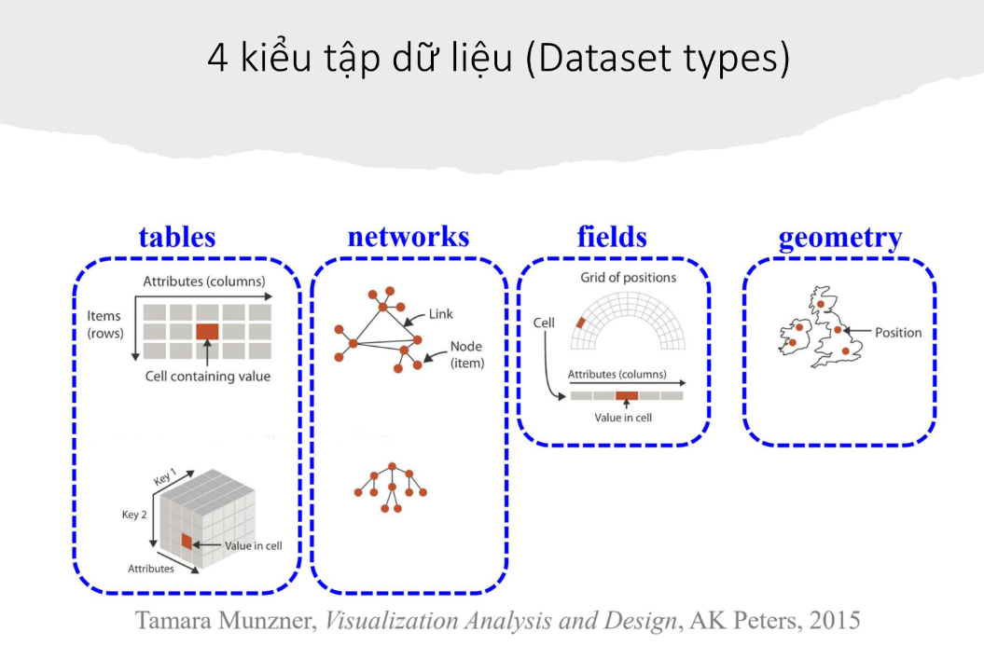

**Hình 1.1** Các loại tập dữ liệu

## Các biểu đồ trong trực quan hóa dữ liệu

(Pum 2023)

* **Line Chart (Biểu đồ đường)**

Biểu đồ đường là công cụ mạnh mẽ để hiển thị mối quan hệ chuỗi thời gian với dữ liệu nối tiếp nhau. Nó cho phép người dùng dễ dàng theo dõi xu hướng, mức tăng trưởng và mức sụt giảm của các chỉ số theo thời gian. Biểu đồ này thường được sử dụng trong phân tích tài chính, khí hậu và nhiều lĩnh vực khác, giúp người dùng nhận diện các biến động qua các điểm dữ liệu liên tiếp.

* **Bar Chart (Biểu đồ cột)**

Biểu đồ cột được sử dụng để biểu diễn sự thay đổi theo thời gian hoặc so sánh các danh mục khác nhau. Mỗi cột trong biểu đồ đại diện cho một giá trị cụ thể, cho phép người xem dễ dàng nhận biết sự khác biệt giữa các nhóm hoặc phần của tổng thể. Biểu đồ cột thường được sử dụng trong báo cáo doanh thu, đánh giá hiệu suất và phân tích thị trường.

* **Area Chart (Biểu đồ vùng)**

Biểu đồ vùng tương tự như biểu đồ đường, nhưng nó có khả năng thể hiện khối lượng dữ liệu. Phần dưới đường được tô màu, giúp làm nổi bật tổng khối lượng dữ liệu theo thời gian. Biểu đồ này rất hữu ích trong việc so sánh nhiều chuỗi dữ liệu cùng lúc và thể hiện tổng thể một cách trực quan, thường thấy trong phân tích doanh thu hoặc số lượng sản phẩm.

* **Pie Chart (Biểu đồ tròn)**

Biểu đồ tròn được dùng để so sánh từng phần với toàn bộ hoặc các dữ liệu tiếp nối nhau. Mỗi phần của hình tròn đại diện cho một tỷ lệ phần trăm của tổng thể, giúp người dùng dễ dàng nhận biết cấu trúc phân bổ của dữ liệu. Biểu đồ tròn thường được sử dụng trong các báo cáo phân tích thị trường hoặc đánh giá tỷ lệ phân chia chi phí.

* **Bubble Chart (Biểu đồ bong bóng)**

Bubble chart là một biến thể của biểu đồ phân tán, trong đó các điểm dữ liệu được thay thế bằng bong bóng. Kích thước của bong bóng thể hiện một giá trị bổ sung (giá trị z), bên cạnh hai giá trị x và y. Biểu đồ bong bóng giúp so sánh và hiển thị mối quan hệ giữa các nhóm dữ liệu, đồng thời phân tích các mẫu và mối tương quan. Tuy nhiên, nếu có quá nhiều bong bóng, biểu đồ có thể trở nên khó đọc.

* **Radial/Radar/Spider Chart (Biểu đồ radar)**

Biểu đồ radar được sử dụng để so sánh nhiều tiêu chí khác nhau trong một hình dạng đa giác. Mỗi trục đại diện cho một biến số, cho phép người dùng dễ dàng nhìn thấy sự khác biệt và tương quan giữa các nhóm. Biểu đồ này thường được sử dụng trong đánh giá hiệu suất, khảo sát và phân tích các yếu tố đa chiều của sản phẩm hoặc dịch vụ.

## 1.4 Các Công Cụ Trực Quan Hóa Dữ Liệu

1.4.1 Tableau

(IZISOLUTION 2023)

Tableau là một trong những công cụ trực quan hóa dữ liệu hàng đầu, nổi bật với khả năng tạo ra các biểu đồ và dashboard tương tác. Giao diện thân thiện và khả năng kéo-thả giúp người dùng dễ dàng thực hiện phân tích mà không cần nhiều kiến thức về lập trình. Tableau hỗ trợ kết nối với nhiều nguồn dữ liệu khác nhau, từ bảng tính đến cơ sở dữ liệu lớn, cho phép người dùng khám phá và trực quan hóa dữ liệu một cách linh hoạt.

1.4.2 Power BI

(Viettel 2024)

Power BI là một công cụ phân tích và trực quan hóa dữ liệu hàng đầu do Microsoft phát triển vào năm 2013. Được thiết kế để giúp người dùng dễ dàng kết nối và chuyển đổi dữ liệu từ nhiều nguồn không liên quan, Power BI cho phép tạo ra những báo cáo trực quan và tương tác cao.

Theo Microsoft, Power BI là một tập hợp các dịch vụ, ứng dụng và kết nối trong lĩnh vực phân tích dữ liệu. Nó cho phép người dùng thu thập thông tin từ hàng trăm nguồn khác nhau, bao gồm bảng tính Excel, cơ sở dữ liệu, trang web và mạng xã hội, và chuyển hóa chúng thành các biểu đồ và báo cáo dễ hiểu.

**Ưu điểm**

* Kết Nối Dữ Liệu Từ Nhiều Nguồn: Power BI cho phép kết nối với nhiều nguồn dữ liệu, từ cơ sở dữ liệu trực tuyến như Azure SQL Database đến bảng tính Excel và Google Analytics, giúp người dùng có cái nhìn tổng quan về doanh nghiệp.
* Làm Sạch và Chuyển Đổi Dữ Liệu: Power BI thực hiện làm sạch và chuyển đổi dữ liệu, bao gồm lọc, xóa trùng lặp và chuyển đổi định dạng, đảm bảo dữ liệu chính xác và đầy đủ trước khi phân tích.
* Trực Quan Hóa Dữ Liệu: Với nhiều loại biểu đồ và đồ thị trực quan, Power BI giúp người dùng dễ dàng thể hiện xu hướng và so sánh dữ liệu một cách rõ ràng.
* Phân Tích Thời Gian Thực: Power BI hỗ trợ cập nhật báo cáo theo thời gian thực và theo lịch trình, cung cấp thông tin kịp thời để theo dõi hiệu suất doanh nghiệp.
* Hợp Tác và Chia Sẻ: Power BI cho phép chia sẻ báo cáo một cách an toàn và hỗ trợ hợp tác thời gian thực, giúp nhiều người dùng làm việc cùng nhau hiệu quả.

**Hạn chế :**

* Giới Hạn Về Dung Lượng và Hiệu Suất: Power BI có thể gặp khó khăn khi xử lý tập dữ liệu lớn hoặc thực hiện phân tích phức tạp, dẫn đến giảm hiệu suất và trải nghiệm người dùng. Doanh nghiệp cần đầu tư vào hạ tầng IT để khắc phục vấn đề này.
* Khó Khăn Với Một Số Hệ Thống Cơ Sở Dữ Liệu: Mặc dù tương thích tốt với các hệ thống như SQL Server và Oracle, Power BI có thể gặp khó khăn khi làm việc với các định dạng dữ liệu phức tạp hoặc ít phổ biến, yêu cầu kỹ thuật xử lý đặc biệt.
* Chi Phí Cao Cho Phiên Bản Cao Cấp: Các tính năng cao cấp và dung lượng lớn hơn yêu cầu doanh nghiệp nâng cấp lên phiên bản trả phí, gây ra chi phí đáng kể, đặc biệt cho các doanh nghiệp nhỏ.

### 1.4.3 Google Data Studio

Google Data Studio là một công cụ trực quan hóa dữ liệu miễn phí của Google, dễ dàng tích hợp với các dịch vụ khác trong hệ sinh thái của Google như Google Analytics và Google Sheets.

* **Ưu điểm:**
* Miễn phí: Đây là công cụ hoàn toàn miễn phí, thích hợp cho người mới bắt đầu và các doanh nghiệp nhỏ.
* Tích hợp dễ dàng: Dễ dàng kết nối với các dịch vụ của Google và các nguồn dữ liệu bên ngoài.
* **Nhược điểm:**
* Hạn chế về tính năng: So với các công cụ trả phí khác, Google Data Studio có ít tính năng hơn.
* Khả năng xử lý dữ liệu lớn hạn chế: Không phù hợp với các tập dữ liệu quá lớn và phức tạp.
* Độ phổ biến: Theo báo cáo của TechRepublic vào năm 2023, Google Data Studio được sử dụng bởi khoảng 15% doanh nghiệp nhỏ sử dụng hệ sinh thái Google.

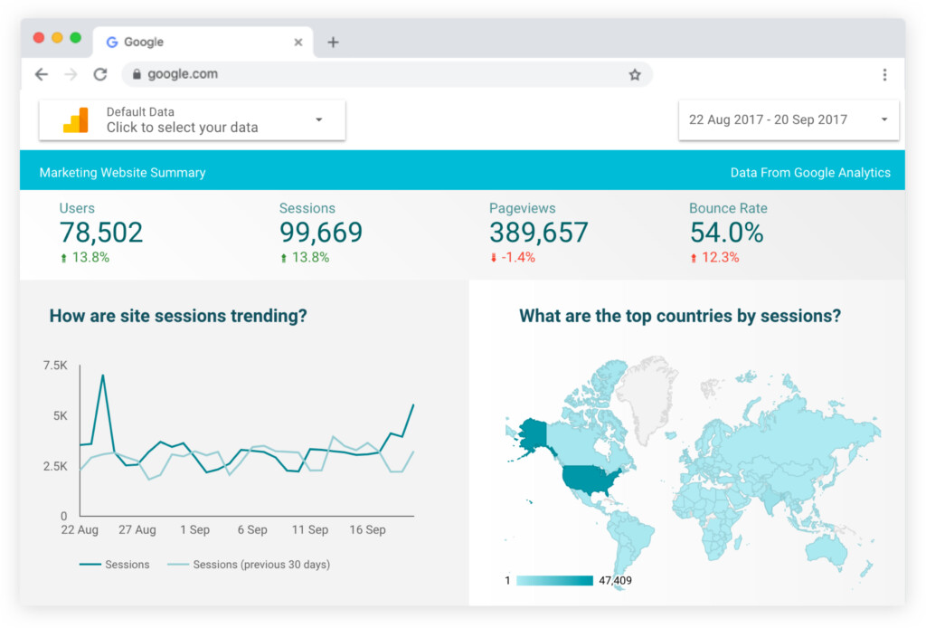

**Hình 1.2** Google Data Studio

### 1.4.4 Looker

Looker cung cấp một thư viện mẫu template trực quan hóa dữ liệu khổng lồ và hoạt động hoàn toàn trong trình duyệt của bạn.

* **Ưu điểm:**
* Dễ dàng tích hợp với cơ sở dữ liệu từ BigQuery, Amazon Redshift, ...
* Các tùy chọn tùy chỉnh tuyệt vời.
* Hoạt động tốt cho các bộ dữ liệu lớn.
* **Nhược điểm:**
* Không có nhiều tính năng.
* Khó thiết lập LDAP.
* Tải chậm hơn khi làm việc trên Bộ dữ liệu lớn hơn

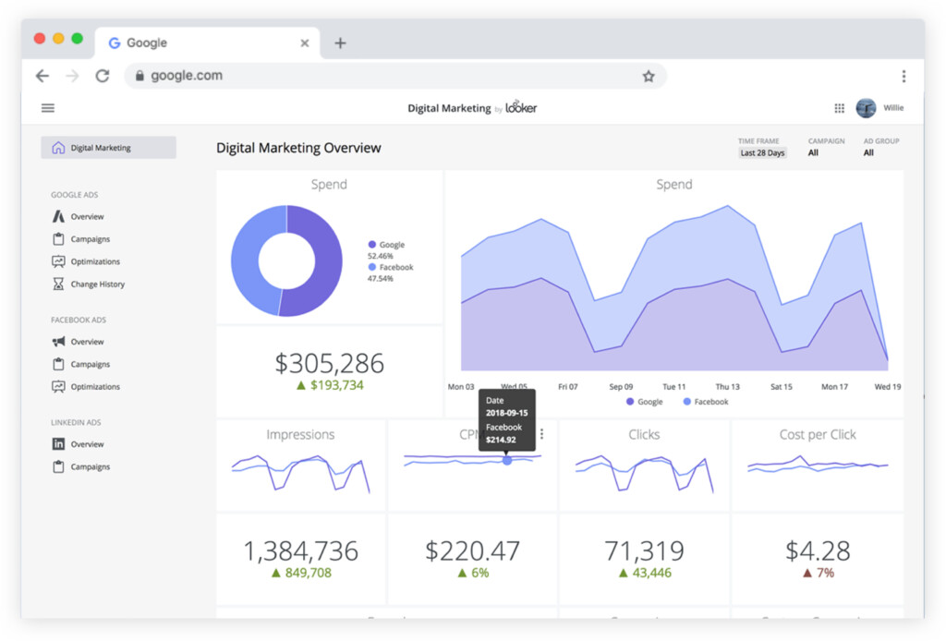

**Hình 1.3** Looker

### 1.4.5 Infogram

Infogram là một kho công cụ có rất nhiều mẫu miễn phí để bạn lựa chọn. Ngoài việc cho phép tải lên dữ liệu cục bộ, nó cũng cung cấp các tùy chọn tải lên khác như Google Trang tính, Dropbox, MySQL và nếu bạn muốn cung cấp trực tiếp dữ liệu JSON, nó cũng cho phép điều đó.

Bạn cũng có thể thêm khả năng tương tác nâng cao với chú giải công cụ, tab, chú giải có thể nhấp, link, v.v.

Các dự án của bạn được tối ưu hóa để bạn có thể có được trải nghiệm tốt nhất có thể cho web và thiết bị di động. Đối với những người dùng nâng cao hơn, nó cung cấp [nền tảng API Infogram](https://developers.infogr.am/rest/) mà bạn có thể sử dụng để hiển thị biểu đồ và đồ họa thông tin trên website của mình.

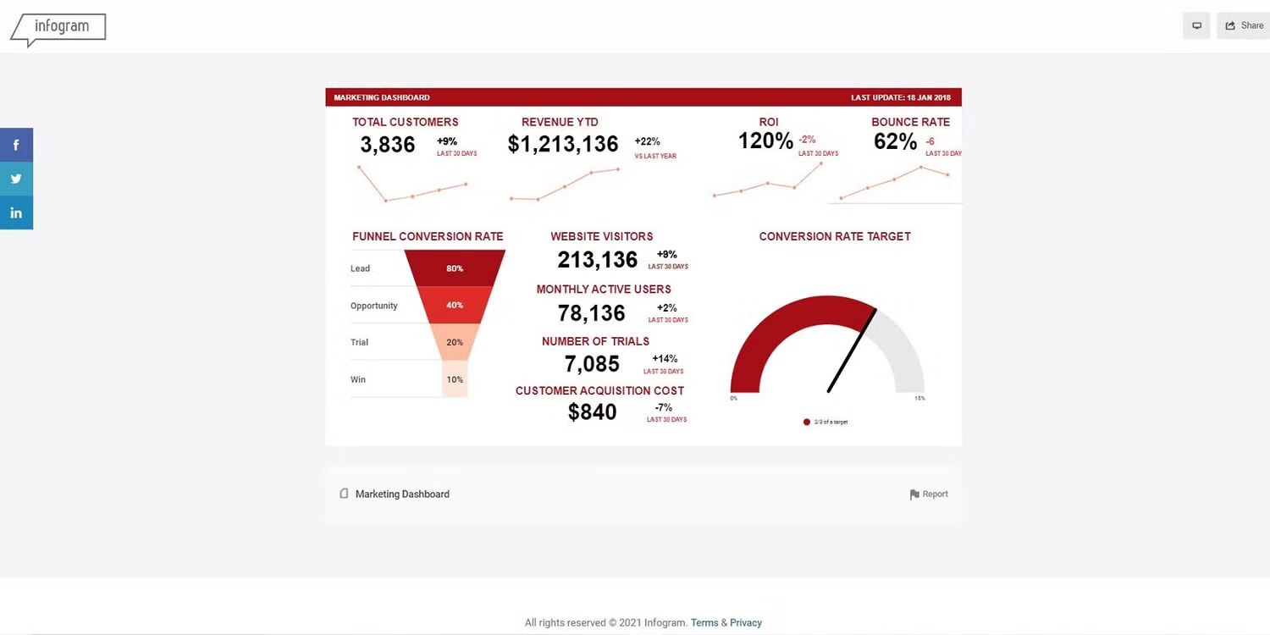

**Hình 1.4** Infogram

### 1.4.6 Flourish

(FUNX 2022)

Khác với các phương pháp thông thường để hiển thị dữ liệu dưới dạng biểu đồ, bản đồ và trang tổng quan, Flourish biến dữ liệu của bạn thành [những câu chuyện tương tác](https://flourish.studio/examples/).

Trái ngược với Tableau, bạn không cần phiên bản Flourish dành cho desktop để bắt đầu tạo hình ảnh trực quan. Sau khi đăng ký, bạn có thể dễ dàng tạo trực quan hóa dữ liệu của mình từ vô số mẫu có sẵn.

Câu chuyện của bạn có thể được tải xuống dưới dạng HTML hoặc được xuất bản và nhúng để chia sẻ với bạn bè. Các dự án đã xuất bản sẽ vẫn hoạt động ngay cả khi bạn đóng tài khoản Flourish của mình.

Ngoài các slide hoạt hình, bạn cũng có thể tạo các cuộc khảo sát và câu đố tương tác. Flourish có rất nhiều tùy chỉnh để lựa chọn với các tài nguyên Hướng dẫn cho mỗi tùy chọn nhằm giúp người mới bắt đầu trong suốt quá trình.

Flourish cũng cung cấp khả năng tương thích trên tất cả các màn hình thiết bị để khách hàng hoặc nhóm của bạn có thể xem các dự án đã xuất bản từ bất kỳ thiết bị nào. Nhược điểm duy nhất so với Infogram và Tableau là Flourish không hỗ trợ thêm dữ liệu từ Google Trang tính hoặc các trang tính trực tuyến khác trong phiên bản miễn phí.

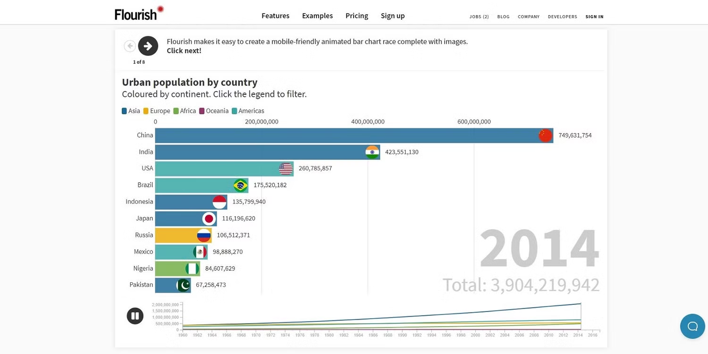

**Hình 1.5** Flourish

## Vai Trò Của Trực Quan Hóa Dữ Liệu Trong Phân Tích và Báo Cáo

(Viindoo 2023)

### 1.5.1 Cải thiện khả năng hiểu và phân tích dữ liệu

Trực quan hóa dữ liệu giúp biến dữ liệu phức tạp thành hình ảnh dễ hiểu, từ đó giúp người dùng dễ dàng nhận diện xu hướng, mô hình và mối quan hệ trong dữ liệu. Với các biểu đồ trực quan, người xem nhanh chóng nhận ra các xu hướng tăng giảm, phân phối hoặc sự so sánh giữa các phần tử dữ liệu. Ví dụ, biểu đồ đường biểu thị sự biến động theo thời gian, còn biểu đồ cột giúp so sánh giá trị giữa các danh mục. Các công cụ như Google Data Studio và Tableau hỗ trợ tốt việc hiển thị dữ liệu dưới dạng hình ảnh, giúp người dùng tiết kiệm thời gian và hiểu rõ bối cảnh của dữ liệu.

### 1.5.2 Tăng cường khả năng ra quyết định

Khi dữ liệu được trình bày trực quan, những thông tin quan trọng sẽ dễ dàng nổi bật, từ đó giúp các nhà quản lý và các bên liên quan đưa ra quyết định có căn cứ và nhanh chóng. Trực quan hóa không chỉ giúp theo dõi hiệu suất, mà còn cung cấp cơ sở để điều chỉnh chiến lược khi cần thiết. Chẳng hạn, qua một bảng điều khiển về hiệu suất bán hàng, nhà quản lý có thể xác định sản phẩm nào đang bán chạy hoặc có doanh thu thấp để đưa ra chiến lược thích hợp.

### 1.5.3 Thúc đẩy giao tiếp và báo cáo hiệu quả

Biểu đồ và bảng biểu trực quan giúp truyền tải thông tin dễ dàng, rõ ràng và dễ hiểu hơn so với việc sử dụng dữ liệu thô. Trong các buổi thuyết trình hay báo cáo, việc sử dụng trực quan hóa không chỉ tiết kiệm thời gian giải thích mà còn giúp người xem dễ dàng ghi nhớ và hiểu rõ những ý chính. Ví dụ, thay vì trình bày một báo cáo dài dòng với các con số, các biểu đồ doanh thu theo tháng hoặc quý sẽ giúp người xem nắm bắt thông tin dễ dàng và nhanh chóng hơn.

### 1.5.4 Giảm thiểu rủi ro do dữ liệu sai lệch

Trực quan hóa dữ liệu giúp phát hiện các điểm bất thường hoặc sai sót trong dữ liệu, từ đó giảm thiểu rủi ro và tránh các quyết định sai lầm. Chẳng hạn, trong biểu đồ phân tán, các điểm dữ liệu nằm lệch xa khỏi xu hướng chung có thể là dấu hiệu của lỗi dữ liệu. Điều này giúp các nhà phân tích nhanh chóng nhận diện và khắc phục các sai sót trong dữ liệu trước khi đưa ra quyết định dựa trên dữ liệu đó.

### 1.5.5 Thúc đẩy sự tương tác và khám phá dữ liệu

Các công cụ trực quan hóa hiện đại cho phép người dùng tương tác với dữ liệu, tạo ra một quá trình phân tích linh hoạt và khám phá sâu hơn. Người dùng có thể lọc, chọn hoặc xoay dữ liệu để có được góc nhìn đa chiều về thông tin, thay vì chỉ nhìn một khía cạnh cố định. Với các công cụ như Tableau và Power BI, người dùng dễ dàng điều chỉnh biểu đồ và khám phá những mẫu trong dữ liệu một cách linh hoạt.

### 1.5.6 Ứng dụng trong thực tiễn

Trực quan hóa dữ liệu đã được ứng dụng rộng rãi trong nhiều lĩnh vực để tăng cường hiệu quả phân tích và hỗ trợ ra quyết định. Trong ngành tài chính, trực quan hóa giúp theo dõi các chỉ số tài chính và quản lý rủi ro; trong marketing, nó giúp theo dõi hiệu suất chiến dịch và hiểu rõ hành vi khách hàng; trong sản xuất, nó cho phép giám sát hiệu quả của dây chuyền sản xuất. Việc ứng dụng trực quan hóa không chỉ cải thiện quy trình làm việc mà còn tối ưu hóa quản lý và chiến lược kinh doanh.

## 1.6 Quy trình trực quan hóa dữ liệu

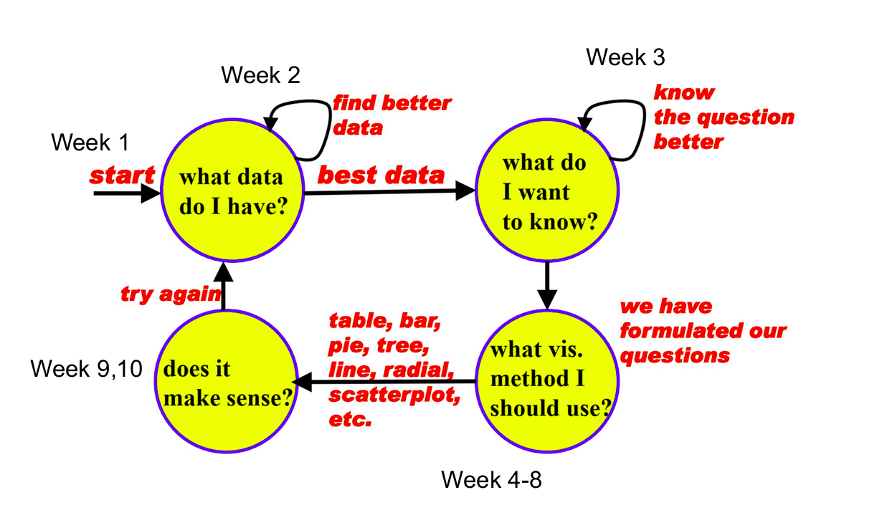

**Hình 1.6** Data Visualization Workflow

***Bước 1:*** Tìm kiếm dữ liệu: Tổng hợp dữ liệu nội bộ và bên ngoài liên quan đến mục tiêu xác định. Dữ liệu này có thể là các tập thông tin được bán trực tuyến hoặc thông tin có sẵn trong kho lưu trữ dữ liệu.

***Bước 2:*** Xác định câu hỏi: Bạn cần tìm kiếm gì từ dữ liệu.

***Bước 3:*** Phương pháp trực quan hóa: Có rất nhiều loại biểu đồ giúp trình bày dữ liệu hiệu quả. Người trình bày có thể dựa vào mối quan hệ giữa các điểm dữ liệu và thông tin muốn thể hiện để chọn. Ví dụ: Biểu đồ cột để biểu diễn doanh thu bán hàng; biểu đồ đường phù hợp khi so sánh thông tin; biểu đồ tròn thích hợp với dữ liệu dưới dạng tỷ lệ. Có hai loại hình trực quan:

* + *Trực quan hóa tĩnh:* Là loại hình chỉ cung cấp một chế độ xem duy nhất cho mỗi loại dữ liệu, chẳng hạn: đồ họa thông tin.
  + *Trực quan hóa tương tác:* Là loại hình cho phép người dùng tương tác phương thức trực quan hóa. Người xem có thẻ thay đổi số liệu để tìm thông tin chuyên sâu hơn hoặc truy cập một loại thông tin khác.

**Bước 4:** Đánh giá kết quả.

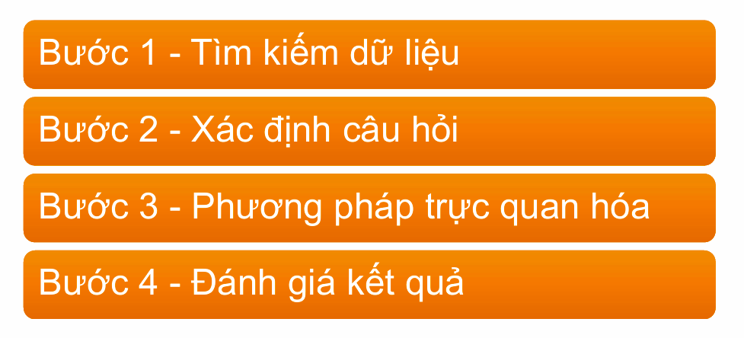

**Hình 1.7** Quy trình trực quan hóa dữ liệu

## 1.7 Các Phương Pháp Trực Quan Hóa Dữ Liệu

### 1.7.1 Biểu đồ dạng so sánh

Bar charts (Biểu đồ cột) được sử dụng để so sánh các nhóm dữ liệu khác nhau trong cùng một giai đoạn hay các giai đoạn khác nhau của cùng một dữ liệu. Ví dụ, chúng ta có thể so sánh doanh số trong năm theo từng khách hàng hay so sánh doanh số qua các tháng như:

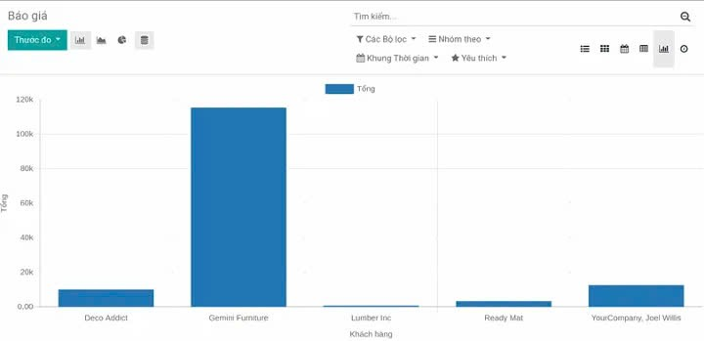

**Hình 1.8** Ví dụ về biểu đồ cột trong phần mềm Viindoo

Pie charts (Biểu đồ hình tròn) có thể được sử dụng để so sánh tỷ lệ của các loại dữ liệu. Tuy nhiên, bạn cần lưu ý chỉ sử dụng công cụ này khi mức độ chênh lệch giữa các loại dữ liệu là đáng kể.

Cụ thể, nếu chúng ta cố gắng biểu diễn sự khác biệt giữa các loại dữ liệu có tỷ lệ xấp xỉ nhau ở mức 10%, 12%, 15% thì điều đó sẽ không mang lại nhiều ý nghĩa. Trong trường hợp này chúng ta nên xem xét sử dụng một hình thức biểu diễn khác.

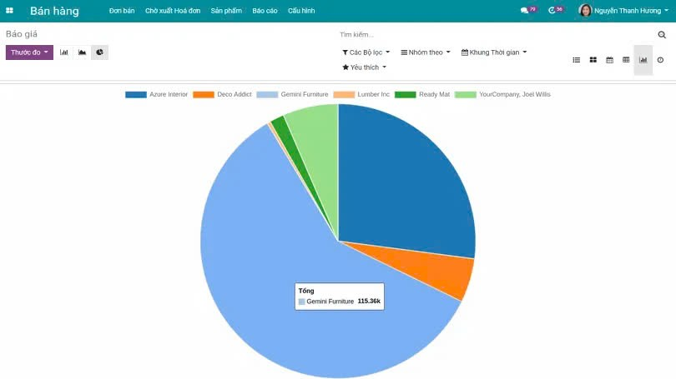

**Hình 1.9** Ví dụ về biểu đồ tròn trong phần mềm Viindoo

### 1.7.2 Biểu đồ diễn tả xu hướng

Line charts (Biểu đồ đường) hiển thị thông tin dưới dạng chuỗi các điểm dữ liệu. Đặc trưng của loại biểu đồ này là giúp chúng ta theo dõi được sự biến động, xu hướng, diễn biến của các đối tượng được biểu diễn.

Chính vì đặc trưng này nên biểu đồ đường thường chỉ được dùng để hiển thị dữ liệu theo thời gian. Đây cũng có thể được coi là một hạn chế của công cụ trực quan hóa dữ liệu này.

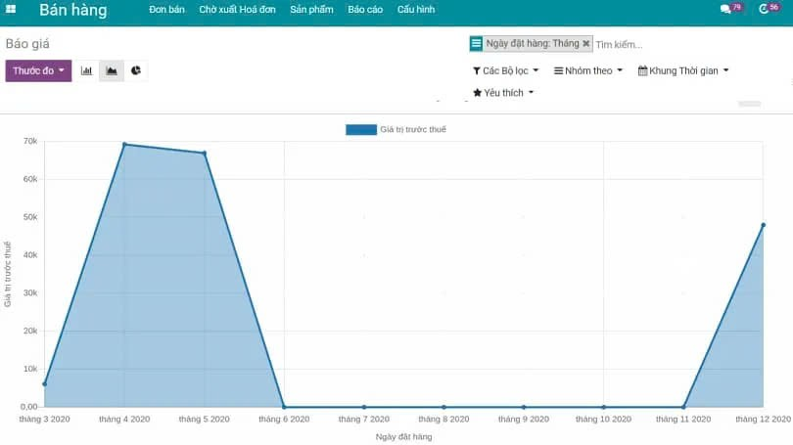

**Hình 1.10** Ví dụ về biểu đồ diễn tả xu hướng trong phần mềm Viindoo

### *1.7.3* Bảng tổng hợp số liệu

Bảng phân tích Pivot là một công cụ giúp tổng hợp và biểu diễn dữ liệu dưới dạng bảng một cách linh động. Các hoạt động tổng hợp và biểu diễn dữ liệu của Pivot Tables bao gồm: tóm tắt, sắp xếp, tổ chức lại, nhóm, đếm, tổng cộng, trung bình cộng...

Pivot Tables khác với dạng bảng biểu thông thường ở chỗ, nó cho phép người dùng tái sắp xếp dữ liệu và tổng hợp theo các tiêu chí mong muốn chỉ bằng một vài cú click chuột hay thao tác kéo thả đơn giản, bất kể lượng dữ liệu cần xử lý có lớn đến mức nào.

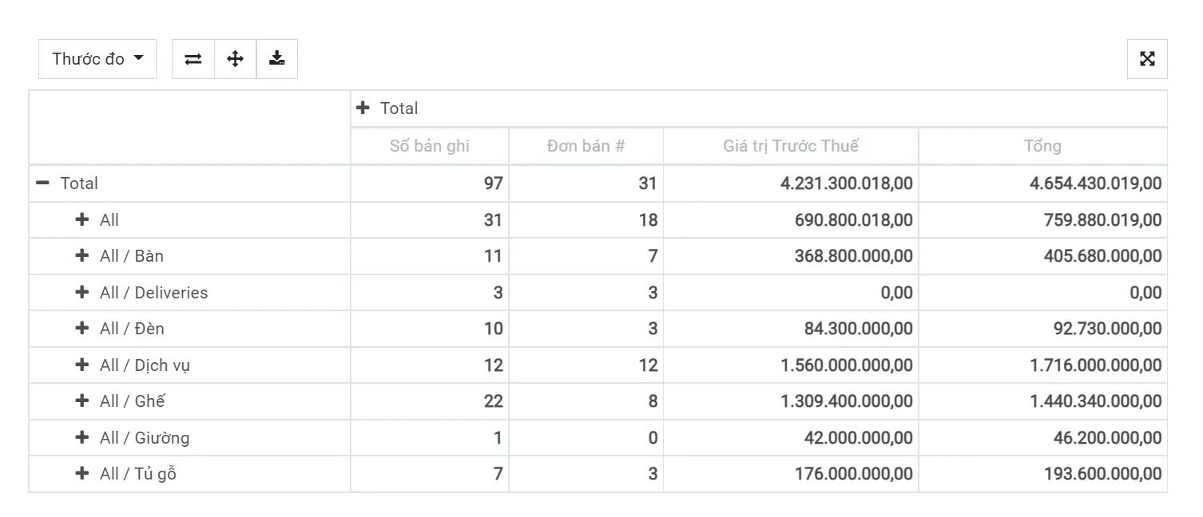

**Hình 1.11** Công cụ Pivot Tables trong Viindoo

### 1.7.4 Bảng thông tin

Bảng thông tin - Viindoo Dashboard là một bảng thông tin tập trung, được tổng hợp từ các bộ dữ liệu khác nhau, được biểu diễn dưới dạng trực quan hóa, nhằm mục đích cung cấp cho người sử dụng một cái nhìn tổng quan, toàn diện về toàn bộ cơ sở dữ liệu của họ.

Đối với môi trường doanh nghiệp nói riêng, dashboard được sử dụng như một công cụ quản lý tổng hợp, giúp cho các nhà quản lý nắm bắt được các thông tin quan trọng, các yếu tổ nổi bật hay xu hướng biến động của các hoạt động kinh doanh, các dự án hay các quy trình vận hành nội bộ.

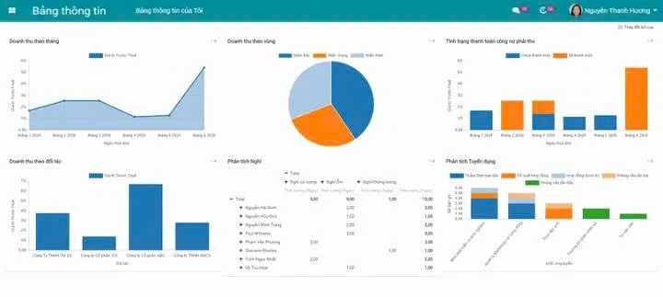

**Hình 1.12** Công cụ Dashboard trong Viindoo

Bên cạnh các phương pháp trên, một số phương pháp khác cũng rất phổ biến như:

***1.7.5 Biểu đồ hình khuyên***

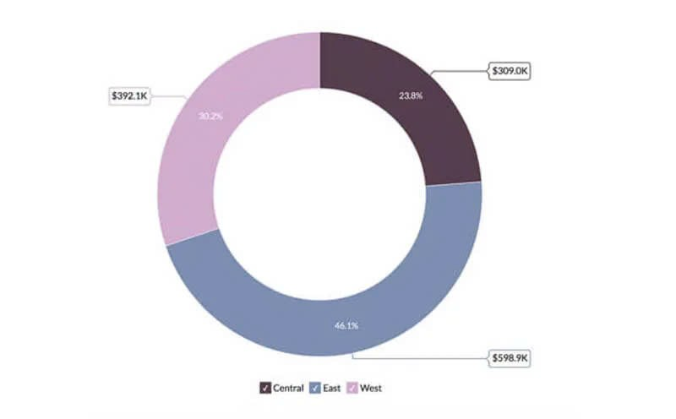

**Hình 1.13** Biểu đồ hình khuyên phù hợp khi trình bày tỷ lệ

### 1.7.6 Biểu đồ phân tán

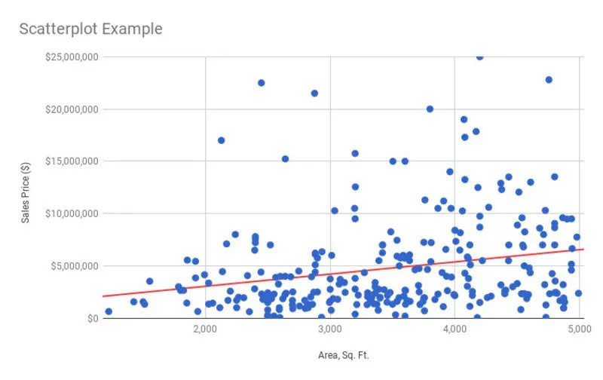

**Hình 1.14** Biểu đồ phân tán giúp người xem dễ dàng đánh giá tổng quan

### *1.7.7 Biểu đồ kết hợp*

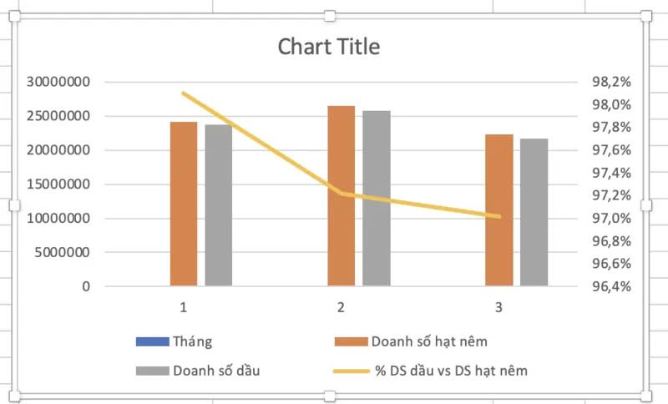

**Hình 1.15** Biểu đồ kết hợp giúp người xem quan sát được nhiều loại dữ liệu cùng lúc

# CHƯƠNG 2: GIỚI THIỆU VỀ CÔNG CỤ TABLEAU

Nội dung chương này mô tả các kiến thức tổng quan về công cụ Tableau, gồm: khái niệm Tableau, các thành phần chính của Tableau, ưu và nhược điểm của công cụ, các loại trực quan hóa mà Tableau hỗ trợ, cũng như lợi ích khi sử dụng Tableau trong phân tích dữ liệu kinh doanh.

## 2.1 Tableau là gì?

Tableau là một công cụ trực quan hóa dữ liệu, giúp người dùng dễ dàng phân tích và trình bày dữ liệu dưới dạng đồ thị và bảng điều khiển. Được phát triển với mục tiêu hỗ trợ người dùng không cần kỹ năng lập trình vẫn có thể khai thác giá trị từ dữ liệu, Tableau nổi bật với giao diện kéo-thả đơn giản nhưng mạnh mẽ. Công cụ này cho phép người dùng nhanh chóng biến dữ liệu thô thành những biểu đồ, đồ thị sống động, giúp tăng cường khả năng ra quyết định dựa trên dữ liệu.



**Hình 2.1** Logo Tableau (DMCA 2024)

*Một số đặc điểm nổi bật của Tableau:*

* Hỗ trợ kết nối với nhiều loại dữ liệu khác nhau, từ tập tin CSV, Excel, cơ sở dữ liệu SQL đến các dịch vụ đám mây như Google Analytics, Salesforce.
* Khả năng tạo các biểu đồ và bảng điều khiển với tính tương tác cao, cho phép người dùng điều chỉnh các thông số trực tiếp trên biểu đồ.
* Khả năng chia sẻ kết quả phân tích qua Tableau Server hoặc Tableau Online, giúp các nhóm làm việc dễ dàng truy cập và theo dõi kết quả phân tích.

## 2.2 Các Thành Phần Của Tableau

(MDA 2024)

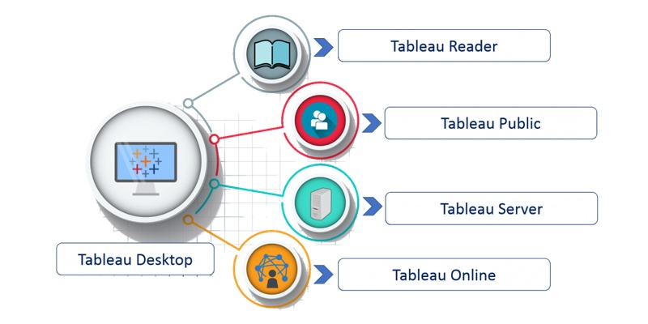

**Hình 2.2** Các thành phần của Tableau (Bui 2022)

* ***Tableau Desktop:*** Phần mềm chính cho phép xây dựng, thiết kế các bảng báo cáo, biểu đồ trực quan và có khả năng kết nối đến nhiều định dạng file dữ liệu khác nhau, đáp ứng tốt nhu cầu phân tích của mọi doanh nghiệp.
* ***Tableau Server:*** là một nền tảng cho phép doanh nghiệp chia sẻ các báo cáo, dashboard mà người dùng đã tạo trên Tableau Desktop. Dữ liệu trên Tableau Server được bảo mật rất chặt chẽ và chỉ có những người được cấp quyền truy cập mới có thể tiếp cận. Người dùng có thể truy cập và tương tác với dữ liệu trên Tableau Server thông qua trình duyệt web.
* ***Tableau Online:*** Một phiên bản đám mây của Tableau Server, cho phép người dùng lưu trữ, chia sẻ và truy cập các báo cáo mà không cần cài đặt máy chủ. Người dùng có thể tiếp cận và tương tác với bất cứ nguồn dữ liệu nào được chia sẻ trên công cụ.
* ***Tableau Public:*** Phiên bản miễn phí của Tableau Desktop, được sử dụng để chia sẻ và công khai các báo cáo, trực quan hóa dữ liệu trên nền tảng công cộng. Tableau Public cho phép người dùng tạo, xuất và chia sẻ các dữ liệu dưới dạng bảng điều khiển hoặc bảng mô tả trên các công cụ trực tuyến và tất cả mọi người đều có quyền truy cập vào nguồn dữ liệu này.
* ***Tableau Reader:*** Nền tảng dành cho những người có nhu cầu xem báo cáo và không can thiệp vào quá trình phân tích, xử lý dữ liệu. Tableau Reader gồm các tính năng đơn giản để phục vụ cho việc hiển thị các định dạng báo cáo của Tableau.
* ***Tableau Prep:*** Công cụ hỗ trợ làm sạch và chuẩn bị dữ liệu trước khi nhập vào Tableau. Tableau Prep giúp làm sạch, chuyển đổi và kết hợp dữ liệu từ nhiều nguồn khác nhau.

## 2.3 Ưu và Nhược Điểm Của Tableau

(IZISOLUTION 2023)

### 2.3.1 Ưu Điểm Nổi Trội

* ***Hình ảnh trực quan:*** Tableau cung cấp nhiều tùy chọn trực quan hóa, từ biểu đồ, bản đồ, đến đồ thị phức tạp, giúp hiển thị dữ liệu dưới nhiều góc nhìn khác nhau. Với khả năng chuyển đổi giữa các hình ảnh trực quan khác nhau, Tableau cho phép người dùng khám phá dữ liệu từ nhiều góc độ và mang lại sự sâu sắc trong việc phân tích dữ liệu mà không bị giới hạn bởi thứ tự hay cấu trúc cụ thể.
* ***Cách tiếp cận thân thiện với người dùng:*** Tableau được thiết kế với giao diện thân thiện với người dùng, giúp người dùng không cần có kiến thức kỹ thuật hoặc lập trình có thể sử dụng nó một cách dễ dàng. Phần lớn các tính năng của Tableau được thực hiện bằng cách kéo và thả, làm cho quá trình xây dựng biểu đồ trở nên trực quan và dễ tiếp cận.
* ***Có thể làm việc với các nguồn dữ liệu khác nhau:*** Tableau hỗ trợ kết nối với hầu hết các nguồn dữ liệu, từ dữ liệu lớn, dữ liệu phi quan hệ, cơ sở dữ liệu đám mây, đến các hệ thống quản lý dữ liệu phức tạp, giúp người dùng có thể tận dụng toàn bộ tài nguyên dữ liệu của họ để tạo ra các hình ảnh trực quan và thông tin giá trị.
* ***Dễ sử dụng:*** Tableau có giao diện trực quan, giúp người dùng dễ dàng kéo, thả và xây dựng trực quan hóa mà không cần nhiều kiến thức so với các công cụ khác như Python, Business Objects, và Domo.

### 2.3.2 Nhược Điểm Cần Khắc Phục

* ***Không tự động làm mới báo cáo:*** Tableau không cung cấp tính năng tự động làm mới các báo cáo với sự trợ giúp của việc lập lịch. Khi dữ liệu thay đổi, báo cáo không thể tự cập nhật mà cần thao tác thủ công. Việc này gây mất thời gian và yêu cầu người dùng phải chủ động kiểm tra dữ liệu mới để đảm bảo báo cáo luôn chính xác.
* ***Tùy chỉnh định dạng thủ công:*** Tableau không hỗ trợ áp dụng định dạng giống nhau cho nhiều trường cùng lúc, dẫn đến việc người dùng phải thao tác thủ công cho từng trường, gây tốn thời gian và công sức.
* ***Chi phí cao:*** Mặc dù không phải là phần mềm đắt đỏ nhất, nhưng chi phí của Tableau vẫn là một rào cản cho các doanh nghiệp vừa và nhỏ. Ngoài chi phí bản quyền, còn có các chi phí liên quan đến triển khai, duy trì hệ thống và đào tạo nhân viên.

## 2.4 Các Loại Trực Quan Hóa Tableau Hỗ Trợ

Tableau cung cấp đa dạng các loại biểu đồ và trực quan hóa dữ liệu, cho phép người dùng lựa chọn loại hình phù hợp nhất với mục đích phân tích. Một số loại trực quan hóa phổ biến mà Tableau hỗ trợ:

* **Biểu Đồ Cột và Biểu Đồ Thanh (Bar Chart):** Phù hợp để so sánh giá trị của các danh mục khác nhau (Salesforce 2024).

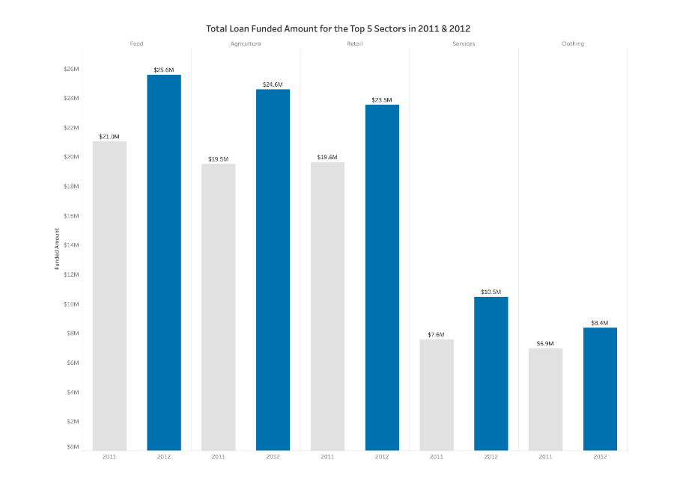

**Hình 2.3** Bar Chart

* **Biểu Đồ Đường (Line Chart):** Hữu ích trong việc theo dõi biến động của dữ liệu qua thời gian (Salesforce 2024).

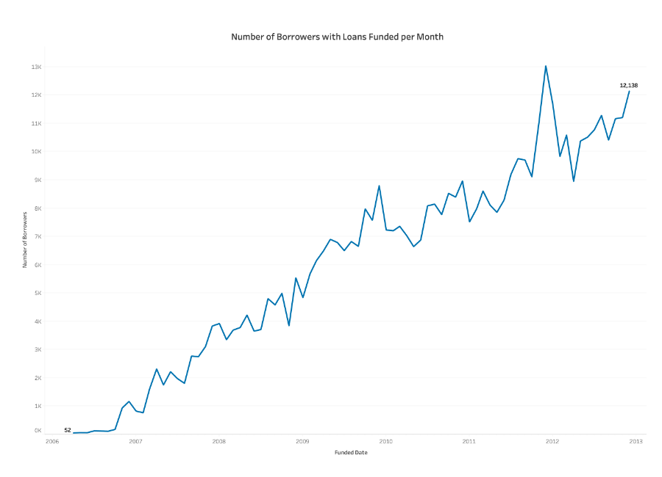

**Hình 2.4** Line Chart

* **Biểu Đồ Tròn (Pie Chart):** Dùng để thể hiện tỷ lệ phần trăm của các thành phần trong tổng thể (Salesforce 2013).

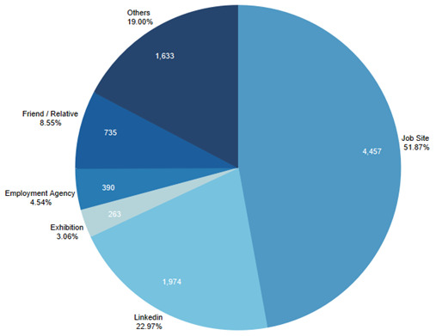

**Hình 2.5** Pie Chart

* **Bản Đồ (Map):** Cho phép trực quan hóa dữ liệu theo địa lý, hữu ích cho các phân tích liên quan đến vị trí (Salesforce 2024).

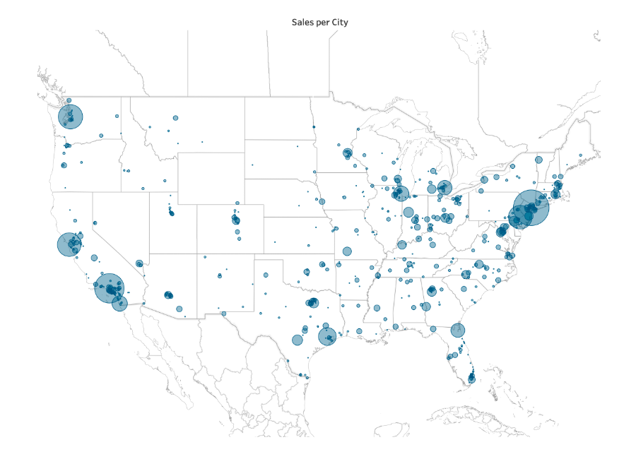

**Hình 2.6** Map

* **Heatmap:** Hiển thị mật độ và sự khác biệt của dữ liệu thông qua các màu sắc, thường được dùng để nhận diện xu hướng hoặc mẫu (SkillArbitrage 2023).

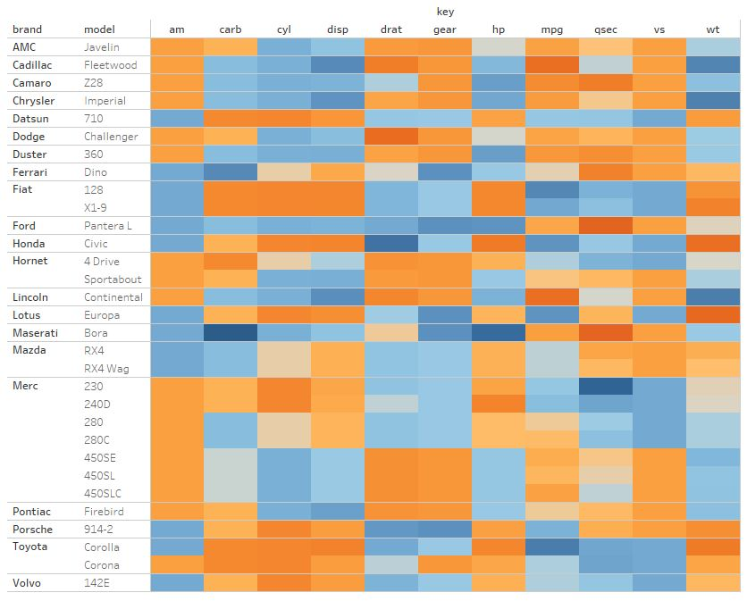

**Hình 2.7** Heatmap

* **Tree Map:** Dùng để thể hiện dữ liệu phân cấp dưới dạng các khối hình chữ nhật, giúp dễ dàng nhìn thấy sự khác biệt về kích thước giữa các phần tử (BrianGress 2013).

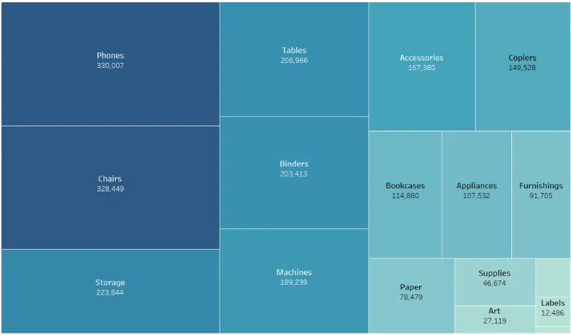

**Hình 2.8** Tree Map

* **Scatter Plot:** Thích hợp để phân tích mối quan hệ giữa hai biến số và xem xét các điểm dữ liệu phân tán (Curtis 2014).

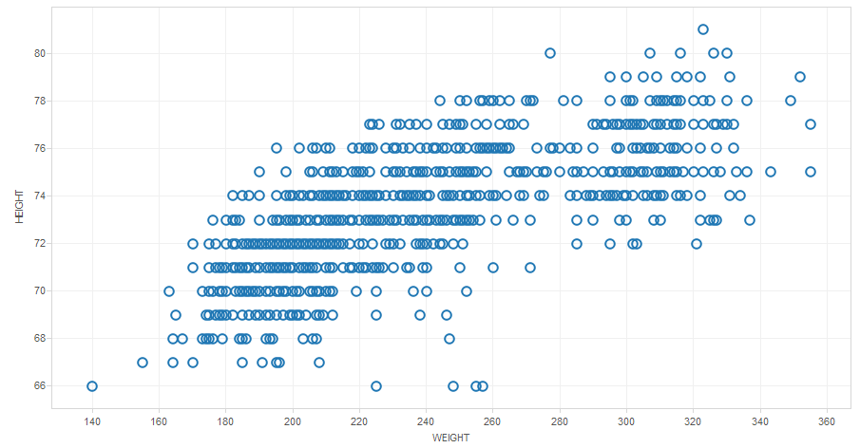

**Hình 2.9** Scatter Plot

* **Gantt Chart:** Dùng để theo dõi tiến độ dự án, thể hiện các nhiệm vụ và thời gian thực hiện (Evolytics 2023).

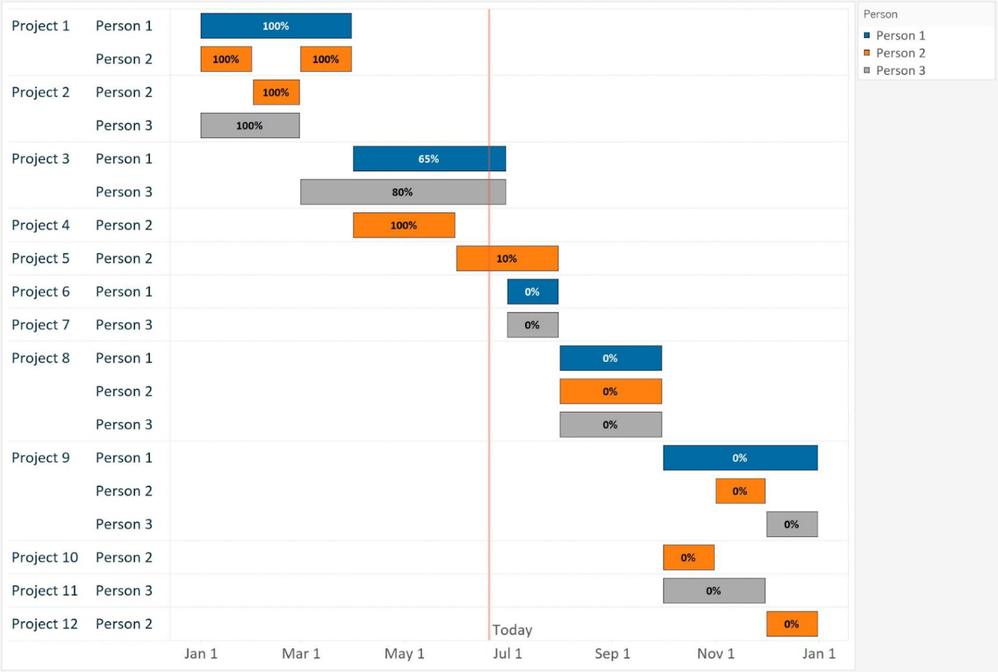

**Hình 2.10** Gantt Chart

* **Box Plot:** Hữu ích cho việc hiển thị phân phối của dữ liệu, giúp nhận diện các điểm ngoại lệ và độ lệch của dữ liệu (Salesforce 2024).

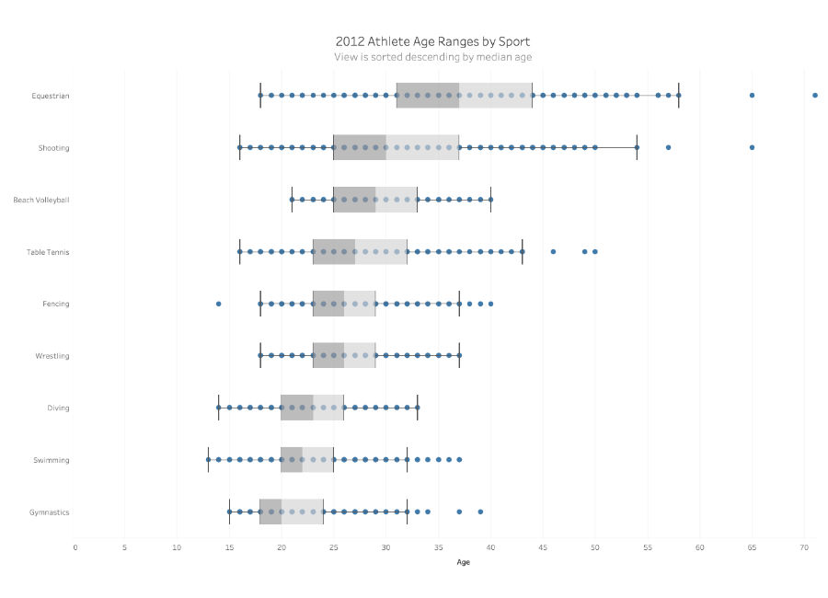

**Hình 2.11** Box Plot

Mỗi loại trực quan hóa trên có thể được tùy chỉnh, thêm tương tác và tích hợp vào bảng điều khiển, giúp người dùng có cái nhìn tổng quan hoặc đi sâu vào chi tiết khi cần.

## 2.5 Lợi Ích Khi Sử Dụng Tableau Trong Phân Tích Dữ Liệu

Sử dụng Tableau trong phân tích dữ liệu mang lại nhiều lợi ích thiết thực:

* *Ra Quyết Định Nhanh Hơn:* Tableau giúp chuyển đổi dữ liệu phức tạp thành các biểu đồ trực quan, cho phép người dùng dễ dàng hiểu và phân tích. Điều này giúp quá trình ra quyết định diễn ra nhanh chóng hơn, đặc biệt là khi cần so sánh các dữ liệu và chọn ra giải pháp tối ưu.
* *Khả Năng Khám Phá Sâu Hơn:* Khả năng tương tác của Tableau cho phép người dùng dễ dàng "khoan sâu" vào các chi tiết của dữ liệu. Người dùng có thể lọc, drill-down, và xem các mối quan hệ phức tạp trong dữ liệu, từ đó nhận diện các xu hướng và mẫu mà không bị giới hạn.
* *Tiết Kiệm Thời Gian Chuẩn Bị Báo Cáo:* Với các tính năng tự động cập nhật dữ liệu, Tableau giúp giảm thiểu thời gian chuẩn bị báo cáo thủ công. Các báo cáo và dashboard có thể tự động cập nhật theo thời gian thực, giúp giảm khối lượng công việc trong việc tạo báo cáo hàng ngày hoặc hàng tuần.
* *Tăng Tính Minh Bạch và Hiệu Quả:* Tableau cung cấp khả năng tạo các bảng điều khiển tích hợp, dễ dàng chia sẻ với các bộ phận khác trong doanh nghiệp. Điều này không chỉ tăng tính minh bạch trong việc phân tích dữ liệu mà còn giúp các nhóm làm việc có cái nhìn chung về dữ liệu, thúc đẩy sự hợp tác và tăng hiệu quả công việc.

Tableau không chỉ là một công cụ phân tích dữ liệu, mà còn là một công cụ giúp doanh nghiệp tận dụng tốt hơn nguồn dữ liệu để cải thiện khả năng cạnh tranh.

# CHƯƠNG 3: TRỰC QUAN HÓA SỐ CA NHIỄM COVID-19 TOÀN CẦU SỬ DỤNG TABLEAU

Nội dung chương này mô tả các kiến thức tổng quan về trực quan hóa số ca nhiễm COVID-19 toàn cầu sử dụng Tableau, gồm: tổng quan về đại dịch COVID-19, các nguồn dữ liệu về số ca nhiễm, các thành phần trong bảng điều khiển (Dashboard), thiết kế các biểu đồ thể hiện số ca nhiễm và tử vong, cách chọn biểu đồ phù hợp và nguyên tắc thiết kế Dashboard, đảm bảo tính logic và hiệu quả trong phân tích dữ liệu COVID-19.

## 3.1 Tổng Quan Về Đại Dịch COVID-19

Đại dịch COVID-19 là một trong những sự kiện y tế và xã hội quan trọng nhất của thế kỷ 21, gây ra những tác động sâu rộng trên phạm vi toàn cầu. Được phát hiện lần đầu tiên vào cuối năm 2019 tại thành phố Vũ Hán, Trung Quốc, virus SARS-CoV-2, nguyên nhân gây ra COVID-19, đã nhanh chóng lan rộng và tạo nên một cuộc khủng hoảng y tế chưa từng có trong lịch sử hiện đại. Không chỉ gây ra những tổn thất to lớn về sinh mạng, đại dịch còn ảnh hưởng sâu sắc đến đời sống xã hội, kinh tế, và cách thức con người tương tác với nhau.

Khi xuất hiện vào cuối năm 2019, SARS-CoV-2 ban đầu chỉ gây chú ý ở một khu vực nhỏ, nhưng tốc độ lây lan của virus này đã nhanh chóng vượt qua mọi dự đoán. Với đặc điểm lây nhiễm qua đường hô hấp và khả năng lây truyền nhanh chóng, COVID-19 nhanh chóng bùng phát không chỉ ở Trung Quốc mà còn lan sang các quốc gia và châu lục khác. Tổ chức Y tế Thế giới (WHO) vào ngày 11 tháng 3 năm 2020 đã chính thức tuyên bố COVID-19 là đại dịch toàn cầu. Quyết định này đã khẳng định mức độ nghiêm trọng của dịch bệnh và sự cần thiết của các biện pháp phối hợp quốc tế trong công tác phòng chống dịch.

COVID-19 chính là một cuộc khủng hoảng y tế và là một thách thức lớn đối với các hệ thống y tế ở nhiều quốc gia. Sự gia tăng đột ngột của số lượng bệnh nhân đã đẩy các bệnh viện vào tình trạng quá tải, và các nhân viên y tế đã phải làm việc với cường độ cao trong thời gian dài. Nhiều quốc gia đã phải đối mặt với tình trạng thiếu hụt thiết bị y tế, từ máy thở, giường bệnh, cho đến các thiết bị bảo hộ cá nhân. Không chỉ vậy, đội ngũ y bác sĩ, nhân viên y tế phải đối mặt với nguy cơ nhiễm bệnh rất cao, và nhiều người trong số họ đã hy sinh khi thực hiện nhiệm vụ.

COVID-19 đã để lại những hậu quả trực tiếp về mặt sức khỏe và kinh tế và còn tác động mạnh đến tâm lý con người. Đại dịch đã làm gia tăng cảm giác lo âu, căng thẳng và cô đơn, đặc biệt ở những người phải sống trong tình trạng phong tỏa lâu dài hoặc cách ly xã hội. Các vấn đề về sức khỏe tinh thần đã trở nên phổ biến hơn và cần được chú ý và hỗ trợ kịp thời.

Nhìn lại, đại dịch COVID-19 là một lời nhắc nhở về sự mỏng manh của cuộc sống con người trước các mối đe dọa từ thiên nhiên và dịch bệnh. COVID-19 đã và đang để lại những bài học quý báu về tầm quan trọng của y tế công cộng, sự đoàn kết và hợp tác toàn cầu trong ứng phó với khủng hoảng. Dù đã có những tiến triển đáng kể trong việc kiểm soát dịch bệnh, thế giới vẫn phải đối mặt với những thách thức trong việc phục hồi sau đại dịch và chuẩn bị cho những dịch bệnh tiềm tàng trong tương lai.

## 3.2 Các Nguồn Dữ Liệu Về Số Ca Nhiễm COVID-19

Nhóm nghiên cứu đã lấy dữ liệu trên data.world <https://data.world/zathompson/covid-19-case-counts-test> với các thông tin như sau:

### 3.2.1 Bảng mô tả cấu trúc dữ liệu (Fields):

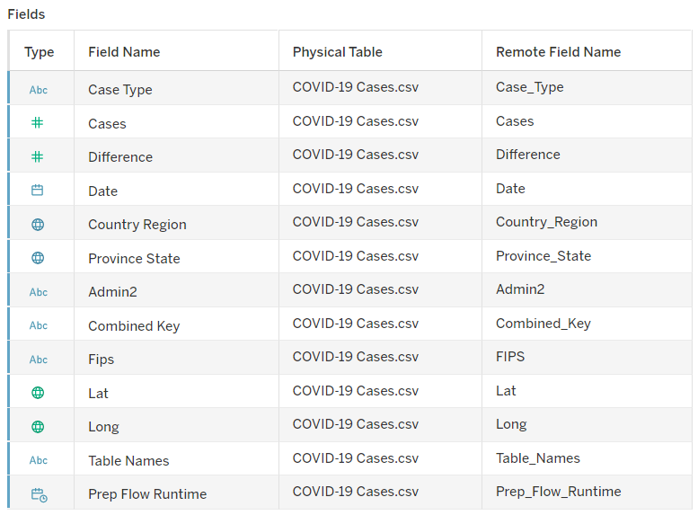

* Type: Kiểu dữ liệu của trường.
* Field Name: Tên trường trong hệ thống.
* Physical Table: Tên file chứa dữ liệu.
* Remote Field Name: Tên trường được sử dụng trong file CSV.

### 3.2.2 Bảng dữ liệu chi tiết (Table Details):

|  |  |
| --- | --- |
|  |  |

* Loại ca (Case Type): Confirmed (Ca xác nhận) và Deaths (Ca tử vong).
* Số ca (Cases).
* Sự thay đổi (Difference).
* Ngày (Date).
* Quốc gia (Country Region): US, Italy, China...
* Tiểu bang (Province State): Montana, Iowa, Kentucky,...
* Quận/Hạt (Admin2): Madison, Mitchell, Allen,...
* Khóa kết hợp (Combined Key): kết hợp tên quận, tiểu bang và quốc gia.
* Mã FIPS (Federal Information Processing Standards): mã số định danh cho các quận/hạt.
* Lat (Latitude): Vĩ độ của địa điểm.
* Long (Longitude): Kinh độ của địa điểm.
* Table Names: Loại bảng (ở đây là "Time Series" - chuỗi thời gian).
* Prep Flow Runtime: Thời gian xử lý/cập nhật dữ liệu.

**- Phân tích dữ liệu:**

***1. Kiểu Dữ Liệu (Data Types)***

* *Item (Mục):* Mỗi hàng trong bảng đại diện cho một mục (item), chẳng hạn như một bản ghi về số ca nhiễm COVID-19 tại một địa điểm và thời gian cụ thể.
* *Attribute (Thuộc tính):* Các cột như *Case_Type, Country_Region, Province_State, Admin2, Date,* và *Cases* là các thuộc tính (attributes) cung cấp thông tin chi tiết cho từng mục, chẳng hạn loại ca bệnh, khu vực địa lý, và số lượng ca.
* *Position (Vị trí):* *Lat* và *Long* là các thuộc tính vị trí (position), thể hiện tọa độ địa lý của các mục trong bảng và giúp định vị trên bản đồ.

***2. Kiểu Tập Dữ Liệu (Data Set Types)***

* *Table (Bảng):* Bảng dữ liệu này là một ví dụ của kiểu tập dữ liệu dạng bảng (table) vì nó chứa các hàng và cột với các giá trị cụ thể cho từng thuộc tính.
* *Định dạng 2D:* Đây là một bảng dữ liệu hai chiều, trong đó các hàng đại diện cho các mục (observations), còn các cột là các thuộc tính (attributes).

***3. Phân loại thuộc tính (Attribute Classification)***

* *Categorical (Thuộc tính phân loại):*
* *Case_Type:* Chứa các giá trị *"Confirmed*" và "*Deaths*", biểu thị các loại ca bệnh. Đây là thuộc tính phân loại (categorical) vì nó không có thứ tự cụ thể và đại diện cho các nhóm khác nhau.
* *Country_Region, Province_State, Admin2*, và *Table_Names* cũng thuộc dạng phân loại, chứa tên của quốc gia, tỉnh/bang, và các bảng dữ liệu khác nhau.
* *Numerical (Thuộc tính số):*
* *Cases và Difference:* Là các thuộc tính định lượng, biểu thị số lượng ca bệnh và sự khác biệt về số lượng qua các ngày.
* *Lat và Long:* Đây là các thuộc tính số chỉ tọa độ địa lý, cho biết vị trí theo kinh độ và vĩ độ.
* *Date (Ngày tháng):*
* *Date và Prep_Flow_Runtime* là thuộc tính thời gian, cung cấp thông tin về ngày và thời gian cụ thể.

***4. Ngữ nghĩa Key-Value***

* Trong bảng này, *“Key”* có thể là sự kết hợp của *Date, Country_Region*, và *Case_Type* để xác định duy nhất từng hàng dữ liệu.
* *“Value”* trong trường hợp này sẽ là các thuộc tính số như *Cases, Difference, Lat*, và *Long.*

***5. Phân loại Thuộc Tính***

* *Key/Dimension:* Các cột *Date, Country_Region, Province_State, Admin2, Lat*, và *Long* có thể được xem là *dimension (kích thước)* vì chúng giúp xác định và phân biệt các mục dữ liệu.
* *Value/Measure*: *Cases, Difference, Prep_Flow_Runtime* là *measure (biện pháp*), cung cấp giá trị đo lường.

***6. Đặc điểm Phân cấp (Hierarchical Attributes)***

Các thuộc tính địa lý như *Country_Region, Province_State*, và *Admin2* có thể tạo ra cấu trúc phân cấp, từ quốc gia đến tỉnh/bang, và sau đó đến cấp quản lý địa phương.

## 3.3 Các thành phần trong Dashboard

### 3.3.1 Map

**Mục tiêu:** Hiển thị bản đồ thế giới với các điểm có kích thước thay đổi theo số ca nhiễm COVID-19 tại mỗi quốc gia. Mỗi vòng tròn biểu thị số lượng ca nhiễm tại một quốc gia, giúp người xem dễ dàng hình dung và so sánh mức độ ảnh hưởng của dịch bệnh theo vị trí địa lý.

**Bảng Idiom:**

|  |  |
| --- | --- |
| **Idiom** | Proportional Symbol Map |
| **What** | Data: Geographic & Quantitative  - Cases: số lượng (định lượng)  - Location: vị trí địa lý (spatial)  - Country: danh mục (categorical)  - Date: thời gian (temporal) |
| **How** | Encode Mark:  - Point: vị trí trên bản đồ  Channel:  - Size: kích thước vòng tròn thể hiện số ca  - Position: tọa độ địa lý (lat/long)  - Color: màu sắc vòng tròn  - Text: tên quốc gia  - Pages: thanh trượt thời gian |
| **Manipulate** | Filter:  - Case Type: chỉ ca Confirmed  - Date: lọc theo ngày  Navigate:  - Zoom: phóng to/thu nhỏ bản đồ  - Pan: di chuyển vị trí xem  - Tooltip: hiển thị chi tiết khi hover |
| **Why** | - Locate: xác định vị trí địa lý  - Compare: so sánh số ca giữa các vùng  - Track: theo dõi thay đổi theo thời gian  - Identify: nhận diện vùng dịch nghiêm trọng |
| **Scale** | - Geographic: Bản đồ thế giới  - Data points:  + Latitude/Longitude  + Số ca nhiễm  - Time: Phân chia theo ngày |

**Các bước thực hiện:**

**1. Thiết lập trường dữ liệu trên Map**

*Kéo Longitude vào cột Columns và Latitude vào Rows:* Đây là các trường cần thiết để xác định tọa độ của các quốc gia trên bản đồ. Trong trường hợp đã có cột *Country Region* (Tên quốc gia) trong dữ liệu, Tableau sẽ tự động tạo ra các trường *Latitude (generated)* và *Longitude (generated)* dựa trên các vị trí địa lý tương ứng của quốc gia đó. Nếu các trường này chưa có sẵn, sẽ cần đảm bảo rằng dữ liệu có chứa *Latitude* và *Longitude* để Tableau có thể xác định vị trí chính xác của mỗi quốc gia.

**2. Thiết lập Filter (Bộ lọc)**

*- Thêm trường Date vào Pages:*

* Kéo trường *Date* vào *Pages* để tạo thanh trượt thời gian cho phép người dùng di chuyển qua các ngày khác nhau, giúp theo dõi xu hướng thay đổi của số ca nhiễm theo thời gian.
* Người xem có thể chọn ngày cụ thể hoặc xem sự biến đổi từng ngày bằng cách kéo thanh trượt thời gian.

*- Thêm trường Case Type vào Filters:*

* Kéo *Case Type* vào khu vực *Filters* để lọc loại dữ liệu muốn hiển thị. Chọn *Confirmed* để chỉ hiển thị số liệu các ca nhiễm đã xác nhận. Bộ lọc này giúp tập trung vào số liệu mong muốn, tránh hiển thị dữ liệu không liên quan như số ca tử vong hay phục hồi.

**3. Thiết lập các trường cho phần Marks**

* *Kéo trường SUM(Cases) vào Size:* Trong phần *Marks*, kéo trường *SUM(Cases)* vào *Size* để điều chỉnh kích thước của vòng tròn theo số ca nhiễm tại mỗi quốc gia. Các quốc gia có nhiều ca nhiễm sẽ có vòng tròn lớn hơn, giúp người xem nhanh chóng xác định các khu vực chịu ảnh hưởng nghiêm trọng.
* *Kéo Country Region vào Detail:* Thêm *Country Region* vào phần *Detail* để mỗi vòng tròn trên bản đồ hiển thị tên quốc gia khi người dùng rê chuột vào. Việc này tạo trải nghiệm trực quan cho người dùng khi dễ dàng nhận biết quốc gia nào đang được hiển thị.

**4. Tùy chỉnh màu sắc và kiểu bản đồ**

* *Chọn màu sắc cho các vòng tròn:* Sử dụng màu sắc để biểu diễn mức độ nghiêm trọng, ví dụ chọn màu sáng hoặc nhạt cho số ca nhiễm thấp và màu đậm cho số ca nhiễm cao. Điều này giúp dễ dàng phân biệt các khu vực có mức độ ảnh hưởng khác nhau trên bản đồ.
* *Thiết lập nền bản đồ tối:* Chọn nền bản đồ tối (dark map background) để các vòng tròn sáng nổi bật hơn, đặc biệt khi số ca nhiễm nhiều. Nền tối giúp các điểm biểu thị rõ ràng, tạo cảm giác chuyên nghiệp và thu hút sự chú ý vào các điểm có số ca nhiễm lớn.

**5. Tạo chú thích và tiêu đề**

* *Đặt tiêu đề cho bản đồ:* Đặt tiêu đề như "Confirmed Cases - [Ngày]" để người xem biết dữ liệu này là của ngày nào, giúp người xem hiểu rõ ngữ cảnh của dữ liệu đang được hiển thị.
* *Tạo chú thích (Legend):* Thêm chú thích cho phần *SUM(Cases)* để giải thích ý nghĩa của kích thước vòng tròn, giúp người dùng hiểu rằng kích thước vòng tròn biểu thị số lượng ca nhiễm.

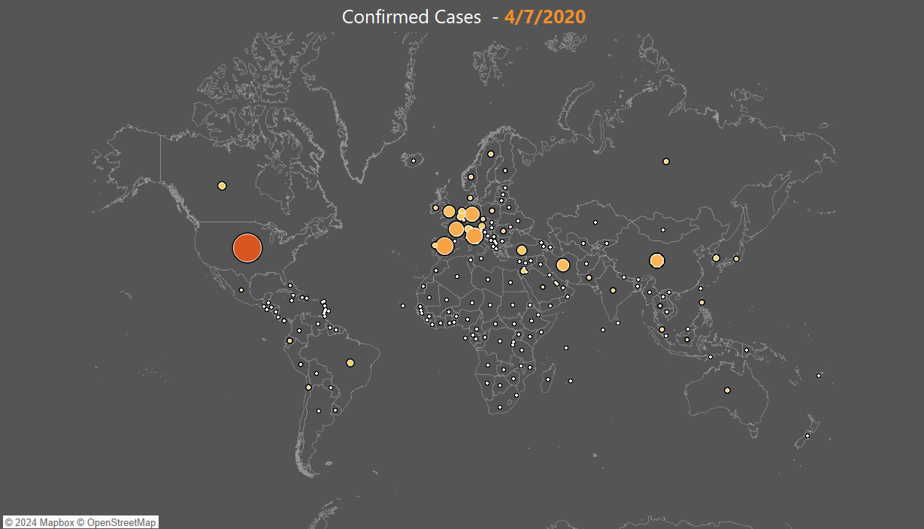

**Hình 3.1** Sheet Map

### 3.3.2 Confirmed Cases Line

**Mục tiêu:** Hiển thị số ca nhiễm COVID-19 đã xác nhận trên toàn cầu theo thời gian dưới dạng biểu đồ đường (line chart). Điều này giúp người xem dễ dàng quan sát xu hướng và tốc độ gia tăng các ca nhiễm, từ đó hiểu rõ hơn về diễn biến dịch bệnh qua từng ngày.

**Bảng Idiom:**

|  |  |
| --- | --- |
| **Idiom** | Line Chart + Area Chart |
| **What** | Năm: Ordinal  Date: Temporal  Số ca nhiễm: Quantitative |
| **How** | Encode Mark:  - Line (biểu đồ đường)  Channel:  - PosX: thời gian (Date)  - PosY: tổng số ca nhiễm  - Hue Color: màu xanh lá  - Order: sắp xếp theo thời gian tăng dần  - Label: group theo ngày, hiển thị số ca nhiễm tại mỗi điểm |
| **Manipulate** | Selection: hover để xem chi tiết số ca nhiễm tại từng điểm thời gian  Partition: chia dữ liệu theo ngày để theo dõi xu hướng  Facet: nhóm theo loại ca (confirmed)  Filter: chọn khoảng thời gian cần xem |
| **Why** | So sánh số ca nhiễm theo thời gian  Derive: tính tổng (SUM) số ca nhiễm  Compare: quan sát xu hướng tăng/giảm |
| **Scale** | Bin: Fixed interval 300,000 ca nhiễm |

**Các bước thực hiện:**

* *Lọc dữ liệu để chỉ hiển thị ca xác nhận (Confirmed Cases)*

Kéo trường *Case Type* vào vùng *Filters* và chọn *Confirmed.* Việc này nhằm loại bỏ những Case Type không cần thiết, giúp tập trung vào số ca bệnh đã được xác nhận, đảm bảo dữ liệu trên biểu đồ là chính xác và có ý nghĩa nhất đối với mục đích phân tích.

* *Thiết lập trường thời gian cho biểu đồ*

Kéo trường *Date* vào cột *Columns* và chỉnh thành *Exact Date* (Ngày Chính Xác). Điều này giúp biểu đồ hiển thị chi tiết dữ liệu theo từng ngày, cho phép tôi quan sát sự thay đổi của số ca bệnh theo thời gian. Cách sắp xếp này rất hữu ích để phân tích xu hướng hàng ngày, đặc biệt khi có các biến động đột ngột hoặc các giai đoạn cao điểm trong dịch bệnh.

* *Thiết lập biểu đồ kép để kết hợp hai loại trực quan hóa*

Kéo trường *Cases* vào hàng *Rows* và chọn *SUM* để tính tổng số ca. Sau đó, nhân đôi trường *SUM(Cases)* để tạo hai bản giống nhau của dữ liệu số ca. Lý do cho việc tạo hai bản này là để kết hợp hai loại biểu đồ khác nhau: biểu đồ đường (line chart) và biểu đồ vùng (area chart). Biểu đồ đường sẽ giúp nhìn rõ xu hướng tổng thể, còn biểu đồ vùng sẽ tạo nền phía dưới, làm nổi bật mức độ nghiêm trọng của dịch bệnh qua từng thời điểm.

* *Kết hợp hai biểu đồ bằng tùy chọn dual axis*

Nhấp chuột phải vào tiêu đề biểu đồ thứ hai và chọn *Dual Axis* để kết hợp cả biểu đồ đường và biểu đồ vùng trên cùng một trục. Việc sử dụng Dual Axis giúp cả hai biểu đồ có thể hiển thị cùng lúc, tạo ra một cái nhìn tổng quan hơn và cho phép so sánh trực tiếp giữa biểu đồ đường và biểu đồ vùng.

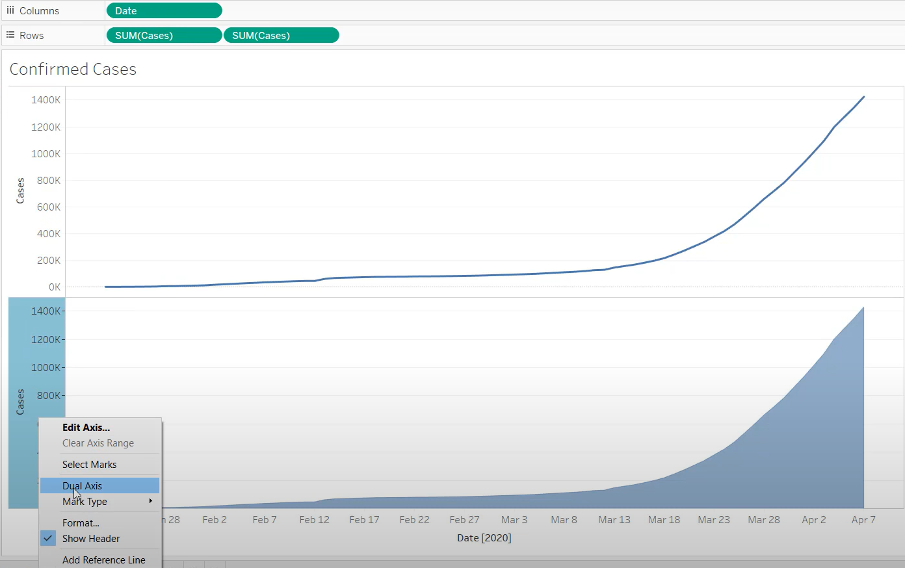

**Hình 3.2** Kết hợp hai biểu đồ bằng tùy chọn dual axis

* *Điều chỉnh trục số để biểu đồ rõ ràng hơn*

Nhấp chuột phải vào tiêu đề trục số của biểu đồ, chọn *Edit Axis* và vào mục *Tick Marks*. Chọn *Fixed* cho *Major Tick Marks* và đặt khoảng cách trục số là *300,000.* Điều chỉnh này giúp làm rõ hơn các mốc trên trục, đảm bảo rằng người xem dễ dàng theo dõi số liệu trên biểu đồ mà không bị rối mắt.

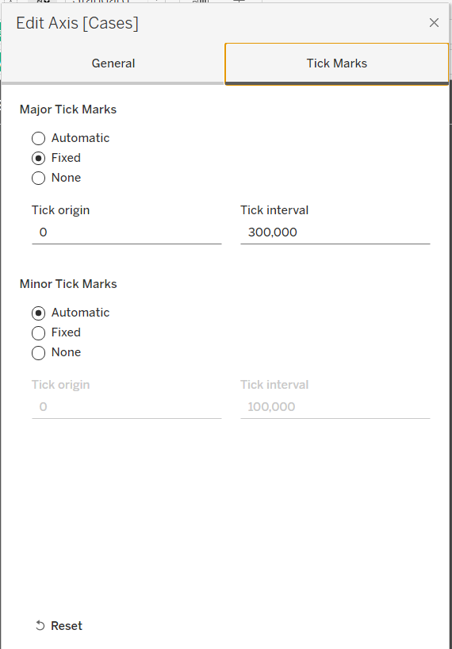

**Hình 3.3** Bảng Edit Axis

* *Thêm bộ lọc ngày để xem sự thay đổi theo thời gian*

Kéo trường *Date* vào *Pages* và chọn *Exact Date.* Bộ lọc này cho phép xem sự thay đổi của số ca bệnh từng ngày, giống như một hình thức phát lại dòng thời gian. Đây là cách hiệu quả để nhìn nhận quá trình phát triển của dịch bệnh, từ đó nhận ra các thời kỳ bùng phát hoặc giai đoạn suy giảm.

* *Thiết lập animation*

Sau khi kéo trường *Date* vào *Pages,* chọn *Exact Date* như bước trên. Ta đã có thể xem sự thay đổi số ca bệnh theo từng ngày. Việc tiếp theo là thiết lập Animation bằng cách nhấn vào *Format*, chọn *Animations*, tại *Workbook Default* nhấn *On*để bật Animation cho toàn bộ workbook. Khi bật, tất cả các biểu đồ trong workbook sẽ có animation khi dữ liệu thay đổi. Duration giúp thiết lập thời gian cho hiệu ứng chuyển động, điều chỉnh tốc độ của animation. Ở đây, thời gian được đặt là *0.30 seconds (Fast)*, tạo nên chuyển động nhanh cho dữ liệu.

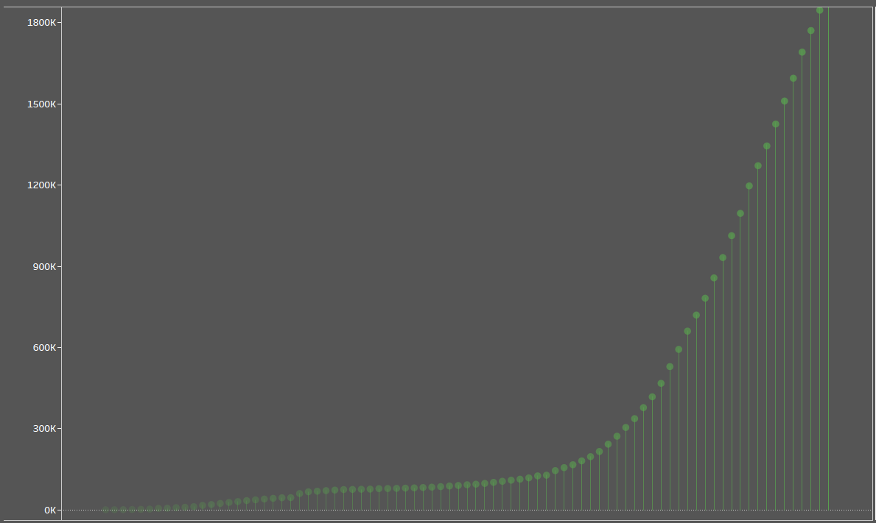

**Hình 3.4** Sheet Confirmed Cases Line

### 3.3.3 Confirmed Cases Line (Log)

**Mục tiêu:** Biểu đồ được tạo ra để giải quyết vấn đề khi số lượng ca nhiễm COVID-19 gia tăng nhanh chóng, dẫn đến sự khó khăn trong việc hiển thị xu hướng trên biểu đồ tuyến tính thông thường. Bằng cách sử dụng thang đo logarit, biểu đồ này giúp hiển thị rõ ràng hơn các giai đoạn đầu của dịch bệnh và những thay đổi nhỏ, đồng thời làm nổi bật sự tăng trưởng theo cấp số nhân.

**Bảng Idiom:**

|  |  |
| --- | --- |
| **Idiom** | Line Chart + Area Chart (Log Scale) |
| **What** | Date: Temporal  Số ca nhiễm: Quantitative (Log Scale) |
| **How** | Encode Mark:  - Line (biểu đồ đường)  Channel:  - PosX: thời gian (Date)  - PosY: tổng số ca nhiễm (thang logarit)  - Hue Color: màu thể hiện đường biểu đồ  - Order: sắp xếp theo thời gian tăng dần  - Label: hiển thị số ca nhiễm theo thang logarit |
| **Manipulate** | Selection: hover để xem chi tiết số ca nhiễm tại từng điểm thời gian  Partition: chia dữ liệu theo ngày để theo dõi xu hướng tăng theo cấp số nhân  Facet: nhóm theo loại ca (confirmed)  Filter: chọn khoảng thời gian cần xem |
| **Why** | So sánh tốc độ tăng trưởng của số ca nhiễm theo thời gian  Derive: tính tổng (SUM) số ca nhiễm trên thang logarit  Compare: quan sát xu hướng tăng trưởng theo cấp số nhân |
| **Scale** | Log Scale: Sử dụng thang logarit trên trục Y để cân bằng sự chênh lệch giữa các giá trị lớn và nhỏ |

**Lý do sử dụng thang đo logarit:**

* Thang đo logarit *(Logarithmic Scale)* được áp dụng trên trục Y giúp cân bằng các giá trị lớn và nhỏ, làm giảm sự khác biệt quá lớn giữa các điểm dữ liệu.
* Điều này cho phép người xem dễ dàng quan sát xu hướng tổng thể và nhận diện được cả các giai đoạn bùng phát nhanh lẫn các giai đoạn ổn định hơn.
* Hữu ích khi số ca nhiễm ban đầu còn thấp nhưng tăng trưởng nhanh chóng theo thời gian.

**Khác biệt so với biểu đồ "Confirmed Cases Line":**

* Trục Y của biểu đồ "*Confirmed Cases Line*" sử dụng thang đo tuyến tính, chỉ phù hợp khi các giá trị không có sự chênh lệch lớn.
* Biểu đồ "*Confirmed Cases Line (Log)*" sử dụng thang đo logarit, phù hợp hơn khi số ca nhiễm gia tăng theo cấp số nhân, giúp làm rõ xu hướng ngay cả khi số liệu có sự chênh lệch lớn.

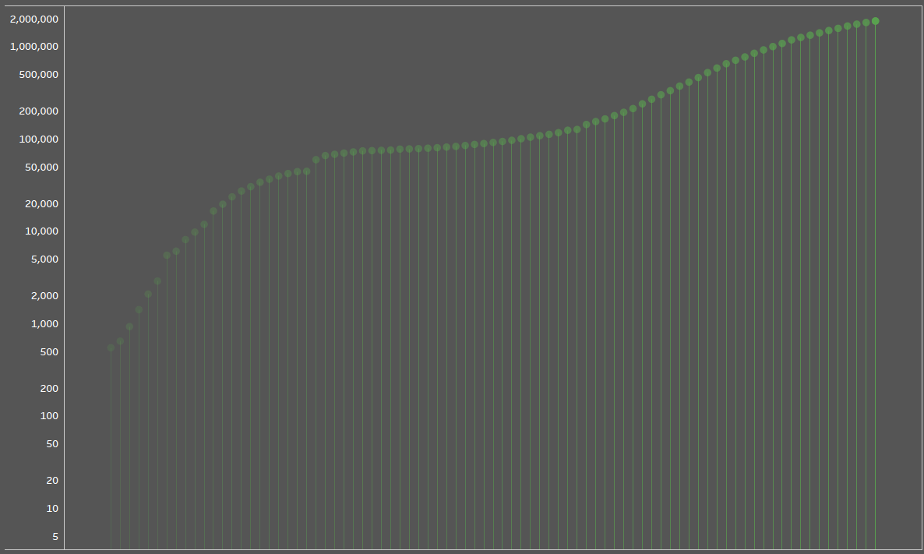

**Hình 3.5** Confirmed Cases Line (Log)

### 3.3.4 Confirmed Cases Bars

**Mục tiêu:** Biểu đồ được sử dụng để hiển thị tổng số ca nhiễm COVID-19 đã xác nhận theo từng quốc gia dưới dạng biểu đồ thanh ngang (horizontal bar chart). Mục tiêu của biểu đồ này là cung cấp cái nhìn trực quan về số lượng ca nhiễm của các quốc gia, giúp người xem dễ dàng so sánh số ca nhiễm giữa các nước, từ đó nhận biết những quốc gia chịu ảnh hưởng nặng nề nhất bởi đại dịch.

**Bảng Idiom:**

|  |  |
| --- | --- |
| **Idiom** | Bar Chart (Horizontal) |
| **What** | Country Region: Categorical  Số ca nhiễm: Quantitative |
| **How** | Encode Mark:  - Bar (thanh ngang)  Channel:  - PosX: tổng số ca nhiễm  - PosY: tên quốc gia  - Length: độ dài thanh thể hiện số ca nhiễm  - Order: sắp xếp giảm dần theo số ca nhiễm  - Label: hiển thị số ca nhiễm cụ thể trên mỗi thanh |
| **Manipulate** | Selection: chọn quốc gia cần xem chi tiết  Partition: chia dữ liệu theo quốc gia  Facet: nhóm theo loại ca (confirmed)  Filter: lọc theo quốc gia và loại ca nhiễm |
| **Why** | So sánh số ca nhiễm giữa các quốc gia  Derive: tính tổng (SUM) số ca nhiễm cho mỗi quốc gia  Compare: so sánh mức độ ảnh hưởng của dịch bệnh giữa các quốc gia |
| **Scale** | Order: Sắp xếp giảm dần theo SUM(Cases)  Bin: Phân chia theo quốc gia |

**Các bước thực hiện:**

* *Thiết lập bộ lọc:*Chọn trường *“Case Type”* để làm bộ lọc giữa số ca nhiễm bệnh *“Confirmed”* và số ca tử vong “*Deaths”*. Tích chọn ***"****Confirmed****"*** để lọc ra các bản ghi chỉ liên quan đến số ca nhiễm bệnh đã xác nhận.
* *Xây dựng biểu đồ:*Kéo trường *“Country Region”* vào thẻ *“Rows”* để phân nhóm theo quốc gia. Kéo trường *“Cases”* vào thẻ “Columns”, và chọn hàm SUM để tổng hợp số ca mắc cho mỗi quốc gia. Kéo trường “Cases” vào “Label” để hiển thị số liệu cụ thể của số ca mắc trên từng thanh trong biểu đồ.

***- Xây dựng top 10 quốc gia có số ca nhiễm Covid cao nhất:***

Chọn “*Edit Filter*” trong  trường “*Country Region”* của cột “*Rows*”. Khi hộp thoại lọc xuất hiện, chọn tab “Top” và chọn theo công thức “By formula”. Sau đó nhập công thức *“SUM(IF [Date] = #4/7/2020# AND [Case Type] = 'Confirmed' THEN [Cases] END)”* vào ô để lọc và tính tổng số ca nhiễm *"Confirmed*" cho từng quốc gia. Và đặt số lượng quốc gia nằm trong “Top” là 10.

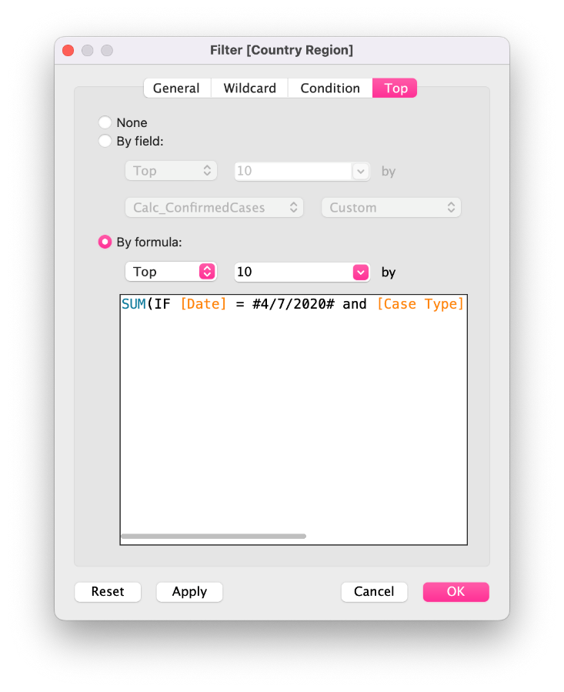

**Hình 3.6** Hộp thoại lọc

Cụ thể, Tableau sẽ kiểm tra hai điều kiện:

* *[Date] = #4/7/2020#:* Chỉ chọn các bản ghi có ngày là *4/7/2020.*
* *[Case Type] = 'Confirmed':* Chỉ chọn các bản ghi mà loại ca bệnh là "*Confirmed".*

Nếu cả hai điều kiện này đều đúng, hàm sẽ chọn giá trị trong trường *[Cases]* cho bản ghi đó. Nếu điều kiện *IF* đúng, *THEN [Cases]* sẽ lấy giá trị từ trường *[Cases].* Cuối cùng, hàm *SUM(...)* sẽ tính tổng tất cả các giá trị *[Cases]* đáp ứng điều kiện trên. Vì ngày *4/7/2020* là ngày lớn nhất trong tập dữ liệu, hàm này sẽ trả về tổng số ca nhiễm *"Confirmed*" vào ngày cuối cùng của dataset.

***- Thiết lập animation:*** Chọn trường “*Date”* vào thẻ “*Pages*” tạo một dạng animation và di chuyển qua các mốc thời gian khác nhau. Sau đó chọn “*Exact Date*”, Tableau sẽ cho phép xem dữ liệu chính xác theo từng ngày.

***- Chỉnh giao diện:*** Chọn “*Entire View”* để Tableau tự động điều chỉnh kích thước của biểu đồ để vừa vặn với toàn bộ không gian hiển thị của màn hình. Bỏ *“Show Header*” để bỏ các số trong dữ liệu của hàng *“Cases”* trong thẻ *“Columns*”. Sau đó chỉnh *“Grid Lines*” của *“Row”* trong “*Format”* bằng “*None*” để xóa các đường kẻ của màn hình. Và chỉnh *“Color*” của biểu đồ là màu xanh lá, chỉnh màu nền của “*Worksheet*” trong *“Format”* là màu đen và chữ là màu trắng.

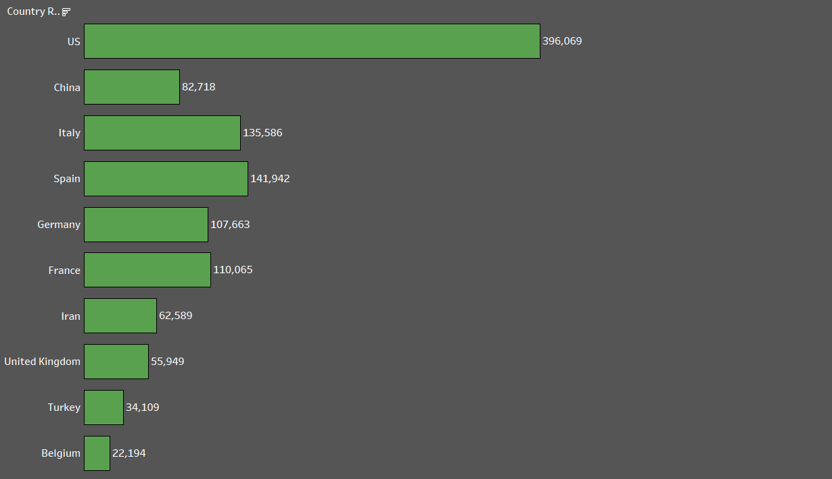

**Hình 3.7** Sheet Confirmed Cases Bars

### 3.3.5 Confirmed Cases Bars (Provinces)

**Mục tiêu:** Hiển thị số ca nhiễm COVID-19 đã xác nhận theo từng tỉnh, bang hoặc vùng trên thế giới, giúp cung cấp cái nhìn chi tiết về sự phân bố dịch bệnh ở cấp độ địa phương. Người xem có thể dễ dàng so sánh số ca nhiễm giữa các vùng trong cùng một quốc gia hoặc giữa các quốc gia khác nhau, từ đó nhận biết được các khu vực bị ảnh hưởng nặng nề nhất.

**Bảng Idiom:**

|  |  |
| --- | --- |
| **Idiom** | Bar Chart (Horizontal) with Time Slider |
| **What** | Province/State: Categorical  Số ca nhiễm: Quantitative  Date: Temporal |
| **How** | Encode Mark:  - Bar (thanh ngang)  Channel:  - PosX: tổng số ca nhiễm  - PosY: tên tỉnh/bang  - Length: độ dài thanh thể hiện số ca nhiễm  - Order: sắp xếp theo số ca nhiễm  - Label: hiển thị số ca nhiễm cụ thể  - Pages: thanh trượt thời gian |
| **Manipulate** | Selection: chọn tỉnh/bang và thời điểm cụ thể  Partition: chia dữ liệu theo tỉnh/bang và thời gian  Facet: nhóm theo quốc gia và loại ca (confirmed)  Filter: lọc theo quốc gia, tỉnh/bang, và loại ca |
| **Why** | So sánh số ca nhiễm giữa các tỉnh/bang  Derive: tính tổng (SUM) số ca nhiễm cho mỗi khu vực  Compare: phân tích sự phân bố địa lý của dịch bệnh |
| **Scale** | Order: Sắp xếp theo SUM(Cases)  Bin: Phân chia theo tỉnh/bang  Time: Phân chia theo ngày tháng |

**Các bước thực hiện:**

**1. Thiết lập trục và kiểu dữ liệu:**

* *Columns (Trục X):* Sử dụng *SUM(Cases)* để tính tổng số ca nhiễm, đại diện cho chiều dài của thanh biểu đồ.
* *Rows (Trục Y):* Kéo *Province State* vào *Rows* để hiển thị danh sách các tỉnh/bang/vùng.
* *Kiểu biểu đồ:* Chọn biểu đồ thanh ngang (Horizontal Bar) để dễ dàng quan sát và so sánh số ca nhiễm giữa các khu vực.

**2. Thiết lập Pages**

Trường *Date* được kéo vào *Pages*, tạo một thanh trượt thời gian cho phép người dùng theo dõi diễn biến số ca nhiễm theo từng ngày. Điều này giúp tạo ra một trải nghiệm tương tác, dễ dàng quan sát xu hướng tăng giảm của số ca nhiễm theo thời gian.

**3. Thiết lập bộ lọc (Filters)**

* *Case Type:**Confirmed:* Chỉ chọn các ca nhiễm đã được xác nhận (*Confirmed*), loại bỏ các dữ liệu khác như ca tử vong (*Deaths*). Điều này đảm bảo rằng biểu đồ chỉ hiển thị số liệu liên quan đến ca nhiễm, giúp người xem tập trung vào thông tin chính yếu.
* *Country Region:* Bộ lọc này cho phép người dùng chọn quốc gia cụ thể để xem số liệu theo các vùng trong quốc gia đó. Việc lọc theo quốc gia giúp người dùng dễ dàng phân tích dữ liệu ở cấp độ địa phương, đặc biệt hữu ích khi muốn so sánh tình hình dịch bệnh giữa các quốc gia.
* *Province State: N/A:* Không áp dụng bộ lọc theo tỉnh/bang (**N/A**) trong trường hợp này, hiển thị toàn bộ dữ liệu các tỉnh/bang trên biểu đồ để người xem có cái nhìn tổng quan hơn.

**4. Thiết lập Tooltip**

* *Tooltip (Country Region, Date):* Tooltip hiển thị tên quốc gia và ngày tháng tương ứng khi người dùng di chuột qua các thanh dữ liệu. Thông tin này giúp cung cấp ngữ cảnh rõ ràng hơn về thời gian và khu vực đang được hiển thị.
* *Tooltip (DAY(Prep Flow Runtime), MONTH(Prep Flow Runtime)):* Thông tin chi tiết về ngày *(13)* và tháng *(April 2020)* được hiển thị, giúp người xem biết chính xác mốc thời gian mà dữ liệu biểu diễn.
* *Tooltip (Date):* Hiển thị đầy đủ thông tin ngày tháng của mỗi điểm dữ liệu, đảm bảo người dùng dễ dàng nắm bắt thông tin về thời gian.

**5. Thiết lập Marks**

Sử dụng nhãn *(Label)* để hiển thị tổng số ca nhiễm *(SUM(Cases))* trên mỗi thanh dữ liệu. Việc hiển thị giá trị cụ thể ngay trên biểu đồ giúp người xem nhanh chóng nắm bắt số liệu mà không cần phải ước lượng, từ đó đưa ra những phân tích chính xác hơn.

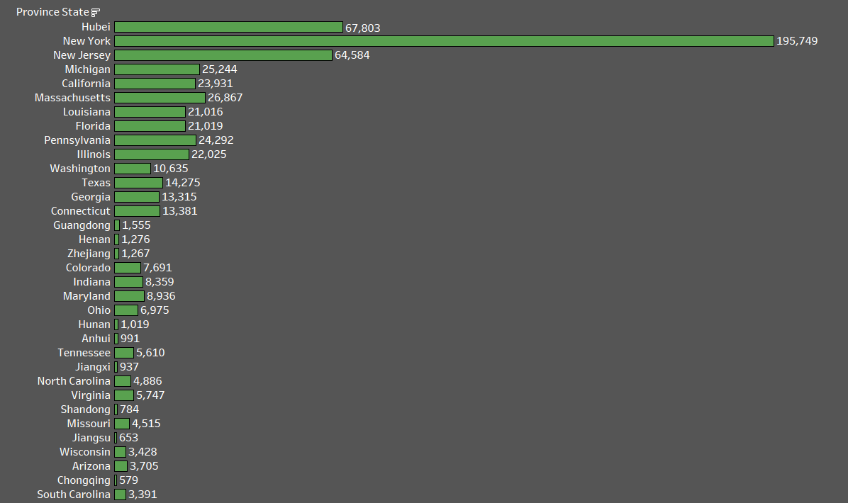

**Hình 3.8** Sheet Confirmed Cases Bars (Provinces)

### 3.3.6 Confirmed Cases Ban

**Mục tiêu:** Hiển thị tổng số ca nhiễm COVID-19 đã xác nhận dưới dạng một con số lớn, dễ nhìn, được sử dụng để bổ sung vào bảng điều khiển (dashboard). Đây là một thành phần quan trọng khi muốn cung cấp thông tin tổng quan về tổng số ca nhiễm tại một thời điểm cụ thể, giúp người xem có cái nhìn nhanh chóng và rõ ràng.

**Bảng Idiom:**

|  |  |
| --- | --- |
| **Idiom** | Number Display (Ban) |
| **What** | Số ca nhiễm: Quantitative  Date: Temporal |
| **How** | Encode Mark:  - Text (hiển thị số lớn)  Channel:  - Text: tổng số ca nhiễm  - Size: kích thước chữ lớn  - Pages: thanh trượt thời gian |
| **Manipulate** | Selection: chọn thời điểm cụ thể  Filter: chỉ hiển thị ca confirmed  Aggregate: tính tổng số ca nhiễm |
| **Why** | Summarize: hiển thị tổng số ca nhiễm  Derive: tính tổng (SUM) của tất cả ca nhiễm  Present: trình bày số liệu tổng quan |
| **Scale** | Aggregate: Tổng hợp toàn bộ ca nhiễm  Time: Phân chia theo ngày tháng  Format: Định dạng số lớn dễ đọc |

**Các bước thực hiện:**

**1. Thiết lập Pages:**

Trường *Date* được kéo vào *Pages*, cho phép người dùng tương tác với dữ liệu theo từng ngày. Thanh trượt thời gian này giúp theo dõi sự thay đổi của tổng số ca nhiễm đã xác nhận theo thời gian.

**2. Thiết lập bộ lọc (Filters):**

Bộ lọc này chỉ hiển thị các ca nhiễm đã được xác nhận *(Confirmed),* loại bỏ các loại dữ liệu khác như tử vong *(Deaths).* Việc này giúp tập trung vào số liệu chính yếu, đảm bảo thông tin được cung cấp rõ ràng và chính xác.

**3. Thiết lập Marks:**

Trường *SUM(Cases)* được kéo vào *Text,* hiển thị tổng số ca nhiễm dưới dạng con số lớn. Đây là giá trị tổng hợp của tất cả các ca nhiễm được xác nhận tại thời điểm đang được chọn, tạo nên một chỉ số dễ đọc và dễ hiểu.

**Vai trò của sheet này trong dashboard:**

* Sheet *"Confirmed Cases Ban"* được sử dụng như một bảng tổng kết (Ban) khi kết hợp với sheet *"Confirmed Cases Bars (Provinces)"* trong bảng điều khiển.
* Chỉ số tổng quát này đóng vai trò như một tiêu đề thông tin nổi bật, giúp người xem dễ dàng nhận biết tổng số ca nhiễm mà không cần phải phân tích sâu vào từng biểu đồ chi tiết. Cung cấp thông tin nhanh chóng và rõ ràng cho những người ra quyết định, giúp đánh giá tình hình dịch bệnh tổng quan trước khi đi vào phân tích cụ thể hơn.

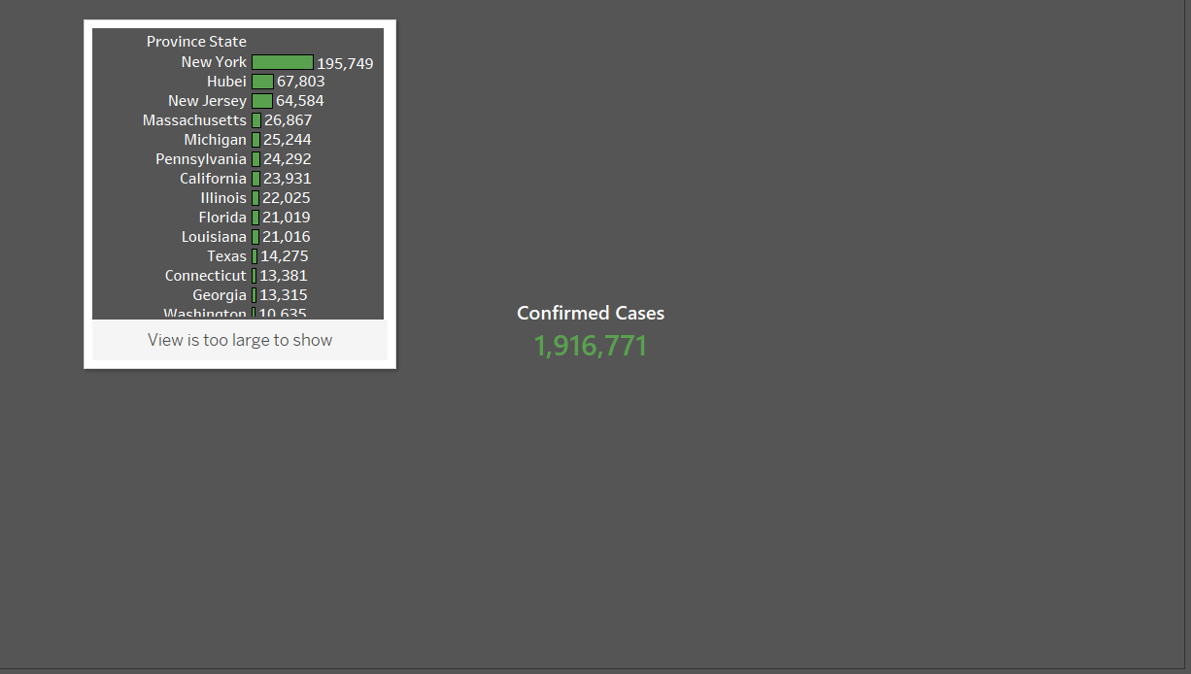

**Hình 3.9** Sheet Confirmed Cases Ban

### 3.3.7 Confirmed Cases Bar (Rank Unique)

**Mục tiêu:** Hiển thị số liệu về các ca nhiễm COVID-19 đã xác nhận, phân loại theo thứ hạng của các quốc gia hoặc khu vực, đồng thời giúp người dùng dễ dàng nhận diện sự phân bổ ca nhiễm theo thời gian.

**Bảng Idiom:**

|  |  |
| --- | --- |
| **Idiom** | Bar Chart (Rank) |
| **What** | Data: Quantitative & Categorical  - Cases: số lượng (định lượng)  - Country/Region: danh mục (categorical)  - Date: thời gian (temporal)  - Rank: thứ tự (ordinal) |
| **How** | Encode Mark:  - Bar: chiều dài thể hiện số ca nhiễm  Channel:  - Length: tổng số ca  - Y-Position: thứ hạng  - Text: tên quốc gia và số ca  - Pages: thanh trượt thời gian |
| **Manipulate** | Filter:  - Case Type: chỉ ca confirmed  - Rank: lọc theo thứ hạng  Sort: sắp xếp theo số ca nhiễm  Navigate: di chuyển qua các ngày |
| **Why** | Compare: so sánh giữa các quốc gia  Rank: xếp hạng theo số ca nhiễm  Track: theo dõi thay đổi qua thời gian |
| **Scale** | Items: Các quốc gia/khu vực  Attributes:  - Tổng số ca nhiễm  - Thứ hạng  Time: Phân chia theo ngày |

**Các bước thực hiện:**

**1. Tạo biến Rank_ConfirmedCases:** Sử dụng hàm RANK_UNIQUE([Cases]) để xếp hạng các quốc gia theo số ca nhiễm, hỗ trợ sắp xếp và lọc dữ liệu theo thứ hạng.

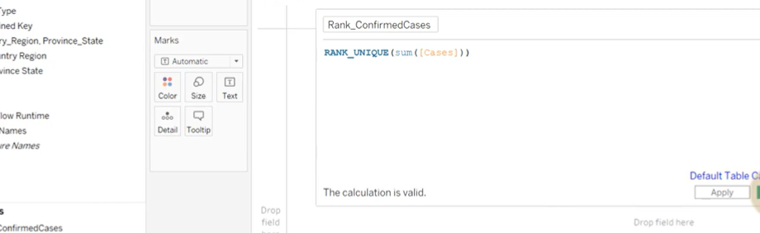

**Hình 3.10** Tạo biến Rank_ConfirmedCases

**2. Columns**: **SUM(Cases)**

Trường này hiển thị tổng số ca nhiễm xác nhận cho mỗi quốc gia hoặc khu vực, giúp người dùng nhìn thấy số liệu tổng quan về tình hình dịch bệnh. Mỗi thanh bar đại diện cho tổng số ca nhiễm của từng quốc gia hoặc khu vực được xếp theo thứ hạng.

**3. Rows**: **Rank_ConfirmedCases (Discrete)**

Trường *"Rank_ConfirmedCases"* (có kiểu dữ liệu *Discrete*) xác định thứ hạng của các quốc gia hoặc khu vực dựa trên tổng số ca nhiễm đã xác nhận. Các quốc gia hoặc khu vực với số ca nhiễm nhiều nhất sẽ nằm ở trên cùng, tạo ra một bảng xếp hạng giúp người dùng dễ dàng nhận diện quốc gia hoặc khu vực có số ca nhiễm cao nhất.

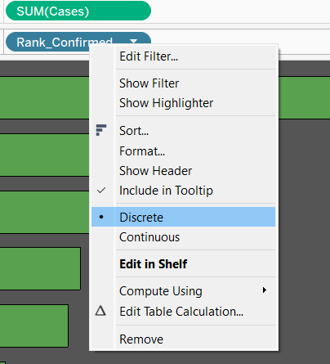

**Hình 3.11** Kiểu dữ liệu Discrete

**4. Pages**: **Date**

Trường "*Date*" được kéo vào *Pages*, cho phép người dùng tương tác với dữ liệu theo từng ngày. Người dùng có thể di chuyển qua các ngày khác nhau để theo dõi sự thay đổi trong tổng số ca nhiễm xác nhận của các quốc gia hoặc khu vực, giúp đánh giá tình hình dịch bệnh qua thời gian.

**5. Filters**:

* *Case Type: Confirmed:* Bộ lọc này giúp lọc chỉ các ca nhiễm đã xác nhận, loại bỏ các loại dữ liệu khác như tử vong (*Deaths*). Điều này giúp dữ liệu chính xác và tập trung vào mục tiêu của sheet là các ca nhiễm COVID-19 đã xác nhận.
* *Rank_ConfirmedCases (Discrete):* Bộ lọc này giúp đảm bảo chỉ các quốc gia hoặc khu vực có thứ hạng trong số các quốc gia có ca nhiễm được hiển thị, tạo ra một bảng xếp hạng rõ ràng.

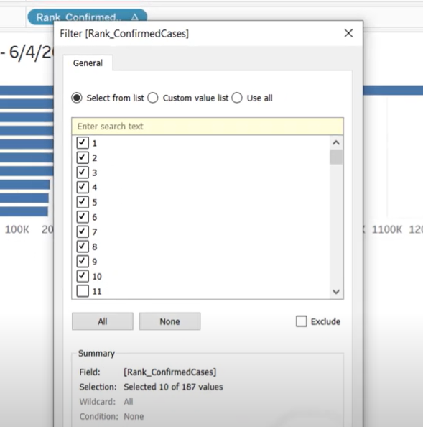

**Hình 3.12** Bộ lọc thứ hạng

**6. Marks**:

* *Text: Country Region và SUM(Cases):* Các trường này hiển thị thông tin chi tiết về quốc gia/khu vực và tổng số ca nhiễm. Cung cấp thông tin rõ ràng về mỗi quốc gia hoặc khu vực, giúp người xem nhận diện nhanh chóng số liệu và đối tượng liên quan.
* *Detail: Country Region:* Trường này giúp cung cấp thêm chi tiết về các quốc gia hoặc khu vực trong bảng xếp hạng, tạo điều kiện cho việc phân tích sâu hơn nếu cần thiết.

**Kết hợp với sheet "Confirmed Cases Bars (Provinces)":**

* Khi kết hợp với sheet *"Confirmed Cases Bars (Provinces)",* sheet này cung cấp một cái nhìn tổng quan về tổng số ca nhiễm theo quốc gia hoặc khu vực, trong khi sheet *"Confirmed Cases Bars (Provinces)"* có thể hiển thị sự phân bố chi tiết hơn theo từng tỉnh hoặc địa phương trong quốc gia đó.
* Sheet *"Confirmed Cases Bars (Rank Unique)"* cung cấp bảng xếp hạng tổng quát, trong khi sheet *"Confirmed Cases Bars (Provinces)"* giúp người dùng đào sâu vào các địa phương cụ thể, hỗ trợ phân tích ở mức độ chi tiết hơn.

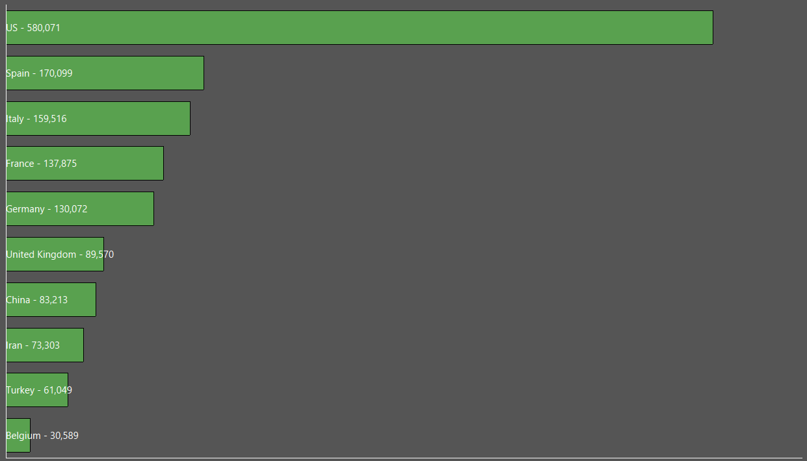

**Hình 3.13** Confirmed Cases Bars (Rank Unique)

### 3.3.8 Confirmed Deaths Line

**Mục tiêu:** Hiển thị sự thay đổi số ca tử vong do COVID-19 đã xác nhận trên toàn cầu theo thời gian dưới dạng biểu đồ đường (line chart). Cung cấp một cái nhìn rõ ràng và trực quan về xu hướng và tốc độ gia tăng các ca tử vong, từ đó giúp người xem nhận diện các diễn biến nghiêm trọng của dịch bệnh qua từng ngày.

Sheet "*Confirmed Deaths Line"* là một bản sao (duplicate) của sheet *Confirmed Cases Line*, nhưng có sự thay đổi chủ yếu ở bộ lọc *Case Type*, được chuyển từ *Confirmed* thành *Deaths*. Mặc dù cấu trúc và thiết lập của hai sheet này giống nhau, nhưng mục tiêu và dữ liệu được phân tích là khác nhau, nhấn mạnh vào số ca tử vong thay vì số ca nhiễm.

**Bảng Idiom:**

|  |  |
| --- | --- |
| **Idiom** | Line Chart (Deaths) |
| **What** | Data: Temporal & Quantitative  - Deaths: số lượng tử vong (định lượng)  - Date: thời gian (temporal) |
| **How** | Encode Mark:  - Line: đường biểu diễn số ca tử vong  Channel:  - X-axis: thời gian  - Y-axis: số ca tử vong  - Position: điểm dữ liệu theo ngày |
| **Manipulate** | Filter:  - Case Type: chỉ ca tử vong (Deaths)  View: theo dõi xu hướng theo thời gian  Select: chọn điểm dữ liệu cụ thể |
| **Why** | Trends: quan sát xu hướng tử vong  Track: theo dõi thay đổi qua thời gian  Compare: so sánh số ca tử vong giữa các thời điểm |
| **Scale** | Time: Phân chia theo ngày  Quantity: Số lượng ca tử vong  Range: Phạm vi từ số ca thấp nhất đến cao nhất |

**Điểm khác biệt chính**:

* *Bộ lọc (Filters):* Trong sheet "Confirmed Deaths Line", bộ lọc được thay đổi thành *Deaths* thay vì *Confirmed*. Điều này giúp hiển thị số ca tử vong đã xác nhận thay vì số ca nhiễm.
* *Dữ liệu phân tích:* Trong khi sheet *"Confirmed Cases Line"* theo dõi sự gia tăng số ca nhiễm COVID-19, sheet "*Confirmed Deaths Line*" cung cấp thông tin về số lượng tử vong do COVID-19, phản ánh một khía cạnh khác của dịch bệnh.

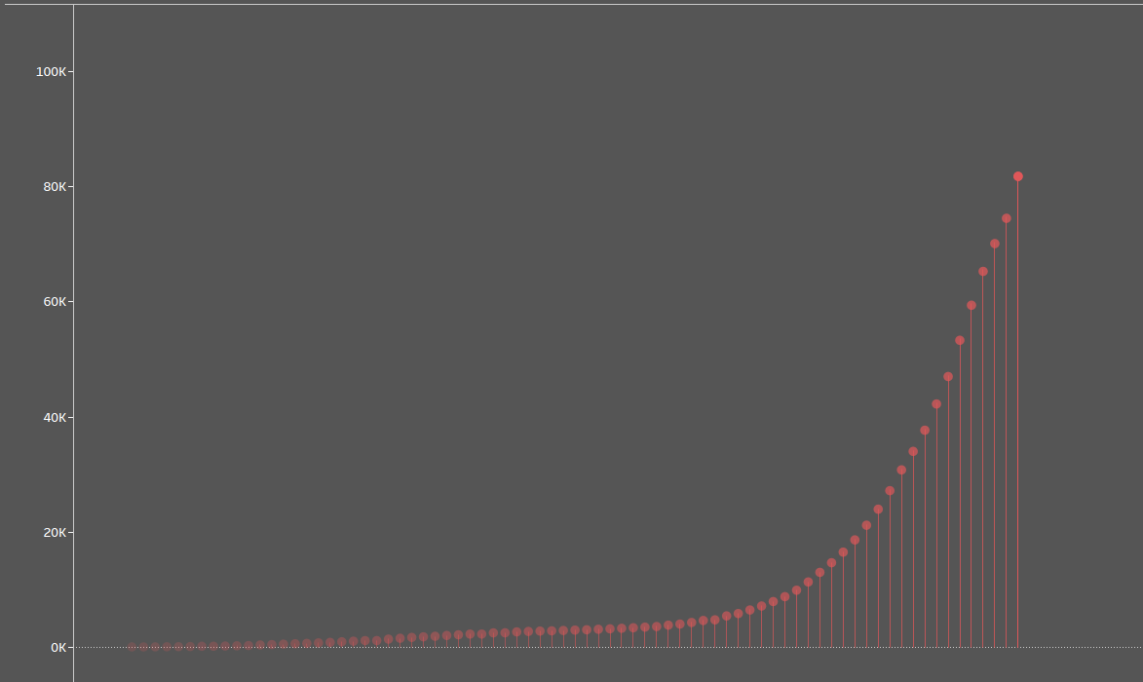

**Hình 3.14** Sheet Confirmed Deaths Line

### 3.3.9 Confirmed Deaths Line (Log)

**Mục tiêu:** Sheet *"Confirmed Deaths Line (Log)"* là bản sao của sheet *"Confirmed Cases Line (Log)",* nhưng thay vì hiển thị số ca nhiễm, sheet này hiển thị số ca tử vong do COVID-19 đã xác nhận. Việc sử dụng thang đo logarit trên trục Y cũng giúp phản ánh chính xác hơn sự thay đổi trong số ca tử vong theo thời gian, đặc biệt trong các giai đoạn mà số ca tử vong tăng nhanh.

**Bảng Idiom:**

|  |  |
| --- | --- |
| **Idiom** | Line Chart + Area Chart (Log Scale) |
| **What** | Date: Temporal  Số ca tử vong: Quantitative (Log Scale) |
| **How** | Encode Mark:  - Line (biểu đồ đường)  Channel:  - PosX: thời gian (Date)  - PosY: tổng số ca tử vong (thang logarit)  - Hue Color: màu thể hiện đường biểu đồ  - Order: sắp xếp theo thời gian tăng dần  - Label: hiển thị số ca tử vong theo thang logarit |
| **Manipulate** | Selection: hover để xem chi tiết số ca tử vong tại từng điểm thời gian  Partition: chia dữ liệu theo ngày để theo dõi xu hướng tăng theo cấp số nhân  Facet: nhóm theo loại ca (deaths)  Filter: chọn khoảng thời gian cần xem |
| **Why** | So sánh tốc độ tăng trưởng của số ca tử vong theo thời gian  Derive: tính tổng (SUM) số ca tử vong trên thang logarit  Compare: quan sát xu hướng tăng trưởng theo cấp số nhân |
| **Scale** | Log Scale: Sử dụng thang logarit trên trục Y để cân bằng sự chênh lệch giữa các giá trị lớn và nhỏ |

**Điểm khác biệt chính**:

* *Bộ lọc (Filters):* Bộ lọc *Case Type* trong sheet "*Confirmed Deaths Line (Log*)" được điều chỉnh thành *Deaths*, thay vì *Confirmed* như trong sheet "*Confirmed Cases Line (Log)".* Điều này giúp người xem chỉ nhận diện và phân tích số liệu tử vong do COVID-19.
* *Dữ liệu phân tích:* Mặc dù cấu trúc biểu đồ giống như sheet "Confirmed Cases Line (Log)", nhưng sheet này cung cấp thông tin chi tiết về sự thay đổi của số ca tử vong, giúp người xem nhận diện được tác động nghiêm trọng của dịch bệnh qua thời gian.

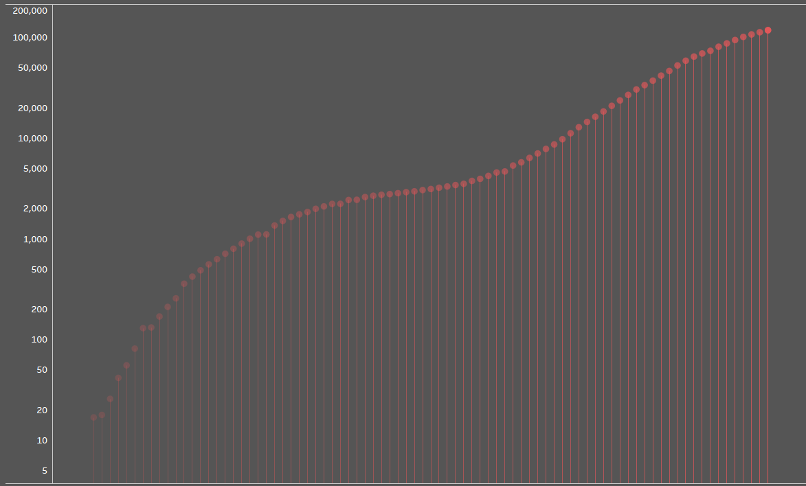

**Hình 3.15** Sheet Confirmed Deaths Line (Log)

### 3.3.10 Confirmed Deaths Bars (Provinces)

**Mục tiêu:** Sheet *"Confirmed Deaths Bars (Provinces)"* được tạo ra từ bản sao của sheet *"Confirmed Cases Bars (Provinces)",* nhưng thay vì hiển thị số ca nhiễm, sheet này tập trung vào việc hiển thị số ca tử vong đã xác nhận do COVID-19 theo từng tỉnh, bang hoặc vùng. Cấu trúc biểu đồ này cung cấp cái nhìn chi tiết về sự phân bố số ca tử vong ở cấp độ địa phương, giúp người xem dễ dàng so sánh và nhận diện các khu vực có tỷ lệ tử vong cao.

**Bảng Idiom:**

|  |  |
| --- | --- |
| **Idiom** | Bar Chart (Horizontal) |
| **What** | Tỉnh/Bang: Categorical  Số ca tử vong: Quantitative  Thời gian: Temporal |
| **How** | Encode Mark:  - Bar (thanh ngang)  Channel:  - PosY: tỉnh/bang  - PosX: số ca tử vong  - Length: độ dài thanh thể hiện số ca tử vong  - Order: sắp xếp theo số lượng tử vong giảm dần  - Label: hiển thị số ca tử vong tại mỗi thanh |
| **Manipulate** | Selection: hover để xem chi tiết số liệu từng tỉnh/bang  Partition: chia dữ liệu theo từng tỉnh/bang  Facet: Group theo quốc gia  Filter:  - Lọc theo Case Type: Deaths  - Lọc theo quốc gia và tỉnh/bang  - Pages: thanh trượt thời gian theo ngày |
| **Why** | So sánh số ca tử vong giữa các tỉnh/bang  Derive: tổng số ca tử vong theo từng tỉnh/bang  Compare: phân tích sự khác biệt về số ca tử vong giữa các khu vực |
| **Scale** | Bin: theo tỉnh/bang  Range: từ 0 đến giá trị tử vong cao nhất |

**Điểm khác biệt chính:**

* *Bộ lọc (Filters):* Bộ lọc *Case Type* trong sheet *"Confirmed Deaths Bars (Provinces)"* được điều chỉnh thành *Deaths,* thay vì *Confirmed* như trong sheet *"Confirmed Cases Bars (Provinces)".* Điều này giúp đảm bảo rằng chỉ có số liệu liên quan đến ca tử vong được hiển thị, giúp người xem tập trung vào phân tích mức độ nghiêm trọng của dịch bệnh theo số ca tử vong, thay vì số ca nhiễm.
* *Dữ liệu phân tích:* Cấu trúc biểu đồ của sheet này giữ nguyên như sheet *"Confirmed Cases Bars (Provinces)",* nhưng với dữ liệu liên quan đến ca tử vong. Việc sử dụng biểu đồ thanh ngang giúp người xem dễ dàng so sánh số ca tử vong giữa các khu vực, trong khi bộ lọc theo quốc gia và tỉnh/bang giúp cung cấp thông tin chính xác về tình hình dịch bệnh tại các địa phương. Chức năng *Pages* với thanh trượt thời gian cho phép theo dõi sự thay đổi của số ca tử vong theo từng ngày, mang đến một cái nhìn trực quan về diễn biến của đại dịch.

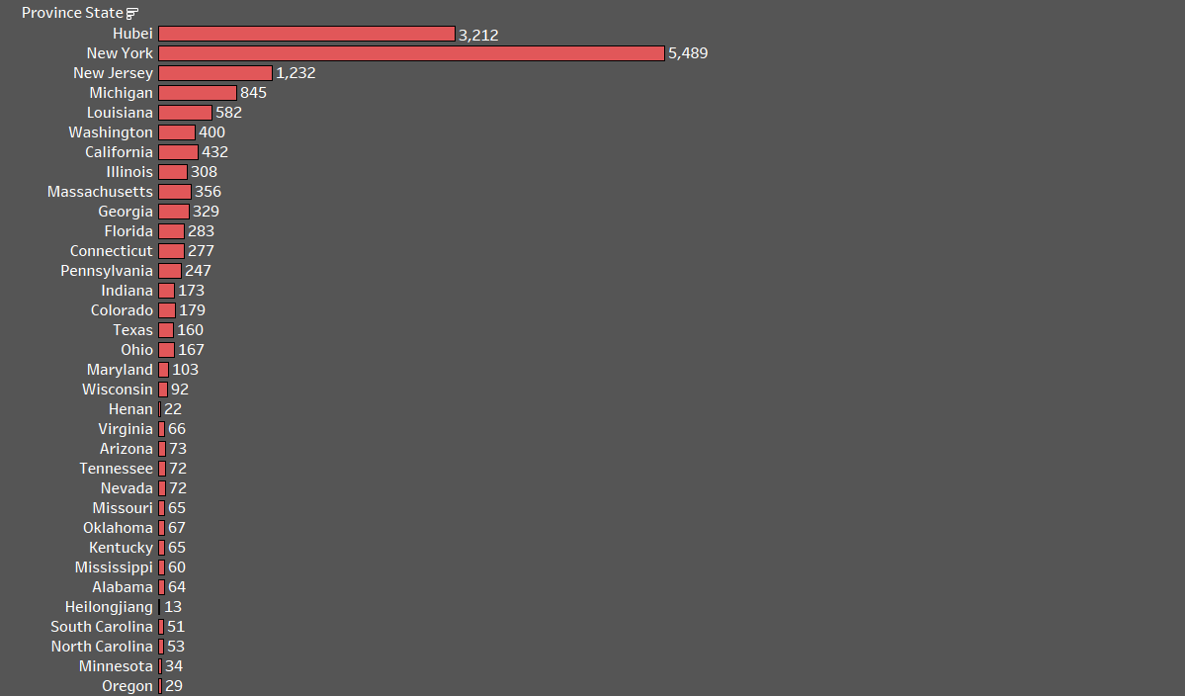

**Hình 3.16** Confirmed Deaths Bars (Provinces)

### 3.3.11 Confirmed Deaths Ban

**Mục tiêu:** Hiển thị tổng số ca tử vong do COVID-19 đã xác nhận tại một thời điểm cụ thể dưới dạng con số lớn và dễ nhìn. Cung cấp thông tin quan trọng cho bảng điều khiển, giúp người dùng dễ dàng theo dõi và đánh giá tổng quan tình hình dịch bệnh từ góc độ tử vong.

Sheet *"Confirmed Deaths Ban"* là phiên bản sao của *"Confirmed Cases Ban",* với sự điều chỉnh duy nhất trong bộ lọc *(Filters),* *Case Type* được thay đổi thành *Deaths*. Sự thay đổi này đảm bảo rằng chỉ số liệu về số ca tử vong được hiển thị, thay vì số ca nhiễm đã xác nhận.

**Bảng Idiom:**

|  |  |
| --- | --- |
| **Idiom** | Big Number Display |
| **What** | Số ca tử vong: Quantitative  Thời gian: Temporal (thời điểm hiện tại) |
| **How** | Encode Mark:  - Text (hiển thị số lớn)  Channel:  - Size: kích thước chữ lớn để dễ đọc  - Position: vị trí trung tâm  - Format: định dạng số có phân cách hàng nghìn  - Label: hiển thị tổng số ca tử vong |
| **Manipulate** | Selection: hiển thị chi tiết khi hover  Filter:  - Case Type: Deaths  - Thời gian: theo thời điểm được chọn  Coordinate: kết hợp với sheet "Confirmed Deaths Bars (Provinces)" trong dashboard |
| **Why** | Present: hiển thị tổng số ca tử vong  Derive: tính toán tổng số ca tử vong tại thời điểm được chọn  Lookup: tra cứu nhanh tổng số ca tử vong |
| **Scale** | Range: từ 0 đến tổng số ca tử vong cao nhất  Format: số nguyên có phân cách hàng nghìn |

**Điểm khác biệt so với sheet "Confirmed Cases Ban"**:

* *Bộ lọc (Filters):* Bộ lọc trong sheet *"Confirmed Deaths Ban"* chỉ hiển thị dữ liệu về *Deaths*, trong khi sheet *"Confirmed Cases Ban"* chỉ hiển thị dữ liệu về *Confirmed Cases*. Sự thay đổi này giúp sheet tập trung vào thông tin tử vong, giúp người dùng dễ dàng phân tích và so sánh tình hình tử vong mà không bị lẫn lộn với các loại dữ liệu khác.
* *Ứng dụng trong bảng điều khiển:* Mặc dù sheet này sử dụng cùng cấu trúc và cách thức trình bày như *"Confirmed Cases Ban",* nhưng thay vì phản ánh tổng số ca nhiễm, sheet này cung cấp thông tin về tổng số ca tử vong.

**Kết hợp với "Confirmed Deaths Bars (Provinces)":**

Sheet *"Confirmed Deaths Ban"* được kết hợp với sheet *"Confirmed Deaths Bars (Provinces)"* trong dashboard. Việc này tạo ra một bảng điều khiển tương tác mạnh mẽ, nơi người xem có thể không chỉ theo dõi tổng số ca tử vong toàn cầu mà còn dễ dàng so sánh các số liệu theo từng tỉnh thành hoặc quốc gia.

* Trong khi *"Confirmed Deaths Ban"* cung cấp tổng số ca tử vong một cách tổng quan, *"Confirmed Deaths Bars (Provinces)"* chia nhỏ dữ liệu theo các khu vực, giúp người xem nhận diện được sự phân bố và mức độ tác động của dịch bệnh ở các tỉnh thành cụ thể. Kết hợp cả hai sheet này giúp cung cấp một bức tranh toàn diện về dịch bệnh, từ tổng số ca tử vong toàn cầu đến phân tích chi tiết theo từng khu vực.

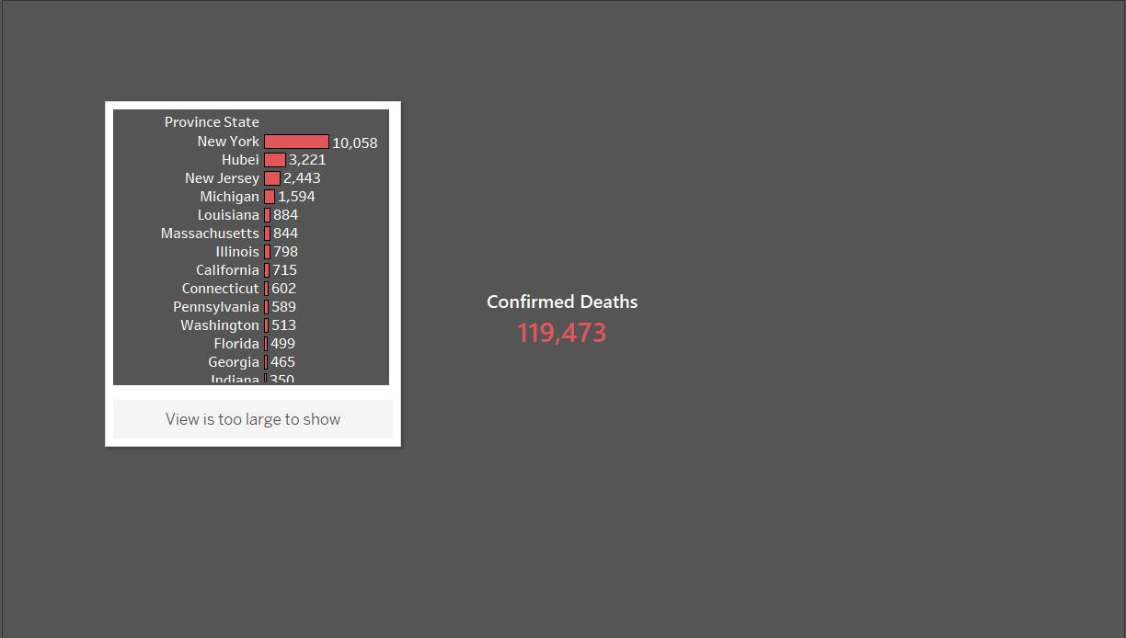

**Hình 3.17** Confirmed Deaths Ban

### 3.3.12 Confirmed Deaths Bars

**Mục tiêu:** Sheet *"Confirmed Deaths Bars"* được sao chép từ sheet *"Confirmed Cases Bars"* với một điều chỉnh quan trọng: bộ lọc *Case Type* được thay đổi từ *Confirmed* sang *Deaths*. Sheet này tập trung vào việc hiển thị số ca tử vong do COVID-19 đã xác nhận, thay vì số ca nhiễm. Mục đích của sheet này là cung cấp cái nhìn rõ ràng về sự phân bố ca tử vong ở các khu vực khác nhau, giúp người xem nhận diện được những khu vực bị ảnh hưởng nặng nề nhất trong đại dịch.

**Bảng Idiom:**

|  |  |
| --- | --- |
| **Idiom** | Bar Chart (Horizontal) |
| **What** | Vùng/Khu vực: Categorical  Số ca tử vong: Quantitative |
| **How** | Encode Mark:  - Bar (thanh ngang)  Channel:  - PosY: vùng/khu vực  - PosX: số ca tử vong  - Length: độ dài thanh thể hiện số ca tử vong  - Order: sắp xếp theo số lượng tử vong giảm dần  - Label: hiển thị số ca tử vong tại mỗi thanh |
| **Manipulate** | Selection: hover để xem chi tiết số liệu từng khu vực  Partition: chia dữ liệu theo từng vùng/khu vực  Filter:  - Case Type: Deaths  - Country Region: lọc theo quốc gia  Sort: sắp xếp theo số ca tử vong |
| **Why** | So sánh số ca tử vong giữa các khu vực  Derive: tổng số ca tử vong theo từng khu vực  Compare: phân tích sự khác biệt về số ca tử vong giữa các vùng |
| **Scale** | Bin: theo vùng/khu vực  Range: từ 0 đến giá trị tử vong cao nhất |

**Điểm khác biệt chính:**

* Bộ lọc (Filters): Bộ lọc *Case Type* được thay đổi thành *Deaths*, thay vì *Confirmed* như trong sheet gốc *"Confirmed Cases Bars".* Điều này đảm bảo rằng biểu đồ chỉ hiển thị số liệu về ca tử vong, giúp người xem tập trung vào tình hình tử vong và ảnh hưởng nặng nề của dịch bệnh.
* *Dữ liệu phân tích:* Mặc dù cấu trúc biểu đồ vẫn giữ nguyên từ sheet *"Confirmed Cases Bars",* nhưng sheet này tập trung vào số liệu tử vong. Người dùng có thể dễ dàng quan sát và so sánh số ca tử vong giữa các khu vực, từ đó nhận diện các khu vực có sự ảnh hưởng nghiêm trọng hơn từ đại dịch. Bộ lọc *Country Region* giúp người dùng chọn quốc gia để phân tích ca tử vong ở các vùng cụ thể.

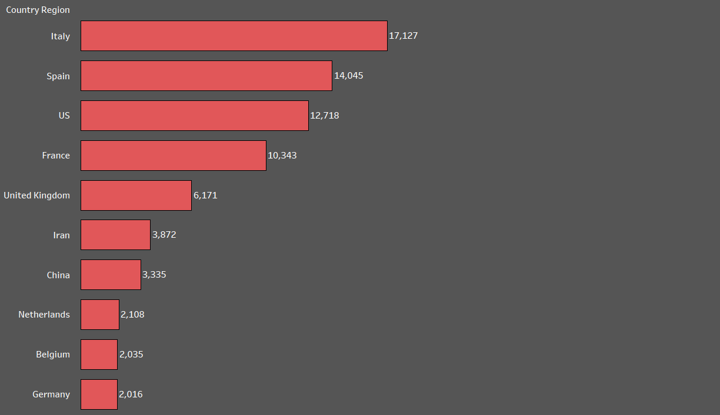

**Hình 3.18** Confirmed Deaths Bars

### 3.3.13 Confirmed Deaths Bars (Rank Unique)

**Mục tiêu:** Sheet *"Confirmed Deaths Bars (Rank Unique)"* là bản sao của sheet *"Confirmed Cases Bar (Rank Unique)"*, với sự điều chỉnh bộ lọc *Case Type* thành *Deaths* thay vì *Confirmed*. Sheet này hiển thị số liệu về các ca tử vong do COVID-19 đã xác nhận, phân loại theo thứ hạng của các quốc gia hoặc khu vực. Người dùng có thể dễ dàng nhận diện sự phân bổ ca tử vong và theo dõi xu hướng thay đổi theo thời gian.

**Bảng Idiom:**

|  |  |
| --- | --- |
| **Idiom** | Bar Chart (Rank) |
| **What** | Data: Quantitative & Categorical  - Deaths: số lượng (định lượng)  - Country/Region: danh mục (categorical)  - Date: thời gian (temporal)  - Rank: thứ tự (ordinal) |
| **How** | Encode Mark:  - Bar: chiều dài thể hiện số ca tử vong  Channel:  - Length: tổng số ca tử vong  - Y-Position: thứ hạng  - Text: tên quốc gia và số ca tử vong  - Pages: thanh trượt thời gian |
| **Manipulate** | Filter:  - Case Type: chỉ ca Deaths  - Rank: lọc theo thứ hạng  Sort: sắp xếp theo số ca tử vong  Navigate: di chuyển qua các ngày |
| **Why** | Compare: so sánh giữa các quốc gia  Rank: xếp hạng theo số ca tử vong  Track: theo dõi thay đổi qua thời gian |
| **Scale** | Items: Các quốc gia/khu vực  Attributes:  - Tổng số ca tử vong  - Thứ hạng  Time: Phân chia theo ngày |

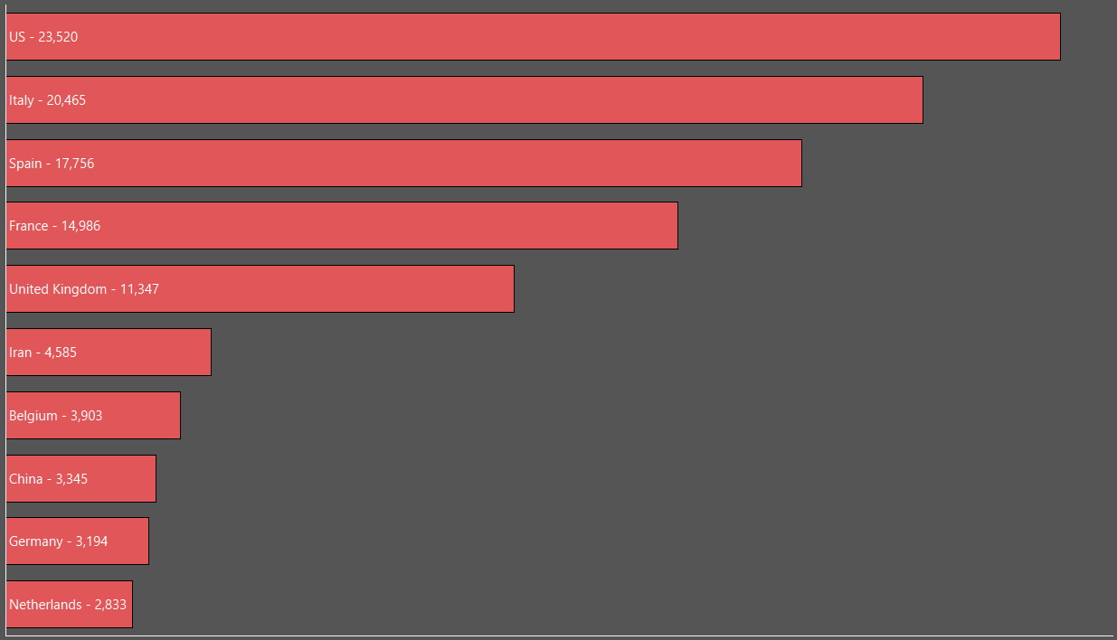

**Hình 3.19** Confirmed Deaths Bars (Rank Unique)

**Điểm khác biệt chính:**

* *Bộ lọc (Filters):* Bộ lọc *Case Type* được thay đổi thành *Deaths,* giúp biểu đồ chỉ hiển thị số liệu về các ca tử vong do COVID-19. Việc này giúp tập trung vào thông tin về mức độ nghiêm trọng của dịch bệnh, thay vì chỉ đơn thuần là số ca nhiễm.
* *Dữ liệu phân tích:* Cấu trúc biểu đồ vẫn giữ nguyên như sheet *"Confirmed Cases Bar (Rank Unique)"*, nhưng thay vì hiển thị số ca nhiễm, sheet này cung cấp cái nhìn chi tiết về các ca tử vong. Mỗi quốc gia hoặc khu vực sẽ được xếp hạng theo tổng số ca tử vong do COVID-19, từ đó người xem có thể nhận diện được các quốc gia hoặc khu vực có số ca tử vong cao nhất.

Kết hợp với sheet *"Confirmed Cases Bars (Provinces)":* Khi kết hợp, sheet *"Confirmed Deaths Bars (Rank Unique)"* cung cấp một cái nhìn tổng thể về số ca tử vong theo quốc gia hoặc khu vực, trong khi sheet *"Confirmed Cases Bars (Provinces)"* cho phép người dùng tìm hiểu thêm về sự phân bố ca tử vong ở các tỉnh hoặc địa phương cụ thể.

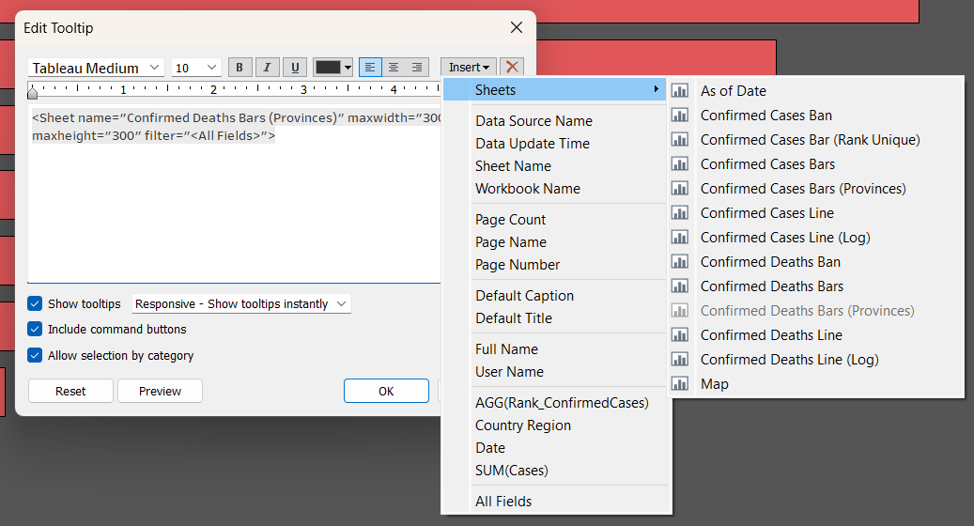

**Hình 3.20** Insert sheet Confirmed Cases Bars (Provinces)

### 3.4.14 As of Date

**Mục tiêu:** Cung cấp thông tin về ngày và tháng của các dữ liệu COVID-19 đã được thu thập. Các trường *DAY(Prep Flow Runtime)* và *MONTH(Prep Flow Runtime)* được sử dụng để hiển thị ngày và tháng của mỗi điểm dữ liệu, cho phép người xem dễ dàng theo dõi mốc thời gian mà các ca nhiễm được ghi nhận. Sheet này đóng vai trò như một bảng thông tin thời gian trong toàn bộ dashboard, hỗ trợ việc xác định các thay đổi hoặc xu hướng theo thời gian.

**Bảng Idiom:**

|  |  |
| --- | --- |
| **Idiom** | Text Display |
| **What** | - Day: Temporal (ngày)  - Month: Temporal (tháng)  - Prep Flow Runtime: Temporal (thời gian chạy) |
| **How** | Encode Mark:  - Text: hiển thị ngày và tháng  Channel:  - Format: định dạng hiển thị ngày/tháng  - Position: vị trí hiển thị trên dashboard |
| **Manipulate** | - Display: hiển thị tự động theo thời gian  - Update: cập nhật theo dữ liệu mới nhất  - Format: tùy chỉnh định dạng hiển thị |
| **Why** | - Track: theo dõi thời điểm cập nhật dữ liệu  - Reference: tham chiếu thời gian cho các sheet khác  - Context: cung cấp ngữ cảnh thời gian cho toàn bộ dashboard |
| **Scale** | - Time format:  + Day: 1-31  + Month: 1-12  - Update frequency: theo thời gian thực |

**Các bước thực hiện:**

*Marks:*

* *Text: DAY(Prep Flow Runtime):* Hiển thị ngày của dữ liệu, giúp người xem biết chính xác ngày mà thông tin được thu thập hoặc ghi nhận.
* *Text: MONTH(Prep Flow Runtime):* Hiển thị tháng của dữ liệu, cho phép người xem dễ dàng nhận diện các thay đổi theo từng tháng.

Kết hợp với sheet "*Confirmed Cases Bars (Provinces)":* Khi kết hợp*,* sheet *"As Of Date"* cung cấp một yếu tố thời gian cho phép người dùng xác định cụ thể ngày và tháng mà số liệu ca nhiễm COVID-19 được ghi nhận ở các tỉnh hoặc khu vực. Việc thêm thông tin về thời gian vào biểu đồ giúp nâng cao tính trực quan của dữ liệu, tạo ra một sự tương tác rõ ràng giữa số liệu về ca nhiễm và mốc thời gian cụ thể.

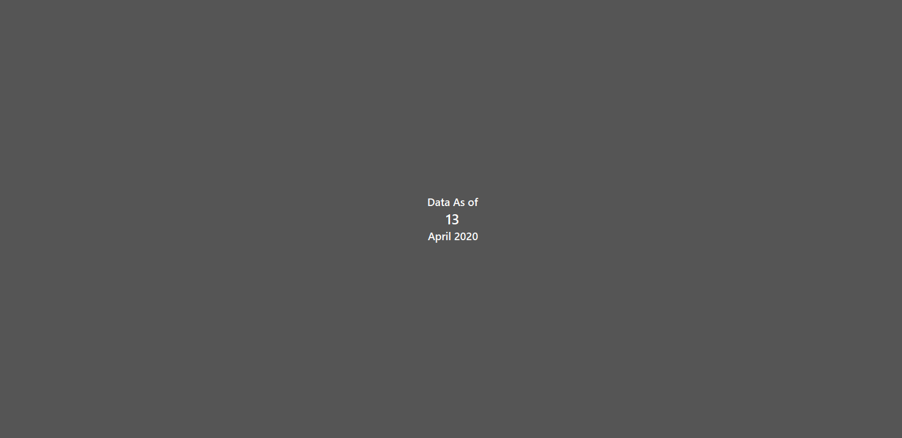

**Hình 3.21** Sheet As Of Date

## 3.4 Thiết Kế Dashboard Trong Tableau

### 3.4.1 Lựa Chọn Các Biểu Đồ Phù Hợp

#### 3.4.1.1 Nguyên tắc thiết kế dashboard

- Nguyên tắc KISS (Keep it Simple, Stupid) - A Design Principle:

+ 5 biểu đồ là số lượng phù hợp, không quá nhiều gây rối mắt.

+ Mỗi biểu đồ phục vụ một mục đích phân tích riêng biệt.

+ Không có sự trùng lặp thông tin giữa các biểu đồ.

- Nguyên tắc thông tin đa chiều:

+ Không gian (Map).

+ Thời gian (Line charts).

+ So sánh (Bar charts).

#### 3.4.1.2 Dữ liệu dịch tễ covid-19

**a) Map (bản đồ):**

- Dịch bệnh là hiện tượng lây lan theo không gian.

- Cần biết nguồn phát và hướng di chuyển.

- Giúp dự đoán khu vực có nguy cơ cao tiếp theo.

**b) Confirmed Cases Line (Log) & Confirmed Deaths Line (Log):**

- Dịch bệnh phát triển theo hàm mũ (exponential).

- Thang log giúp:

+ Nhìn rõ tốc độ tăng trưởng.

+ So sánh được dữ liệu có khoảng cách lớn.

+ Phát hiện điểm bùng phát.

**c) Confirmed Cases Bars (Rank Unique) & Confirmed Deaths Bars (Rank Unique):**

- Cần biết đâu là điểm nóng cần ưu tiên.

- Dễ dàng so sánh quy mô giữa các vùng.

#### 3.4.1.3 Logic phân tích thực tiễn

**a) Quy trình ra quyết định:**

- Bước 1: Xem map để nắm tổng quan.

- Bước 2: Xem line charts phân tích xu hướng.

- Bước 3: Xem bar charts để ưu tiên hành động.

**b) Phục vụ nhiều đối tượng:**

- Nhà hoạch định chính sách: cần map + line charts.

- Y tế tuyến đầu: cần bar charts.

- Truyền thông: cần tất cả để trình bày đa chiều.

**c) Hỗ trợ dự báo:**

- Map: dự đoán hướng lây lan.

- Line: dự báo xu hướng.

- Bar: lập kế hoạch phân bổ nguồn lực.

#### 3.4.1.4 Tính logic trong trực quan hóa

**a) Bổ trợ lẫn nhau:**

- Map cho bức tranh tổng thể.

- Line chart cho diễn biến.

- Bar chart cho chi tiết.

**b) Độ tin cậy cao:**

- Cross-check được giữa các biểu đồ.

- Phát hiện được bất thường trong dữ liệu.

- Tránh được sai lệch do góc nhìn đơn lẻ.

### 3.4.2 Thiết Kế Giao Diện Dashboard

- Khởi tạo Layout Cơ bản: Chọn 1 vertical toàn dashboard và điều chỉnh kích thước với thông số cụ thể (1366 x 768).

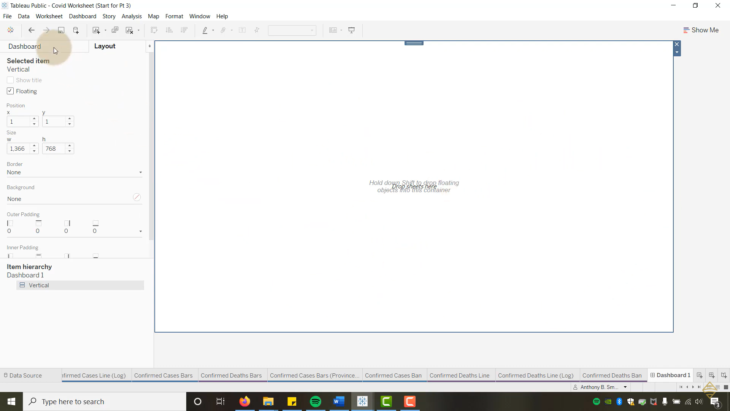

**Hình 3.22** Khởi tạo Layout Cơ bản

- Kéo 2 Blank vào và để vertical nằm giữa để tạo cấu trúc cơ bản.

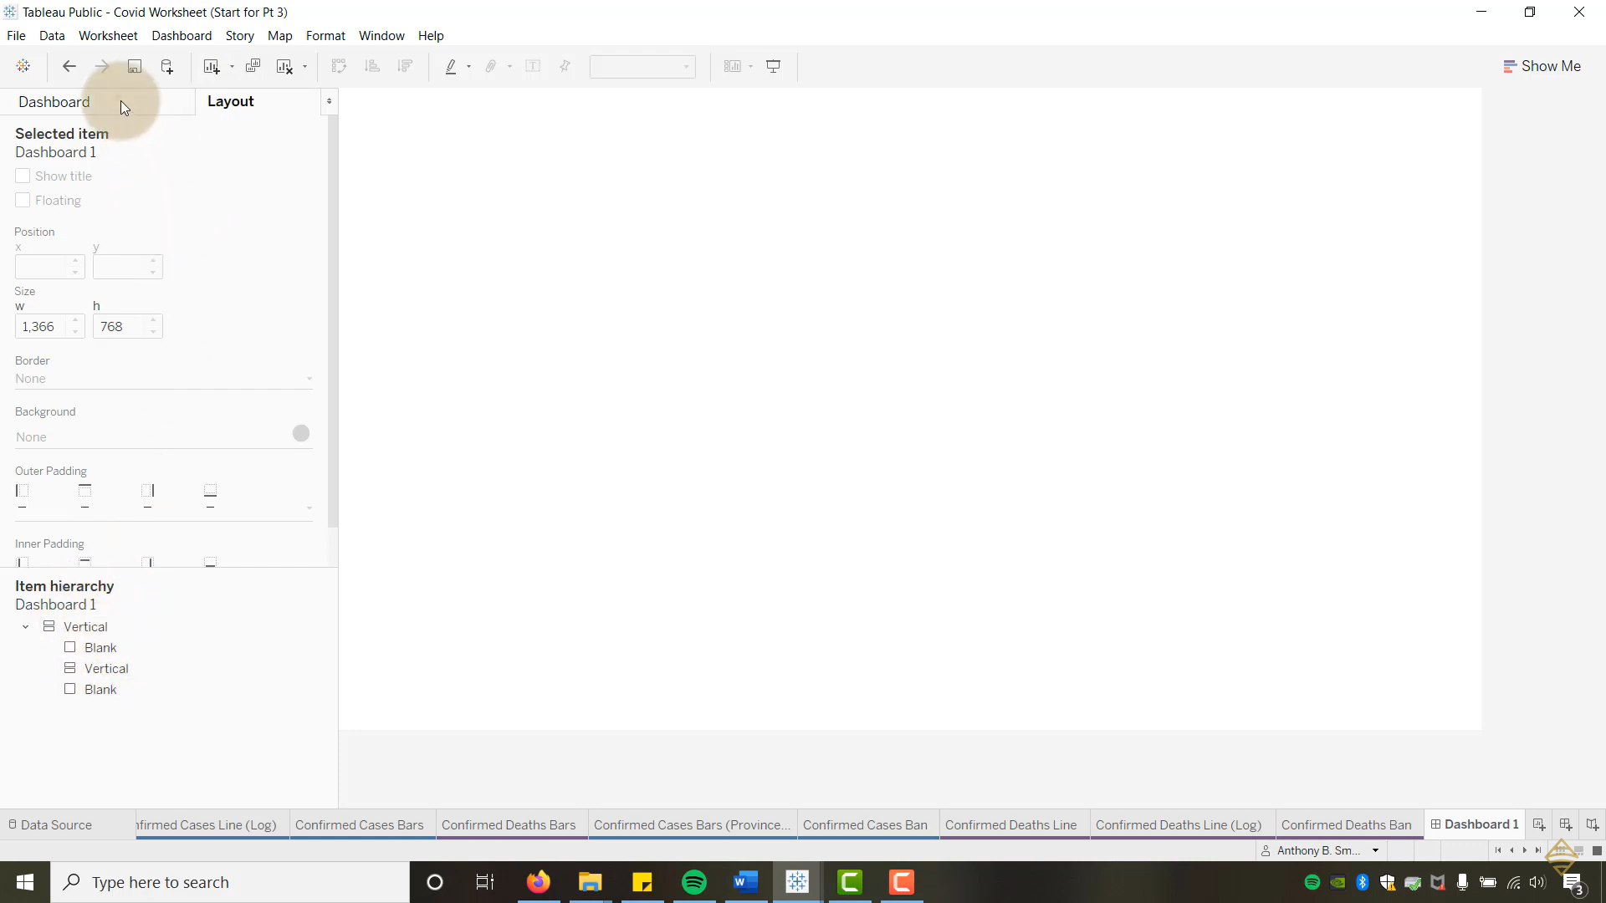

**Hình 3.23** Item hierarchy

- Thêm Header cho Dashboard:

* Sử dụng biểu tượng virus (Image) kết hợp với text tạo tiêu đề.
* Text hiển thị: *"Coronavirus COVID-19 Confirmed Cases by Location".*
* Đặt trong layout horizontal để căn chỉnh các phần tử theo chiều ngang.

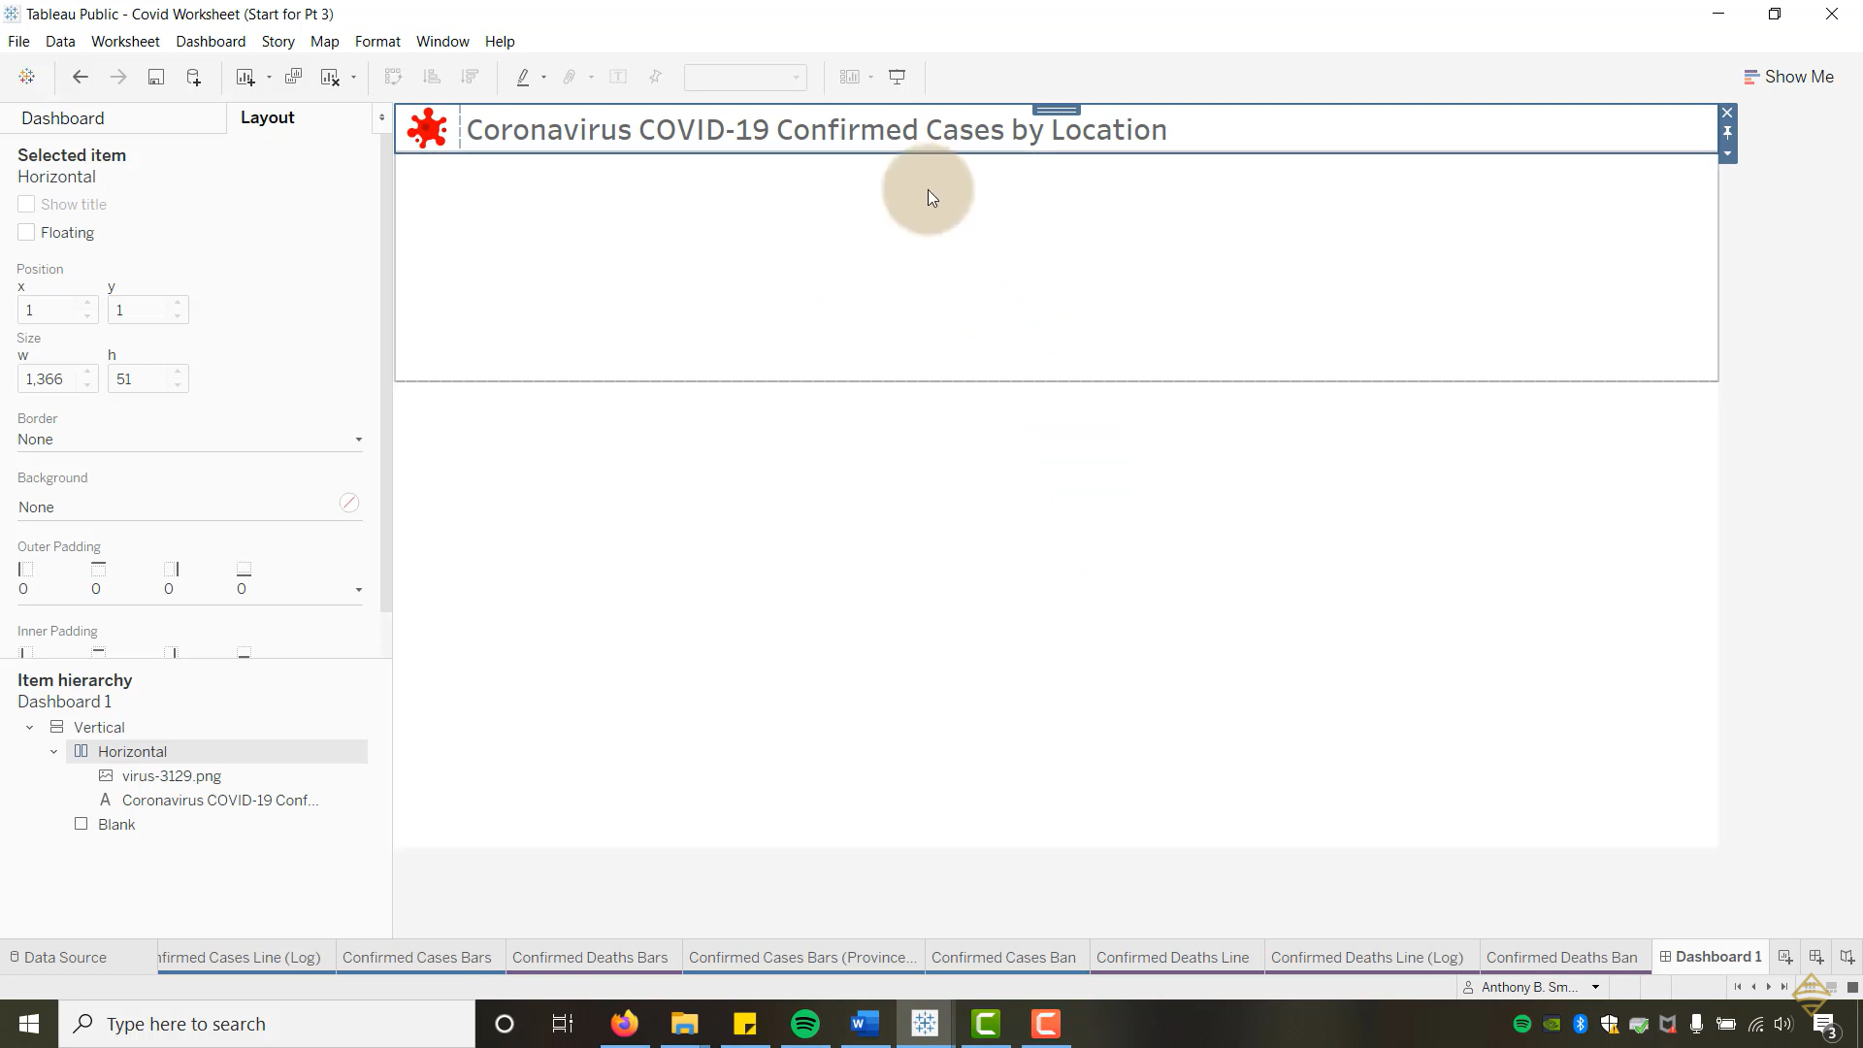

**Hình 3.24** Thêm Header cho Dashboard

* Cấu trúc Item Hierarchy:
* Dashboard 1 (container chính).
  + Vertical (layout dọc).
    - Horizontal (layout ngang cho header).
      * virus-3129.png (biểu tượng).
      * Text (tiêu đề).
    - Blank (phần còn lại của dashboard).

- Cấu trúc Layout chính cho biểu đồ:

* Thêm horizontal container để chứa Map và vertical bên phải.

- Phân chia Không gian:

* Bên trái: Map thế giới hiển thị dữ liệu COVID-19.
  + Sử dụng nền tối (dark theme).
  + Hiển thị điểm dữ liệu bằng các vòng tròn có kích thước khác nhau.
  + Ngày dữ liệu: 13/4/2020.
* Bên phải: Vertical container để chứa biểu đồ.

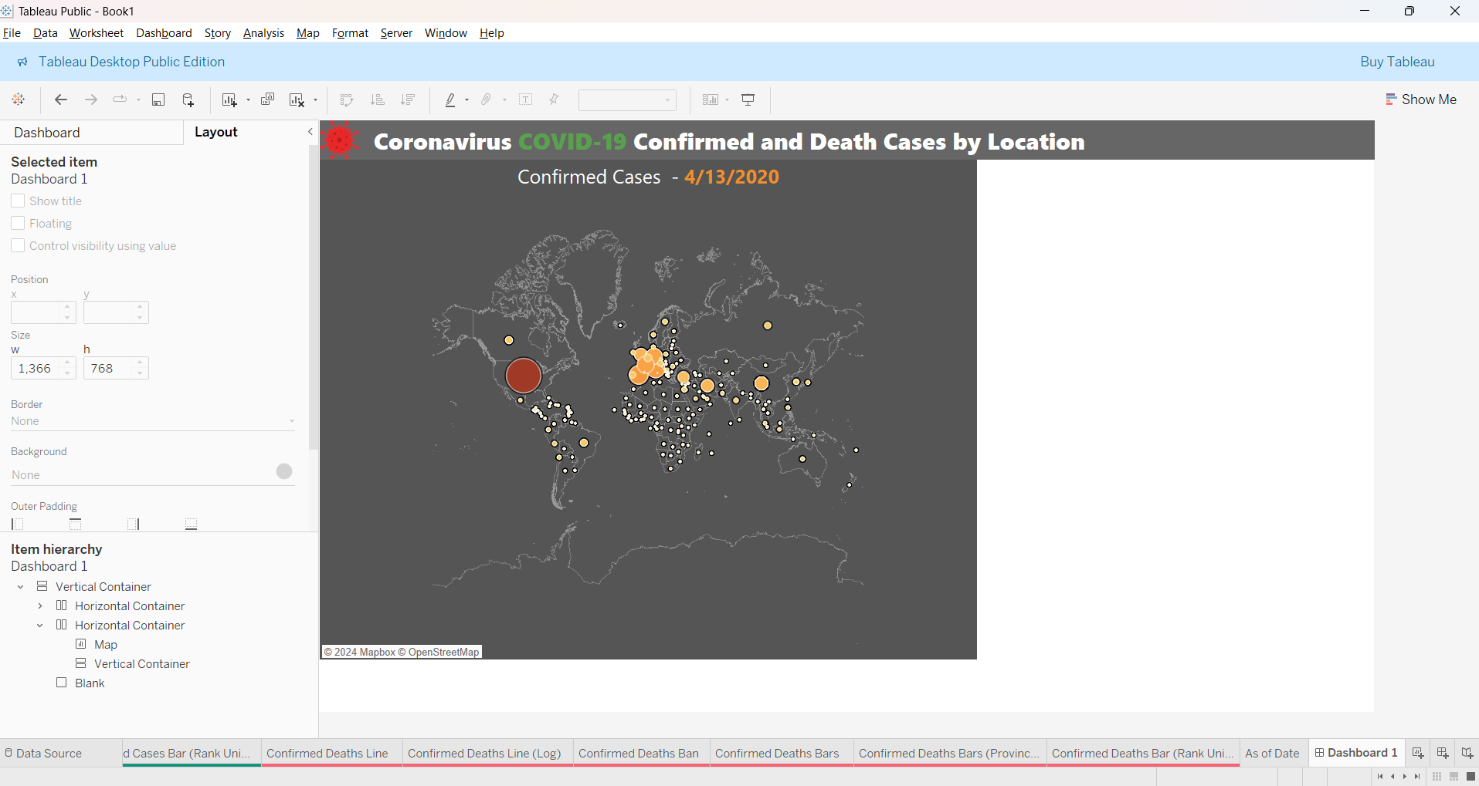

**Hình 3.25** Layout sheet map

- Kéo 2 biểu đồ *Confirmed Cases Ban* và *Confirmed Cases Line* vào vertical.

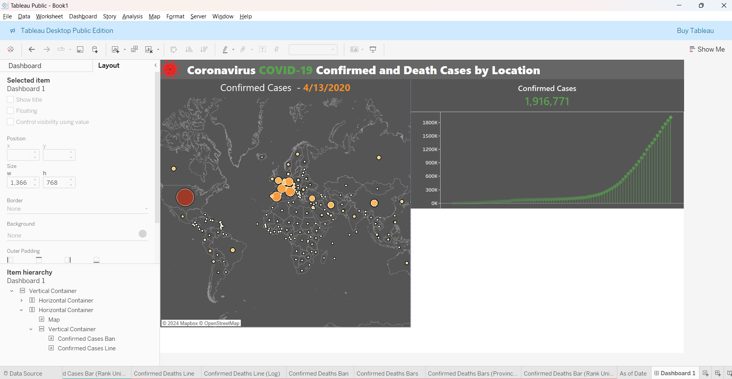

**Hình 3.26** Layout sheet Confirmed Cases Ban và Confirmed Cases Line

- Thêm 1 Text *“Top 10 Countries with Confirmed Cases”* để làm tiêu đề cho biểu đồ.

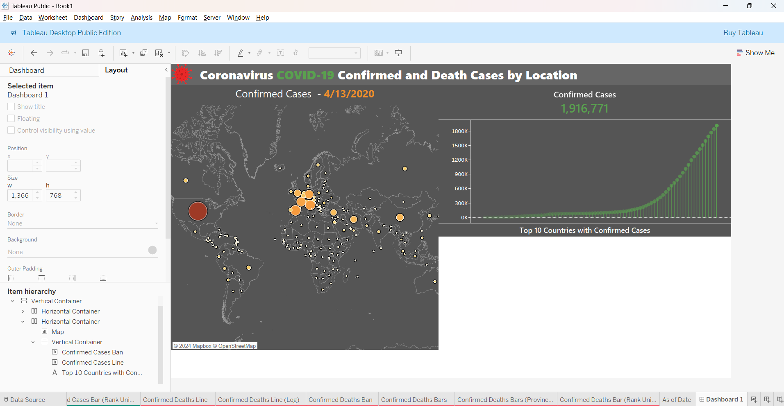

**Hình 3.27** Thêm text làm tiêu đề cho biểu đồ

- Thêm biểu đồ *Confirmed Cases Bars* vào bên dưới biểu đồ *Confirmed Cases Line.*

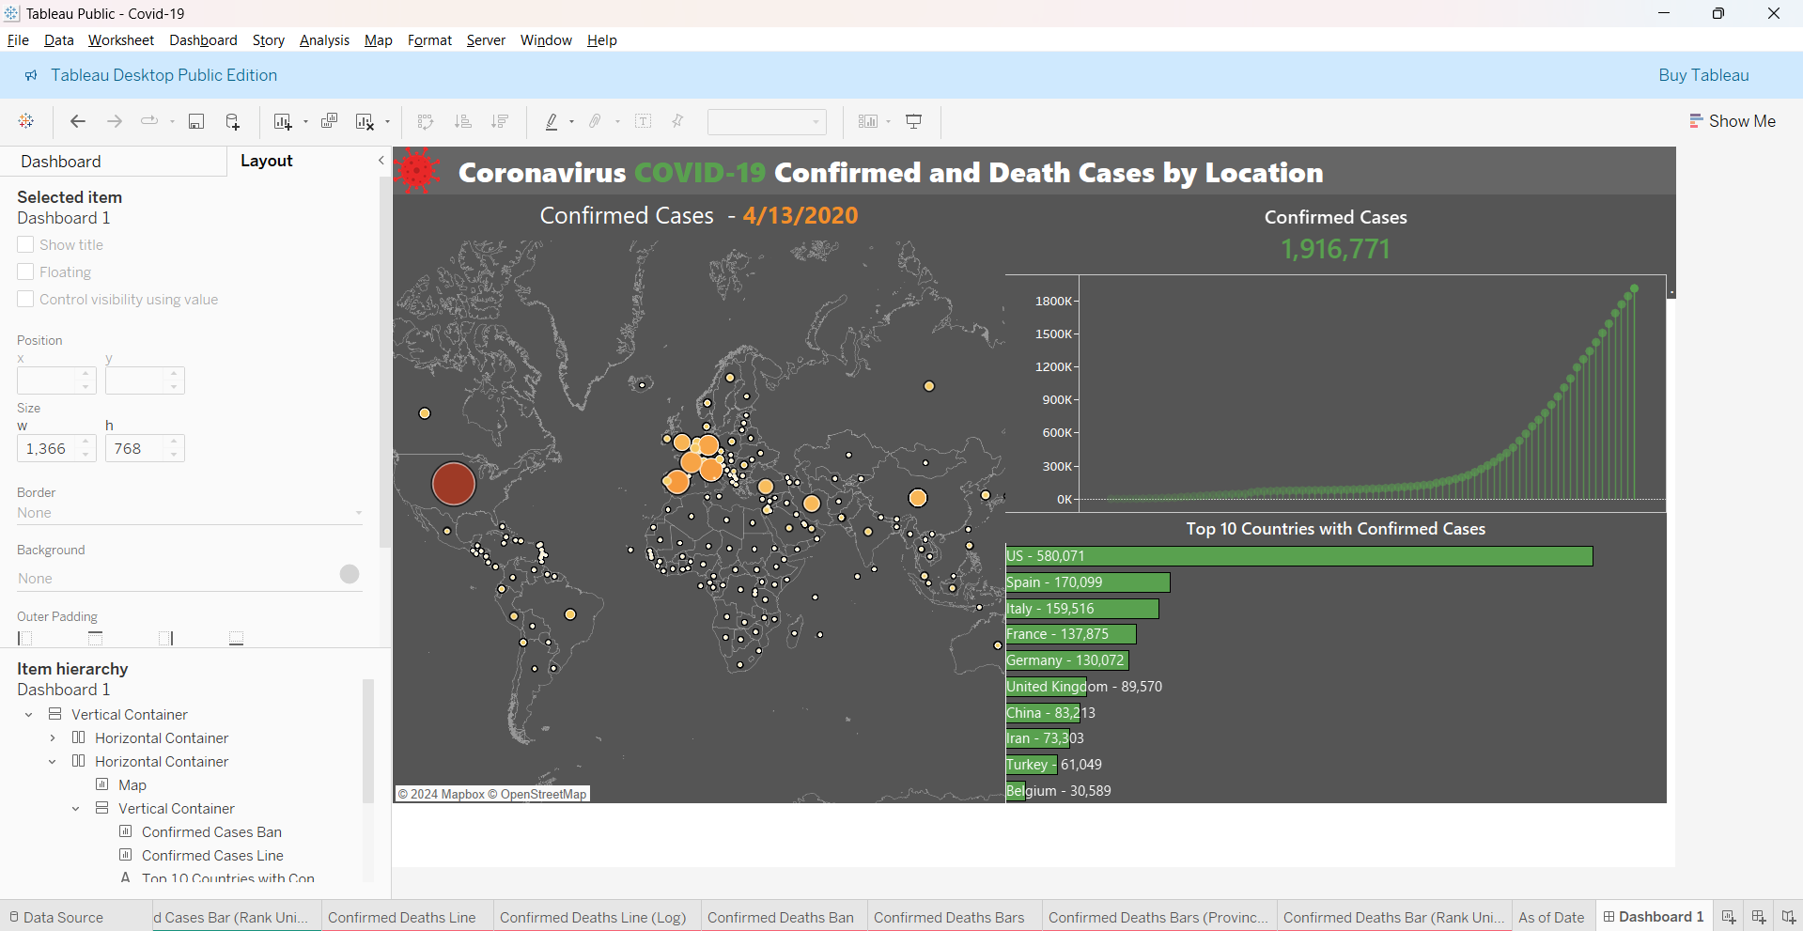

**Hình 3.28** Thêm sheet Confirmed Cases Bars vào Dashboard

- Thêm 1 vertical bên phải và làm tương tự với các biểu đồ *Confirmed Deaths*, *Confirmed Deaths Line, Confirmed Deaths Bars.*

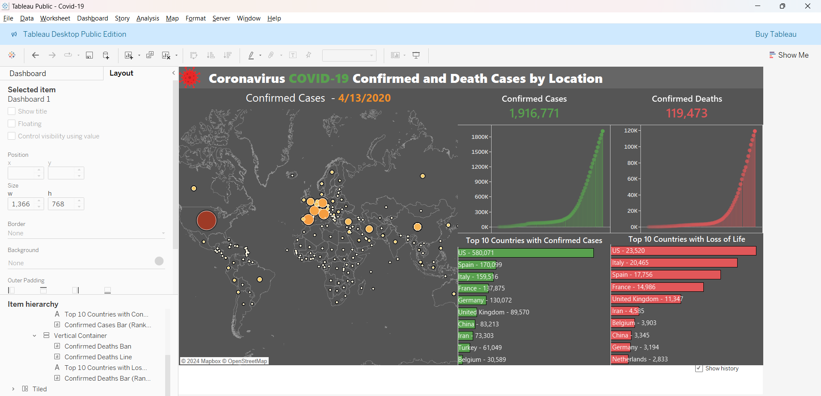

**Hình 3.29** Thêm các sheet tương tự

* Nhấp chuột phải vào Map 🡪 Legends 🡪 Color Legend Cases để hiện ra bảng chú thích màu sắc cho số ca nhiễm.

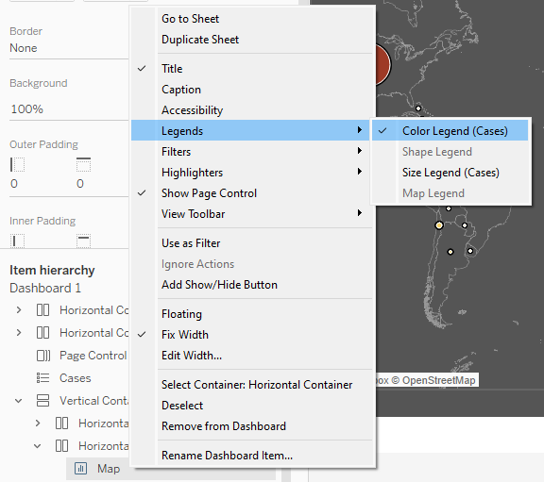

**Hình 3.30** Điều chỉnh màu sắc

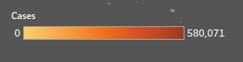

**Hình 3.31** Hiển thị chú thích màu sắc số ca nhiễm

* Thêm một Vertical Page Control để có thể điều chỉnh animation.

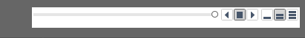

**Hình 3.32** Vertical Page Control

* Thêm Floating Horizontal Container chứa biểu đồ *Confirmed Cases Line (Log)* và *Confirmed Deaths Line ( Log)* để thực hiện biến đổi giữa biểu đồ dạng thường và dạng Logarit.

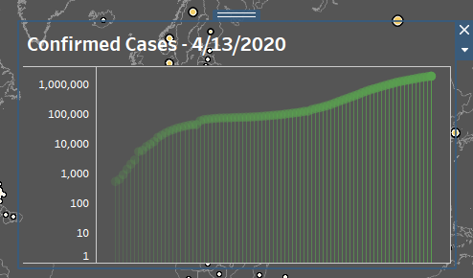

**Hình 3.33** Biểu đồ Confirmed Cases Line (Log)

* Chọn Add Show/Hide Button để thêm phần nút nhấn thay đổi giữa biểu đồ dạng thường (Default Axis) và biểu đồ dạng Logarit (Log).

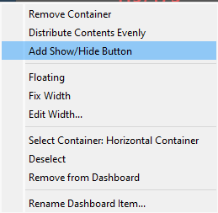

**Hình 3.34** Thay đổi dạng biểu đồ

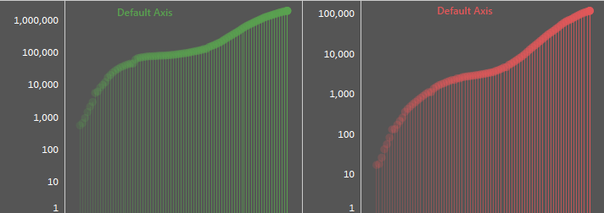

**Hình 3.35** Biểu đồ dạng Default Axis

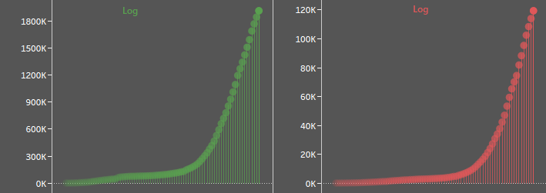

**Hình 3.36** Biểu đồ dạng Log

* Kết hợp lại tất cả ta được Dashboard hoàn chỉnh như sau:

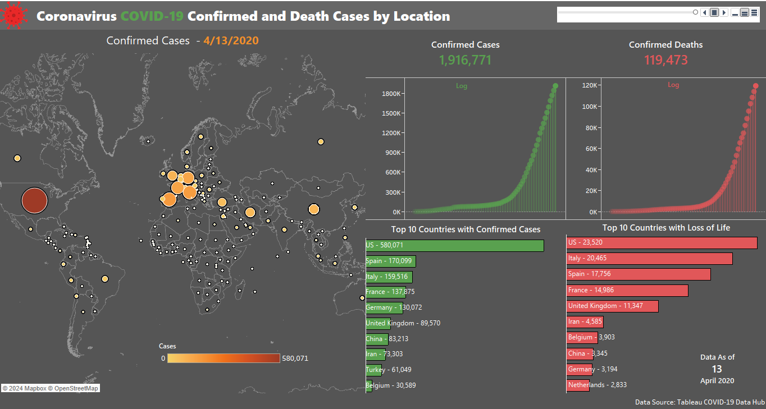

**Hình 3.37** Dashboard hoàn chỉnh

# CHƯƠNG 4: PHÂN TÍCH KẾT QUẢ TRỰC QUAN HÓA

Nội dung chương này mô tả các kiến thức tổng quan về phân tích kết quả trực quan hóa số ca nhiễm COVID-19 bằng Tableau, gồm: phân tích số ca nhiễm theo vị trí địa lý, sự thay đổi của ca nhiễm và tử vong theo thời gian, so sánh giữa các quốc gia và khu vực, lợi ích của việc sử dụng Tableau trong trực quan hóa dữ liệu COVID-19 và một số khó khăn trong quá trình thực hiện.

## 4.1 Kết Quả Phân Tích Số Ca Nhiễm Theo Vị Trí

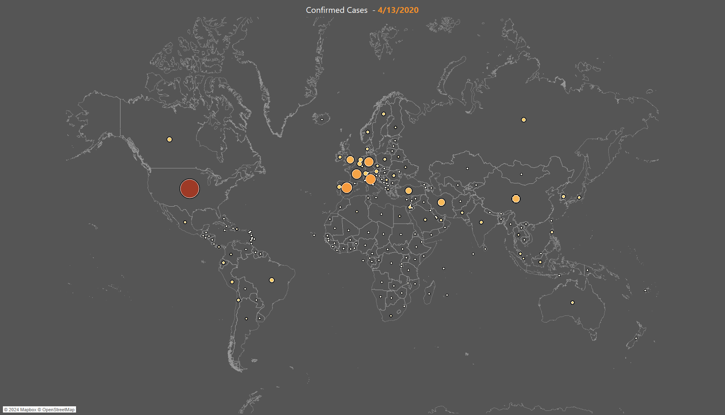

**Hình 4.1** Bản Đồ Thể Hiện Số Ca Nhiễm COVID-19 Trên Toàn Thế Giới Tính Đến Ngày 13/04/2020

Hình ảnh trực quan hóa cho thấy sự phân bố các ca nhiễm COVID-19 trên toàn cầu tính đến ngày 13/04/2020. Dữ liệu được biểu diễn dưới dạng bản đồ thế giới với các vòng tròn thể hiện số lượng ca nhiễm ở từng quốc gia. Kích thước vòng tròn càng lớn, số ca nhiễm càng nhiều. Nhìn vào bản đồ, có thể nhận thấy rằng:

* Khu vực châu Âu và Bắc Mỹ là những khu vực có số ca nhiễm cao nhất.
* Mỹ là quốc gia đứng đầu về số lượng ca nhiễm với hơn 580,000 ca.
* Các quốc gia khác như Tây Ban Nha, Ý, Pháp và Đức cũng có số lượng ca nhiễm đáng kể, nằm trong top đầu thế giới.

Việc sử dụng bản đồ giúp người xem dễ dàng nhận ra các khu vực có tình hình dịch bệnh nghiêm trọng, từ đó đưa ra những quyết định phù hợp trong công tác phòng chống dịch.

## 4.2 Phân Tích Sự Thay Đổi Theo Thời Gian Của Ca Nhiễm Và Tử Vong

Biểu đồ đường cho thấy xu hướng tăng mạnh của số ca nhiễm và tử vong theo thời gian. Biểu đồ được thể hiện theo hai dạng:

* **Dạng thông thường**: Biểu đồ đường cho thấy sự gia tăng nhanh chóng của số ca nhiễm và tử vong. Đặc biệt, từ cuối tháng 3 và đầu tháng 4/2020, số ca nhiễm tăng đột biến cho thấy tốc độ lây lan của virus rất nhanh, đặc biệt là tại các quốc gia châu Âu và Mỹ.



**Hình 4.2** Biểu đồ đường dạng thông thường

* **Dạng logarit**: Được sử dụng để dễ dàng quan sát xu hướng tăng trưởng khi dữ liệu có sự chênh lệch lớn. Trong biểu đồ logarit, có thể thấy rõ giai đoạn tăng trưởng mạnh mẽ và thời điểm mà tốc độ tăng trưởng bắt đầu có dấu hiệu chậm lại.



**Hình 4.3** Biểu đồ đường dạng logarit

## 4.3 Phân Tích So Sánh Giữa Các Quốc Gia và Khu Vực

Dựa trên bảng xếp hạng top 10 quốc gia về số lượng ca nhiễm và tử vong:

* **Số ca nhiễm**: Mỹ dẫn đầu với 580,071 ca, theo sau là Tây Ban Nha (170,099 ca) và Ý (159,516 ca). Những quốc gia châu Âu khác như Pháp, Đức, và Anh cũng nằm trong top 10.
* **Số ca tử vong**: Mỹ có số ca tử vong cao nhất (23,520 ca), tiếp theo là Ý (20,465 ca) và Tây Ban Nha (17,756 ca). Đây là những quốc gia chịu ảnh hưởng nặng nề nhất trong giai đoạn đầu của đại dịch.

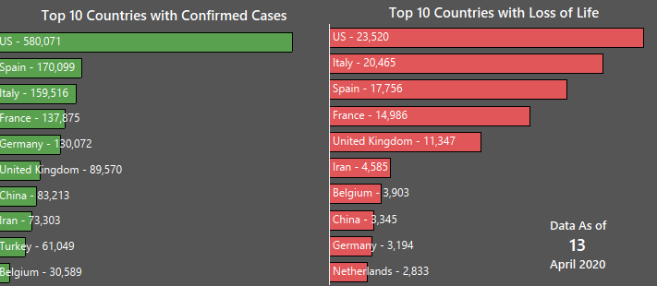

**Hình 4.4** Bảng xếp hạng top 10 quốc gia về số lượng ca nhiễm và tử vong

Phân tích này cho thấy sự khác biệt đáng kể về mức độ ảnh hưởng của dịch bệnh giữa các quốc gia có thể do nhiều yếu tố như hệ thống y tế, biện pháp phòng chống dịch, và khả năng xét nghiệm.

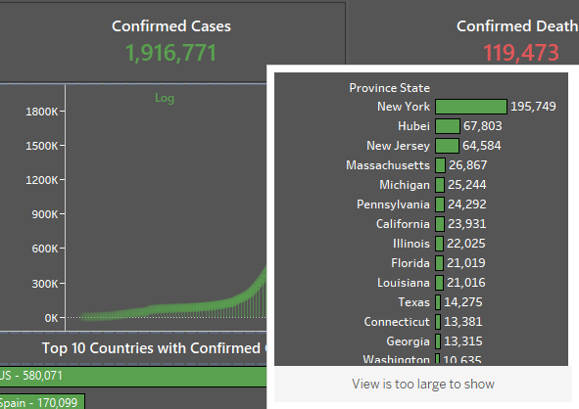

**Hình 4.5** So Sánh Số Ca Nhiễm COVID-19 Giữa Các Bang/Tỉnh Và Quốc Gia (13/04/2020)

**Các khu vực bị ảnh hưởng nặng nề nhất**:

Dữ liệu cho thấy New York là khu vực chịu ảnh hưởng nặng nhất với gần 200,000 ca nhiễm, tiếp theo là Hubei, Trung Quốc – nơi bắt đầu đại dịch với khoảng 68,000 ca. Các bang khác của Mỹ như New Jersey, Massachusetts, và Michigan cũng nằm trong danh sách top các khu vực có số ca nhiễm cao, phản ánh mức độ lây lan nhanh chóng của virus tại Hoa Kỳ.

Biểu đồ cho thấy sự khác biệt rõ rệt về số lượng ca nhiễm giữa các bang tại Mỹ, với New York có số ca nhiễm gấp 3 lần so với các bang khác như New Jersey hay Massachusetts. Điều này có thể phản ánh mật độ dân số cao và sự chậm trễ trong biện pháp phòng chống dịch tại New York.

**So sánh giữa bang New York và tỉnh Hubei:**

Mặc dù cả New York và Hubei đều là các điểm nóng của đại dịch, nhưng diễn biến dịch bệnh ở hai nơi khác nhau về thời điểm và cách phản ứng. Hubei là nơi bùng phát đầu tiên, dẫn đến phong tỏa nghiêm ngặt, trong khi New York lại chứng kiến sự bùng nổ ca nhiễm do việc kiểm soát và cách ly chậm hơn.

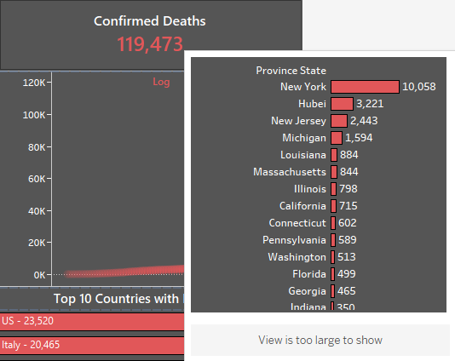

**Hình 4.6** So Sánh Số Ca Tử Vong COVID-19 Giữa Các Bang/Tỉnh Và Quốc Gia (13/04/2020)

**Các khu vực có số ca tử vong cao:**

Dữ liệu cho thấy New York là khu vực chịu ảnh hưởng nặng nề nhất với 10,058 ca tử vong, tiếp theo là Hubei với 3,221 ca tử vong. Các bang khác của Mỹ như New Jersey (2,443 ca), Michigan (1,594 ca) và Louisiana (884 ca) cũng nằm trong danh sách các khu vực có số ca tử vong cao, phản ánh mức độ nghiêm trọng của dịch bệnh tại Hoa Kỳ.

Biểu đồ thể hiện sự chênh lệch đáng kể về số ca tử vong giữa các bang của Mỹ, với New York có số ca tử vong cao gấp 4 lần so với bang đứng thứ hai là New Jersey. Các bang như California (715 ca), Connecticut (602 ca) và Pennsylvania (589 ca) có số ca tử vong thấp hơn đáng kể so với New York.

**So sánh mức độ tử vong:**

Tổng số ca tử vong toàn cầu là 119,473 ca, trong đó Mỹ dẫn đầu với 23,520 ca tử vong, tiếp theo là Italy với 20,465 ca. Đáng chú ý, chỉ riêng bang New York đã chiếm gần một nửa số ca tử vong của cả nước Mỹ, phản ánh tính nghiêm trọng của dịch bệnh tại khu vực này.

**So sánh theo khu vực địa lý:**

Trong top 10 bang/tỉnh có số ca tử vong cao nhất, 9 địa điểm là các bang của Mỹ và chỉ có 1 tỉnh của Trung Quốc (Hubei). Điều này cho thấy tác động không đồng đều của đại dịch trên phạm vi toàn cầu, với Hoa Kỳ chịu ảnh hưởng nặng nề hơn trong giai đoạn này.

## 4.4 Lợi Ích Của Việc Trực Quan Hóa Số Ca Nhiễm COVID-19 Bằng Tableau

Việc sử dụng Tableau để trực quan hóa dữ liệu mang lại nhiều lợi ích:

* ***Dễ dàng theo dõi xu hướng****:* Bản đồ và biểu đồ đường giúp người dùng nhanh chóng nhận ra xu hướng tăng/giảm của số ca nhiễm và tử vong theo thời gian.
* ***So sánh hiệu quả giữa các quốc gia****:* Bảng xếp hạng top 10 quốc gia cho thấy một cách trực quan về mức độ nghiêm trọng của dịch bệnh ở các quốc gia khác nhau.
* ***Truyền thông hiệu quả với công chúng****:* Giúp người dân hiểu rõ tình hình dịch bệnh và nâng cao ý thức phòng tránh.
* ***Hỗ trợ ra quyết định****:* Thông qua các biểu đồ, nhà quản lý và chính phủ có thể đưa ra các quyết định kịp thời trong việc phân bổ nguồn lực y tế và áp dụng các biện pháp kiểm soát dịch bệnh.

## 4.5 Một Số Khó Khăn Khi Thực Hiện Trực Quan Hóa

Trong quá trình thực hiện trực quan hóa dữ liệu COVID-19 bằng Tableau, có một số khó khăn như:

* ***Sự khác biệt trong cách ghi nhận ca bệnh****:* Một số quốc gia chỉ ghi nhận ca nhiễm có triệu chứng, trong khi các quốc gia khác ghi nhận cả ca nhiễm không triệu chứng.
* ***Biểu diễn thông tin phức tạp****:* Việc hiển thị nhiều thông tin trên cùng một biểu đồ có thể khiến người xem khó theo dõi. Cần phải thiết kế biểu đồ một cách khoa học, đảm bảo tính dễ hiểu.
* ***Thay đổi nhanh chóng của dữ liệu****:* Dữ liệu COVID-19 thay đổi liên tục theo từng giờ, do đó việc cập nhật kịp thời là một thách thức lớn.
* ***Hạn chế về công cụ và tài nguyên****:* Việc trực quan hóa dữ liệu yêu cầu các công cụ mạnh mẽ như Tableau, và đôi khi gặp khó khăn do giới hạn phần mềm hoặc tài nguyên hệ thống.

# CHƯƠNG 5: KẾT LUẬN VÀ HƯỚNG PHÁT TRIỂN

Nội dung chương này tổng kết lại các kết quả đạt được từ quá trình trực quan hóa và phân tích dữ liệu COVID-19, đồng thời đề xuất các hướng phát triển trong tương lai nhằm cải thiện và mở rộng ứng dụng của trực quan hóa dữ liệu, giúp nâng cao hiệu quả trong phân tích và ra quyết định.

## 5.1 Kết luận

Qua quá trình nghiên cứu và ứng dụng Tableau trong trực quan hóa số liệu COVID-19, báo cáo đã làm rõ hiệu quả của công cụ trực quan hóa dữ liệu trong việc cung cấp cái nhìn tổng quan nhanh chóng và dễ hiểu về tình hình dịch bệnh. Tableau không chỉ cung cấp thông tin trực quan về tổng số ca nhiễm, số ca tử vong và các biến động theo thời gian, mà còn giúp theo dõi và phân tích chi tiết hơn, từ quy mô quốc gia đến khu vực địa phương. Các biểu đồ đường/cột, biểu đồ động, và các bảng tương tác của Tableau hỗ trợ việc đánh giá mức độ nghiêm trọng của dịch bệnh tại từng khu vực cụ thể, từ đó giúp chính phủ và các tổ chức y tế đưa ra những biện pháp ứng phó kịp thời. Thông qua việc chuyển hóa dữ liệu thành các biểu đồ và bảng điều khiển (dashboard), người xem không chỉ dễ dàng nắm bắt tình hình hiện tại mà còn có thể quan sát sự biến đổi của dịch bệnh theo từng giai đoạn.

Việc trực quan hóa dữ liệu giúp giảm thiểu thời gian phân tích và đưa ra quyết định nhanh chóng, đồng thời làm tăng tính chính xác trong việc nhận diện các xu hướng, điểm nóng dịch bệnh, và các yếu tố ảnh hưởng đến tình trạng sức khỏe cộng đồng. Kết quả cho thấy việc áp dụng Tableau đã góp phần quan trọng trong việc hỗ trợ phòng chống và kiểm soát COVID-19 thông qua việc cung cấp thông tin trực quan, rõ ràng, và dễ hiểu.

## 5.2 Hướng phát triển

Trong tương lai, ứng dụng của Tableau trong phân tích và dự báo tình hình dịch bệnh có thể được mở rộng bằng cách tích hợp với các nguồn dữ liệu lớn hơn và đa dạng hơn, chẳng hạn như dữ liệu thời gian thực từ hệ thống y tế, dữ liệu di động của người dân, hoặc các thông tin về điều kiện môi trường. Việc sử dụng các phương pháp dự đoán nâng cao như trí tuệ nhân tạo và machine learning cùng với Tableau cũng là một hướng đi tiềm năng để dự đoán xu hướng lây nhiễm trong tương lai. Ngoài ra, có thể mở rộng ứng dụng này sang các lĩnh vực khác như quản lý y tế, giám sát bệnh truyền nhiễm khác, và nghiên cứu sức khỏe cộng đồng, nhằm tạo ra các hệ thống hỗ trợ quyết định dựa trên dữ liệu hiệu quả và toàn diện hơn.

# TÀI LIỆU THAM KHẢO

AWS (2024). "Trực quan hóa dữ liệu là gì?". Retrieved 12, 2024, from <https://aws.amazon.com/vi/what-is/data-visualization/>.

BrianGress (2013). "Tree Maps and Tableau." Retrieved 12, 2024, from <https://briangress.com/blog/2013/9/16/tree-maps-and-tableau>.

Bui, H. (2022). "Tableau Là Gì? Tìm Hiểu Loạt Tính Năng Hữu ích Của Tableau Cho Dân Data." Retrieved 12, 2024, from <https://cole.edu.vn/tableau-la-gi/>.

Curtis, R. (2014). "Tableau Essentials: Chart Types – Scatter Plot." Retrieved 12, 2024, from <https://interworks.com/blog/2014/11/21/tableau-essentials-chart-types-scatter-plot/>.

DMCA (2024). "Tableau Logo." Retrieved 12, 2024, from <https://1000logos.net/tableau-logo/>.

Evolytics (2023). "Tableau 201: How to Make a Gantt Chart." Retrieved 12, 2024, from <https://evolytics.com/blog/tableau-201-make-gantt-chart/>.

FUNX (2022). "5 công cụ trực quan hóa dữ liệu miễn phí không yêu cầu biết lập trình." Retrieved 12, 2024, from <https://funix.edu.vn/chia-se-kien-thuc/5-cong-cu-truc-quan-hoa-du-lieu-mien-phi/>.

IZISOLUTION (2023). "Tableau là gì? Tính năng, ưu và nhược điểm, cách cài đặt và sử dụng." Retrieved 12, 2024, from <https://izisolution.vn/tableau-la-gi-tinh-nang-uu-va-nhuoc-diem-cach-cai-dat-va-su-dung/>.

MDA (2024). "Tableau là gì? Cách sử dụng Tableau hiệu quả." Retrieved 12, 2024, from <https://mastering-da.com/tableau-la-gi/#cac-thanh-phan-chinh-cua-tableau-la-gi>.

Pum (2023). "28 loại biểu đồ thông dụng trong Trực Quan Hóa Dữ Liệu." Retrieved 12, 2024, from <https://200lab.io/blog/danh-muc-cac-loai-bieu-do-trong-data-visualization/>.

Quang, N. (2024). "Dữ liệu và những mô hình dữ liệu." Retrieved 12, 2024, from <https://drive.google.com/drive/u/1/folders/15bTHRhSUqzHFZAhHOJTwv9Py2xWbmvNN>.

Salesforce (2013). "Labeling for Pie Charts." Retrieved 12, 2024, from <https://community.tableau.com/s/question/0D54T00000C5dhPSAR/labeling-for-pie-charts>.

Salesforce (2024). "Bar Charts

Understanding and using Bar Charts." Retrieved 12, 2024, from <https://www.tableau.com/chart/what-is-bar-chart>.

Salesforce (2024). "Box and Whisker Plots

Understanding and using Box and Whisker Plots (Box Plots)." Retrieved 12, 2024, from <https://www.tableau.com/chart/what-is-box-and-whisker-plot>.

Salesforce (2024). "Line Charts

Understanding and using Line Charts." Retrieved 12, 2024, from <https://www.tableau.com/chart/what-is-line-chart>.

Salesforce (2024). "Symbol Maps

Understanding and Using Symbol Maps." Retrieved 12, 2024, from <https://www.tableau.com/visualization/what-is-symbol-mapping>.

SkillArbitrage (2023). "Understanding Tableau heat maps." Retrieved 12, 2024, from <https://dataisgood.com/understanding-tableau-heat-maps/>.

Viettel (2024). "Power BI là gì? Ưu và nhược điểm khi sử dụng Power BI." Retrieved 12, 2024, from <https://viettelstore.vn/tin-tuc/power-bi-la-gi>.

Viindoo (2023). "Trực quan hóa dữ liệu là gì? Lợi ích và các bước thực hiện." Retrieved 12, 2024, from <https://viindoo.com/vi/blog/cong-nghe-16/data-visualization-phuong-phap-truc-quan-hoa-du-lieu-53>.